ЗАМОТАЙЛОВ А.С., ПОПОВ И.Б., БЕЛЫЙ А.И.

ЭКОЛОГИЯ НАСЕКОМЫХ
краткий курс лекций

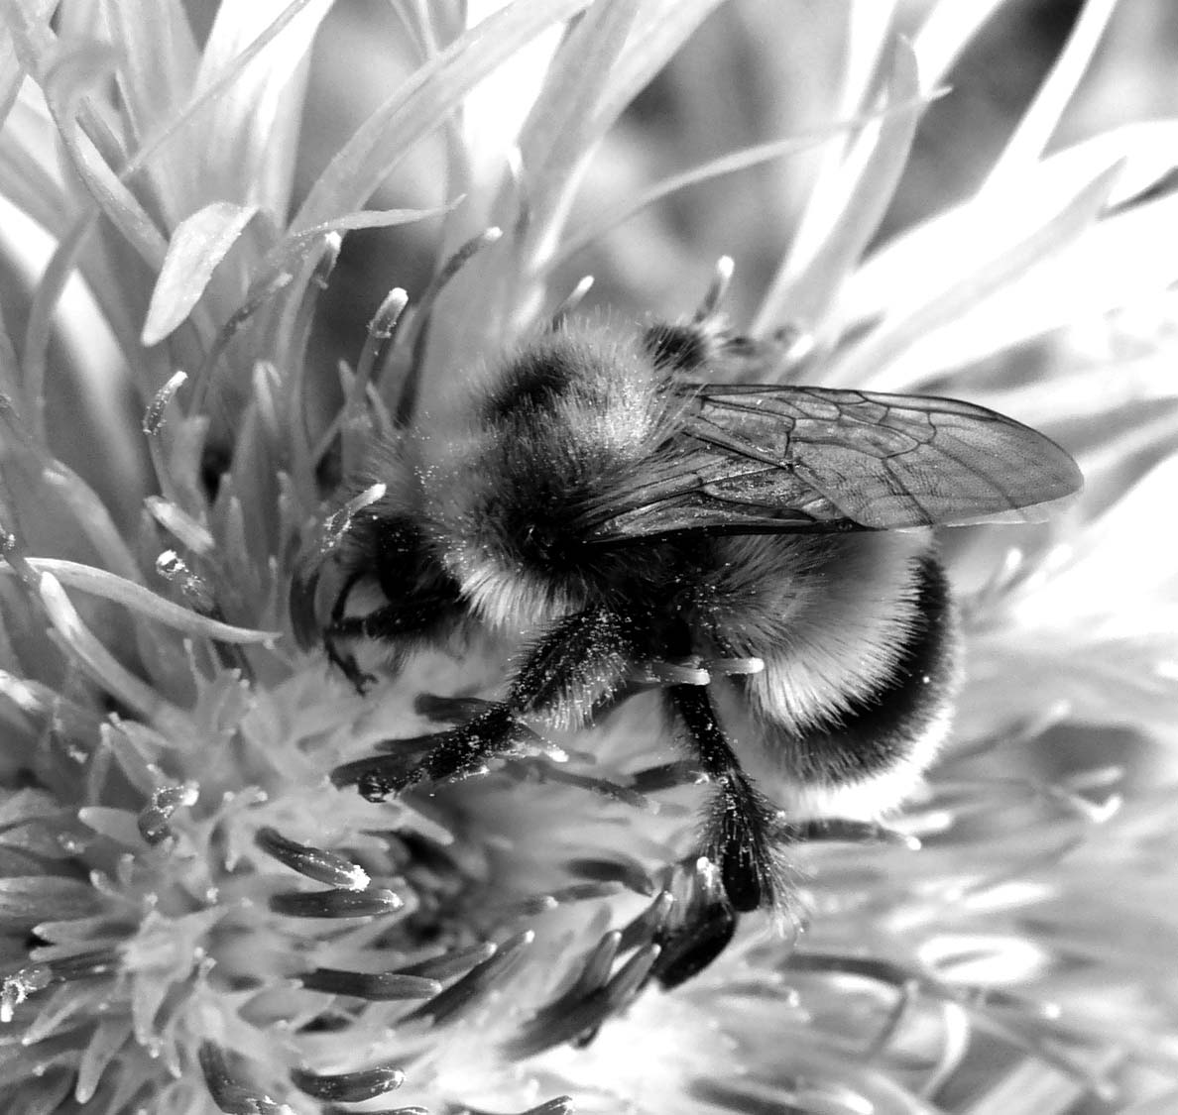

КРАСНОДАР 2009
КУБАНСКИЙ ГОСУДАРСТВЕННЫЙ АГРАРНЫЙ
УНИВЕРСИТЕТ

кафедра фитопатологии, энтомологии и защиты растений

ЗАМОТАЙЛОВ А.С., ПОПОВ И.Б., БЕЛЫЙ А.И.

ЭКОЛОГИЯ НАСЕКОМЫХ
краткий курс лекций

КРАСНОДАР 2009
УДК 591.5: 595.7(078)
ББК 28.681
З 26
Замотайлов А.С., Попов И.Б., Белый А.И.
ББК 28.681 Экология насекомых. Краткий курс лекций. – Краснодар, 2009. – 184 с., ил.

Учебное пособие представляет собой апробированный авторами в течение многих лет краткий курс лекций по экологии насекомых, адаптированный для студентов агрономических специальностей сельскохозяйственных вузов, прежде всего, обучающихся по направлению «защита растений». Являясь по сути компилятивным, издание, тем не менее, в основном акцентирует внимание обучающихся на понятных агрономам примерах и строится на знаниях, полученных при изучении «подстилающих» дисциплин. Материал скомпонован в 8 тем, содержащих базовую информацию об аут- и синэкологии насекомых, а также экологических основах хорологии и зоогеографии.
Предназначено в основном для самостоятельной подготовки студентов очной формы обучения (занимающихся по образовательным программам подготовки специалистов и бакалавров), но также может быть использовано как материал для написания контрольных работ заочниками.
Ил. – 16, табл. – 1, библ. – 39 назв.

Рекомендовано Методической комиссией факультета защиты растений. Протокол № 10 от 22 июня 2009 года.

Рецензент – д.б.н., профессор В.П. Сокирко

УДК 591.5: 595.7(078)

© Замотайлов А.С., Попов И.Б., Белый А.И., 2009
© ФГОУ ВПО «Кубанский государственный аграрный университет», 2009
ВВЕДЕНИЕ

Насекомые – крупнейшая группа живых организмов, населяющих нашу планету. Некоторые ученые оценивают биоразнообразие насекомых в несколько миллионов видов, что превышает таковое всех остальных животных и растений вместе взятых. Ежегодно систематиками описываются сотни неизвестных еще науке видов, многие роды и таксоны более высокого ранга. Только в Краснодарском крае и Республике Адыгея по предварительным оценкам обитает около 10000 видов насекомых (Щуров, Замотайлов, 2006). Такому разнообразию соответствует широчайшее распространение этих животных, обитающих на суше от тропиков до субарктики, поднимающихся на высоты свыше 5 км, встречающихся в океанах в сотнях километров от побережья. Чрезвычайно широк круг заселяемых насекомыми местообитаний, разнообразны их трофические связи. В результате они являются важнейшими компонентами всех биоценозов планеты, обеспечивая их природное равновесие (гомеостаз).
Насекомые играют важную роль в жизни человека. Они имеют большое фитосанитарное, санитарно-эпидемиологическое и даже промышленное значение. Аграриям они известны, прежде всего, как вредители сельскохозяйственных культур и продовольственных запасов, вызывающие ежегодно огромные экономические потери. Этот аспект жизнедеятельности насекомых вызывает необходимость разработки отдельных защитных мероприятий и систем защиты растений, направленных на снижение вредоносности, обеспечивает работой селекционеров, производителей химических и биологических средств защиты растений. Однако организация грамотной и эффективной борьбы с вредителями невозможна без знания закономерностей развития их популяций, пространственного распределения, основ их взаимодействия с различными элементами окружающей среды, как неживой, так и живой. Этими вопросами занимается экология насекомых.
Настоящее пособие разработано авторами в помощь студентам агрономических специальностей, прежде всего, обучающимся по направлению «защита растений». Экология насекомых – неотъемлемый компонент курсов общей энтомологии и энтомологии. Вместе с тем, она имеет свои собственные задачи и цели, что вызывает необходимость преподавания ее как отдельного раздела или дисциплины, что и реализовано в рамках настоящего пособия. Последний официальный учебник на эту тему (Чернышев, 1996), при всей его несомненной ценности и широте охвата, адресован, прежде всего, студентам биологических факультетов университетов, обилие приведенного материала осложняет его использование в аграрных вузах.
Авторы выражают искреннюю благодарность рецензенту В.П. Сокирко за критический анализ рукописи и высказанные замечания.
Тема 1. ВЗАИМООТНОШЕНИЯ НАСЕКОМЫХ СО СРЕДОЙ

Рассматриваемые вопросы:

1. Содержание экологии и ее значение;
2. Понятие о биосфере;
3. Среда обитания насекомых;
4. Совместное действие факторов среды.

§ 1. Термин «экология» происходит от двух греческих слов: ойкос (экос) – жилище, или убежище, и логос – наука. Этот термин был введен в науку в 1866 г. Эрнстом Геккелем, который вкладывал в него такое содержание: «отношение животного к среде органической и неорганической, его окружающей, в частности, его дружественные или враждебные отношения к тем животным или растениям, с которыми он входит в прямой контакт». В настоящее время взаимоотношение комплексов видов с внешней средой обозначают термином синэкология, или биоценология. Раздел экологии, занимающийся взаимоотношениями отдельных видов с высшей средой, принято обозначать термином аутэкология.
Задачами экологии насекомых является познание формирования их морфологических и физиологических особенностей образа жизни в зависимости от условий среды, изучение влияния среды на численность особей данного вида, на характер распределения их по территории и на формирование сообществ организмов, населяющих ту или иную территорию. Экология находится в тесной связи со многими другими науками, поскольку она синтезирует данные, полученные физиологами, биохимиками, генетиками, систематиками, анатомами, гистологами, морфологами, биогеографами, климатологами, почвоведами, гидробиологами. Знание образа жизни вредных насекомых в различных условиях среды создает возможность профилактических мероприятий, препятствующих их размножению. При определении очень многих агрономических мероприятий, таких, как сроки и методы вспашки, севообороты, поливы, подбор более устойчивых сортов и других, очень важное значение имеют экологические особенности вредных видов насекомых. Есть такие вредители сельского хозяйства, которые могут быть искоренены почти полностью рациональными приемами агротехники. Экология помогает определить не только способы, но и наилучшие сроки и места проведения тех или иных защитных мероприятий по борьбе с вредными насекомыми. Без знания экологии вредителей и их паразитов, хищников и возбудителей заболеваний не могут быть применены биологические методы борьбы с вредителями, основные на использовании антагонистических организмов (см. ниже).
§ 2. Насекомые, как и другие организмы, населяющие нашу планету, обитают в оболочке Земли, называемой биосферой. Понятие о биосфере было введено австрийским ученым Э. Зюссом в 1875 г. Позже стройное учение о биосфере было развито русским ученым В.И. Вернадским, положившим начало ее геохимическому изучению. Биосфера (рис. 1) – земная оболочка, занятая совокупностью организмов, населяющих Землю.
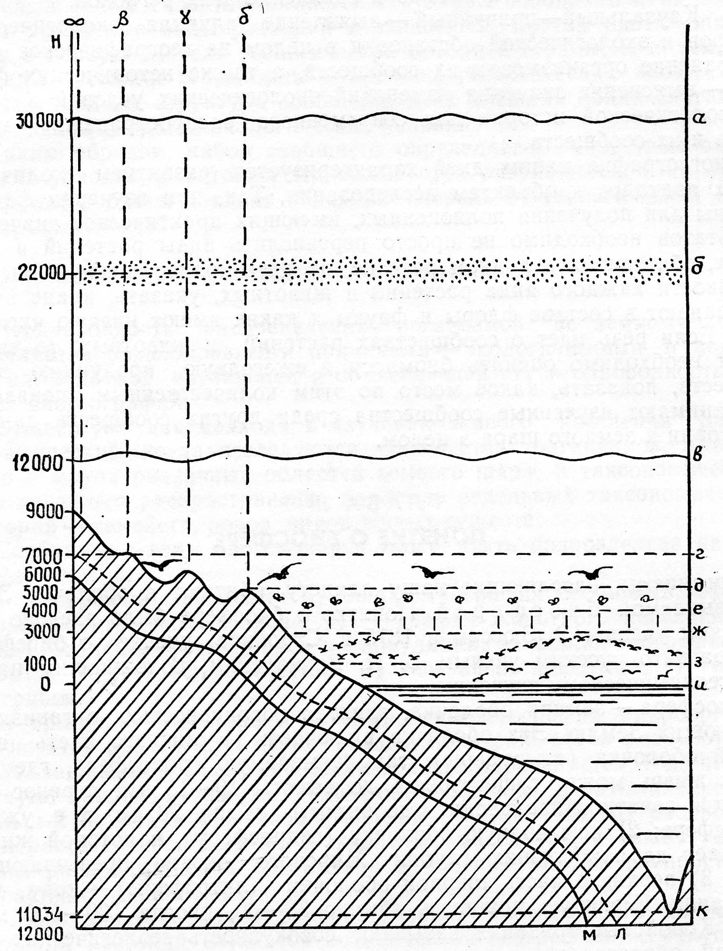
Рисунок 1 – Пределы биосферы (по Воронову, 1987):

а – верхняя граница стратосферы (граница жизни); б – верхняя граница сущест-ования спор, бактерий и друих зародышей; в – верх-яя граница тропосферы; г – верхняя граница полета орлов; д – верхняя граница полета насекомых; е – верхяя граница существования грибков; ж – верхняя граница миграций птиц; з – верхняя граница полета птиц; и – уровень моря; к – нижняя граница жизни в гидросфере (Марианская впадина, 11034 м); л – нижняя граница существования микроорганизмов в подземных водах (2600 м); м – нижняя граница жизни в литосфере (3000 м, 100°С)
Эта оболочка включает: 1) нижнюю часть воздушной оболочки (атмосферы), так называемую тропосферу, где активная жизнь может существовать до высоты 10 – 15 км; перенос покоящихся зачатков (пропагул) происходит до высоты свыше 20 км, т.е. уже в стратосфере; 2) всю водную оболочку (гидросферу), в которой жизнь проникает до наибольших глубин Мирового океана, превышающих 11 км; 3) верхнюю часть твердой оболочки (литосферы) – кору выветривания, имеющую мощность обычно 30 – 60, иногда 100 – 200 м и более. Корой выветривания называют совокупность геологических отложений, образованных продуктами разложения (окисления, гидратации и гидролиза) и выщелачивания горных пород различного состава, оставшуюся на месте ее возникновения или перемещенную на небольшое расстояние, но не утратившую связь с материнской породой. За пределами коры выветривания жизнь может быть обнаружена лишь в отдельных случаях. Так на глубине более 4500 м в нефтеносных водах были найдены микроорганизмы. Если включить в биосферу и слои атмосферы, в которых возможен перенос покоящихся зачатков организмов, то ее пределы по вертикали составят 25 – 40 км.
Под биосферой лежит область осадочных пород, достигающая предельной мощности 5 – 6 км, но не образующая сплошного покрова. Эта область была названа стратисферой. Стратисфера создана биосферой, поскольку в образовании осадочных пород огромную роль играют организмы. Эти породы возникают в водной оболочке Земли – гидросфере. Таким образом, главными агентами, создающими стратисферу, являются организмы, вода и ветер, перерабатывающий и перемещающий осадочные породы после их поднятия над уровнем воды. В пределах биосферы существуют области, в которых активная жизнь невозможна. Так, в верхних слоях тропосферы, а также в наиболее холодных и жарких районах земного шара организмы могут существовать лишь в покоящемся состоянии. Совокупность этих областей биосферы называется парабиосферой. Но и в тех областях биосферы, в которых организмы могут существовать в активном состоянии, жизнь распределена неравномерно. Непрерывный слой живого вещества, как его называл В.И. Вернадский, занимает водную толщу и узкой полосой простирается по границе литосферы и тропосферы, где он включает почву и подпочву с находящимися в них корнями растений, грибами, микроорганизмами и почвенными животными, и приземную часть тропосферы, в которой располагаются надземные части растений и переносится основная масса их пыльцы, спор и семян. Этот слой В.Б. Сочава назвал фитосферой, а Е.М. Лавренко – фитогеосферой, так как в нем основными накопителями энергии являются растения. Мощность фитосферы велика только в области океанов, где она достигает несколько более 11 км, на суше она измеряется метрами или десятками метров, лишь в отдельных небольших по размерам регионах возрастая до 100 – 150 м. При этом в литосфере и гидросфере, а также на границах с тропосферой, организмы осуществляют весь цикл развития, в то время как в тропосфере, в отрыве от жидкой и твердой оболочек, живые существа могут находиться лишь временно, так как некоторые функции, например размножение, не могут быть здесь осуществлены. Тропосфера представляет среду, в которой совершается передвижение организмов, нередко при помощи специально приспособленных для этого зачатков.
Для биосферы характерно не только присутствие живого вещества. По Дж. Хатчинсону, она обладает также следующими тремя особенностями: во-первых, в ней в значительных количествах содержится жидкая вода; во-вторых, на нее падает мощный поток энергии солнечных лучей; в-третьих, в биосфере находятся поверхности раздела между веществами, находящимися в трех фазах – твердой, жидкой и газообразной. В связи с этим для биосферы характерен непрерывный круговорот вещества и энергии, в котором активнейшую роль играют организмы.
Хотя точные подсчеты количества живого вещества в биосфере отсутствуют, но примерный порядок его величин известен. Биомасса растений заметно превышает биомассу животных и составляет по одним данным 10¹⁹ г, по другим – 10¹⁹ – 10²¹ г, в то время как биомасса животных по одним данным равна примерно 10¹⁶ г, по другим – меньше биомассы растений на 4 – 5 порядков. По подсчетам И.А. Суетовой, все живое вещество суши составляет 6,4 · 10¹⁸ г, а живое вещество океана 29,9 · 10¹⁵ г. Таким образом, биомасса океана примерно на три порядка меньше биомассы суши. На суше биомасса растений составляет 6,4 · 10¹⁸ г, а биомасса животных – 0,006 · 10¹⁸ г, в океане же на долю биомассы растений приходится 1,1 · 10¹⁵ г, а на долю биомассы животных – 28,8·10¹⁵ г. Таким образом, на суше биомасса растений примерно на три порядка больше биомассы животных, в океане же биомасса животных примерно в 28 раз выше биомассы растений. Последнее представляется на первый взгляд парадоксальным: растения служат пищей для животных, и как же может быть, что их биомасса в океане значительно меньше биомассы животных. Однако при ближайшем рассмотрении оказывается, что основную биомассу растений в океане составляют планктонные организмы, микроскопические водоросли, (пассивно передвигающиеся в толще воды, очень быстро размножающиеся и дающие поэтому весьма значительную продукцию. Независимо от методов подсчета существуют некоторые общие закономерности распределения биомассы организмов на суше и в океане: в океане общая биомасса организмов значительно ниже, чем на суше, основная биомасса растений сосредоточена на суше, биомасса животных в океане несколько больше биомассы животных суши, на суше биомасса растений на несколько порядков превышает биомассу животных. Значительные скопления биомассы на суше наблюдаются в лесах, на долю которых приходится 10¹⁷ – 10¹⁸ г; биомасса травянистой растительности земного шара в 5 – 10 раз меньше биомассы растительности лесов.
Поток солнечной энергии на верхней границе атмосферы, включая волны любой длины, составляет в среднем 700 ккал/см² сут. Около 55 ккал/см² в год энергии видимой части спектра достигает земной поверхности и используется организмами. Способность накапливать энергию солнечного света в органическом веществе называется продуктивностью живых организмов. Различают: 1) валовую первичную продукцию – общее количество органического вещества или связанной с ним энергии, обычно определяемое на 1 м² в год. Подавляющую часть этой продукции составляет продукция хлорофиллоносных растений. Продукция, получаемая в результате хемосинтеза бактерий, играет значительно меньшую роль; 2) чистую первичную продукцию – количество органического вещества или связанной в нем энергии за вычетом расходов на дыхание; 3) вторичную продукцию – продукцию организмов, потребляющих или перерабатывающих биомассу, полученную в результате первичной продукции, т. е. продукцию животных и сапробов (сапробионтов) – потребителей мертвого органического вещества. Согласно Р. Уиттекеру, общая чистая продукция на земном шаре составляет 1,7 · 10¹⁷ г/год, т.е. примерно в 11 раз меньше суммарной биомассы. Продукция животных составляет 3,9 · 10¹² г/год при их биомассе 2,0 · 10¹² г, т. е. несколько превышает биомассу.
Роль различных групп организмов в создании и переработке продукции различна. Выделяют три основные группы организмов: продуценты – зеленые растения, осуществляющие фотосинтез, и бактерии, осуществляющие хемосинтез, т. е. организмы, дающие первичную продукцию; консументы – организмы, потребляющие первичную или вторичную продукцию, т.е. потребляющие готовое органическое вещество и переводящие его в другие формы органического вещества (животные, паразитические растения и др.); редуценты (деструкторы) – организмы, живущие за счет мертвых органических веществ и разлагающие их до минеральных веществ (многие бактерии, грибы и простейшие животные) (рис. 2). В свою очередь, консументы подразделяются на три подгруппы: консументы первого порядка – растительноядные организмы, фитофаги, потребители органического вещества, доставляемого растениями (в т.ч. огромное число насекомых – фитофагов); консументы второго порядка – хищники и паразиты, питающиеся растительноядными организмами (также весьма распространенные у насекомых); консументы третьего порядка – хищники и паразиты, питающиеся хищными животными и паразитами (известны у насекомых); представители последних двух групп называются зоофагами (организмы, питающиеся насекомыми, называются энтомофагами). Это подразделение в известной степени условно: имеется значительное количество животных
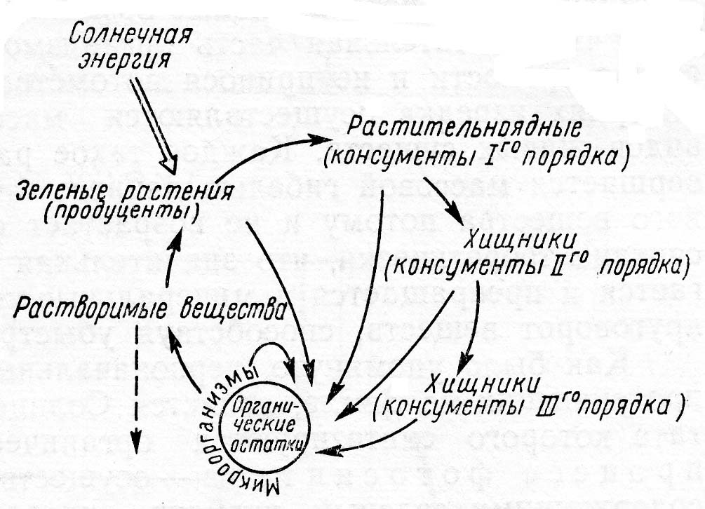

Рисунок 2 – Круговорот вещества в биосфере (по Воронову, 1987):

стрелки – фазы круговорота вещества, пунктирная линия – вещества, выходящие из круговорота

всеядных, эврифагов (или миксофагов), питающихся и растительной, и животной пищей. Кроме того, животные, как указывает М.С. Гиляров, не только переводят органическое вещество из одного вида в другой, но и выделяют значительное количество минеральных или органических легкоминерализующихся веществ, т.е. являются не только консументами, но и в некоторой степени редуцентами.
§ 3. Средой для насекомых являются все неорганические и органические тела и климатические условия тех мест, в которых они обитают. Все разнообразные элементы среды принято разделять на биотические и абиотические. Биотическую среду составляет живое окружение – комплекс животных и растений; абиотической средой являются метеорологические и почвенные условия, последние обычно называют эдафическими. Различают также антропогенные, или антропические факторы – деятельность человека. Экологические факторы действуют на организмы по-разному – одна часть этих факторов создает для них необходимые условия существования, а другая часть не является необходимой для организмов. Учитывая это, А.С. Мончадский подразделил все факторы на две основные группы:
1. Факторы, изменяющиеся закономерно, периодически. К ним относится суточные и сезонные воздействия света, тепла, влаги, растительной пищи, а также взаимодействия особей одного и того же вида между собой. Это главным образом абиотические, гидро-эдафические (водно-почвенные) и частью биотические факторы. Их воздействие вызывает у организмов приспособительные реакции, нередко совершенные
2. Факторы, изменяющиеся без закономерной периодичности. К их числу относятся такие воздействия, как влияние естественных врагов - паразитов, хищников и возбудителей болезней, а также деятельность человека. Это в основном биотические и антропические факторы. Вследствие слабой приспособленности к воздействию этих факторов или полного ее отсутствия роль их может сильно сказываться на условиях существования организмов и динамике их численности.
Виды по своим требованиям к среде неодинаковы и часто резко различаются друг от друга. Одни из них, например, более требовательны к теплу, т.е. являются теплолюбами, или термофилами, другие же относятся к холодолюбам, или криофилам. Различают также влаголюбов – гигрофилов и сухолюбов – ксерофилов, обитателей растительного покрова – фитофилов и обитателей поверхности или толщи почвы – геофилов и т.д.
Потребность вида в тех или иных условиях окружающей среды называется экологическим стандартом, им определяется распределение видов по определенным участкам территории и отчасти их географическое распространение. Степень приспособленности насекомых к колебаниям отдельных элементов окружающей среды называют экологической пластичностью или экологической валентностью вида. Виды, обладающие высокой экологической пластичностью, называют эврибионтными; виды требовательные к определенным условиям обитания – стенобионтными.
Большую экологическую пластичность по отношению к отдельным факторам внешней среды обозначают соответствующим термином с прибавлением в начале слова частицы эври-, малую пластичность – прибавлением в начале слова частицы стено- (по-гречески, соответственно, – широкий и узкий). По отношению к температуре, например, виды насекомых могут быть эвритермными или стенотермными. Малотребовательные к условиям освещения виды называются эврифотобионтами, другие виды, наоборот, являются стенофотобионтами и т.п.
При определении влияния отдельных факторов среды на насекомых различают следующие основные градации в силе раздражений: минимум, ниже которого данная фаза развития существовать не может, пессимум, когда насекомое хотя и не погибает, но находится в угнетенном состоянии, оптимум – обеспечивающий наиболее благоприятные условия жизни, и максимум, выше которого насекомое погибает.
§ 4. Все факторы среды находятся во взаимодействии друг с другом и действуют на насекомое не изолированно, а как единое целое, точно так же, как и насекомые оказывают влияние на весь комплекс окружающей среды. Общий комплекс взаимосвязанных условий среды называется голоценным фактором, или фактором единства. Весь комплекс факторов внешней среды – биотических и абиотических, при всем многообразии их действия на популяции того или иного вида, в настоящее время обычно называют экосистемой этого вида.
На каждую популяцию воздействуют самые разнообразные факторы, насекомые являются, как правило, подвижными животными, поэтому численность популяции зависит от скорости размножения, способности к выживанию в различных условиях и от способности к миграции. Численность популяции в результате есть величина непостоянная, и если бы можно было выделить вклад каждого фактора в наблюдаемые изменения, можно, вероятно, было бы гораздо точнее сосредоточить внимание на исследовании стадий, определяющих изменение плотности популяции и их стабильность. А затем строить на этом, например, методы борьбы с вредителями.
Анализ ключевых факторов основан на использовании k-значений, которые отражают среднюю силу воздействия различных факторов смертности, указывая, какой ключевой фактор вызывает изменение популяции и какие факторы скорее регулируют, а не просто определяют численность. Анализ выживания насекомых определенного вида на разных стадиях развития может быть представлен как таблица выживания (табл. 1).
Таблица 1 – Типичные данные таблицы выживания для
колорадского жука (по Бигон, Харпер, Таунсенд, 1989)

Возрастная стадия | Количество на 96 кустов картофеля |  |  | Число «гибнущих» |  |  | Фактор  смертности |  |  | Значение k
Яйца | 11799 |  |  | 2531 |  |  | Не отложены |  |  | 4,072 |  |  | 0,105 |  |  | k_{1a}
 |  | 9268 |  |  | 445 |  |  | Не оплодотворены |  |  | 3,967 |  |  | 0,021 |  |  | k_{1b}
 |  |  | 8823 |  |  | 408 |  |  | Дождь |  |  | 3,946 |  |  | 0,021 |  |  | k_{1c}
 |  |  | 8415 |  |  | 1147 |  |  | Каннибализм |  |  | 3,325 |  |  | 0,064 |  |  | k_{1d}
 |  |  | 7268 |  |  | 376 |  |  | Хищники |  |  | 3,861 |  |  | 0,024 |  |  | k_{1e}
Ранние личинки | 6892 |  |  | 0 |  |  | Дождь |  |  | 3,838 |  |  | 0 |  |  | k₂
Поздние личинки | 6892 |  |  | 3722 |  |  | Голодание |  |  | 3,338 |  |  | 0,337 |  |  | k₃
Куколки | 3170 |  |  | 16 |  |  | Doryhorophaga doryphorae |  |  | 3,501 |  |  | 0,002 |  |  | k₄
Летние имаго | 3154 |  |  | - 126 |  |  | Пол (52% самок) |  |  | 3,499 |  |  | -0,017 |  |  | k₅
Самки х2 | 3280 |  |  | 3264 |  |  | Эмиграция |  |  | 3,516 |  |  | 2,312 |  |  | k₆
Зимующие имаго | 16 |  |  | 2 |  |  | Мороз |  |  | 1,204 |  |  | 0,058 |  |  | k₇
Весенние имаго | 14 |  |  |  |  |  |  |  |  | 1,146 |  |  | 2,926 |  |  | k _{общ}

Из таблицы видно, что в данном случае фактором, определяющим численность колорадского жука, являлась миграция. Часто в подобных таблицах используются не сами значения, а их логарифмы. В зависимости от конкретных условий и географического расположения таблицы выживания одного и того же вида могут существенно различаться.
Тема 2. ВВЕДЕНИЕ В ПОПУЛЯЦИОННУЮ
ЭКОЛОГИЮ

Рассматриваемые вопросы:

1. Динамика популяций и ее причины;
2. Демографическая структура популяций и их изменения;
3. Пространственная структура популяций;
4. Типы динамики и прогноз численности насекомых.

§ 1. Виды существуют в природе как популяции – группы близкородственных особей, образующих отдельные поселения. Численность особей в популяциях и их плотность не является стабильной и может изменяться под воздействием экологических факторов. Энтомологи установили, что популяции насекомых можно разделить на две четко различимые группы:
- многие популяции имеют чрезвычайно стабильные размеры, сохраняющиеся из поколения в поколение;
- численность других популяций может резко колебаться – нарастать за одно – два поколения до чрезвычайно высокого уровня, а затем столь же быстро падать до очень малой величины.
Эти два типа динамики популяций послужили основой для двух почти диаметрально противоположных представлений о причинах наблюдаемых колебаний. Согласно первому из них, по мере роста популяции возникает все больше экологических факторов, которые, действуя совместно, снижают интенсивность размножения, доводя ее до уровня, поддерживающего стабильную численность вида. Эти процессы называются зависимыми от плотности популяции. Приверженцы другой точки зрения утверждают, что размеры популяций колеблются в широких пределах, ограниченных, прежде всего, изменениями внешних условий (например, продолжительностью вегетационного периода, сезонными и географическими колебаниями количества осадков) и лишь в конечном счете размерами пищевых ресурсов.
Колебания численности особей в популяциях имеют большое практическое значение. Прежде всего, увеличение численности и плотности особей насекомого-фитофага, питающегося культурным растением, превращает это насекомое во вредителя: повреждение растений становится массовым, что приводит к снижению их продуктивности и даже к полной потере урожая. Обратный процесс – снижение количества особей насекомого-вредителя – снижает его вредоносность и при особо низкой плотности может способствовать переходу его во временно безвредное состояние. Важные практические последствия будет иметь изменение численности других вредных насекомых – кровососов, переносчиков болезней человека и домашних животных, различных паразитов и пр. Существенные практические последствия могут быть и при изменении численности полезных насекомых – энтомофагов, опылителей растений и др. Изменение количества и плотности особей в настоящее время принято обозначать понятием динамика популяций, а раздел экологии, изучающий относящиеся сюда явления, – популяционной экологией.
Нередко для обозначения этих явлений применяют другое широко распространенное понятие – массовые размножения. Однако данное понятие не отражает всего существа популяционной динамики видов и не может считаться точным; в нем подчеркивается только одна сторона процесса – подъем численности вследствие увеличения плодовитости. Весь процесс изменения численности – от его начала через максимум до конца спада – иногда обозначают понятием градация.
В самом общем виде изменение численности может быть объяснено следующими двумя коренными причинами:
- изменчивостью самой внешней среды, выходящей за пределы нормы требований и приспособлений вида к факторам среды;
- изменением плодовитости и выживаемости особей под воздействием внешней среды.
При этом изменение численности может иметь двоякий характер: с одной стороны, изменяется плотность особей в популяциях (т.е. их число на 1 м² или на одно растение), с другой стороны, изменяется число заселенных стаций. Следовательно, увеличение или уменьшение численности особей происходит не только в одном или в немногих местообитаниях вида, но может также охватить ту или иную часть его ареала, т.е. большое число популяций. Этими показателями определяются масштаб массового появления вредителя или, наоборот, его депрессии. Плодовитость насекомых и способность их к размножению часто необычайно велика. Нередко эту способность к размножению обозначают понятием потенциал размножения, или биотический потенциал.
По вопросу о роли факторов среды и механизма сдерживания численности особей в популяциях существуют различные точки зрения. Широким распространением пользовалась теория американского эколога К. Чэпмана, который рассматривал все факторы среды как враждебные организму силы природы; эти силы он обозначил понятием сопротивление среды. Численность особей вида считалась данным исследователем лишь итогом взаимодействия между биотическим потенциалом и сопротивлением среды. В настоящее время по вопросу о динамике численности насекомых существуют две основные теории. Одна из них главенствующую роль приписывает абиотическим факторам среды, хотя не исключает значения и биотических факторов. Случайные комбинации этих факторов определяют ход численности особей в популяциях; популяции, следовательно, не регулируются, а стихийно изменяются, варьируют. Эта точка зрения разделялась известным израильским исследователем Ф. Боденхеймером.
Противоположную позицию занимают многие другие исследователи, которые считают, что численность особей в популяциях определяется двумя категориями факторов – нереактивными и реактивными; первые обозначаются также независимыми, а вторые – зависимыми от плотности популяций.
Нереактивные факторы – это преимущественно абиотические факторы; они действуют на популяции вне зависимости от плотности особей в них, т.е. при любой численности вида. Например, слишком суровые зимы вызывают гибель зимующих особей капустной белянки или озимой совки вне зависимости от того, в большом или в малом количестве особей существуют эти виды в данный зимний период. Или, наоборот, благоприятные условия зимовки могут способствовать повышению численности особей как в разреженных популяциях, так и в плотных. Следовательно, эти факторы среды могут вызывать значительные колебания численности особей.
Реактивные факторы выступают уже как регулирующие численность особей в популяциях. Это биотические факторы среды – естественные враги (хищники, паразиты, возбудители болезней) и пища. Как только плотность популяции того или иного вида вредителя достигнет для данного биоценоза своего возможного в этом биоценозе верхнего предела, начинают действовать эти реактивные факторы: обилие особей насекомых-фитофагов благоприятствует росту численности энтомофагов, тесный контакт особей благоприятствует возникновению грибных, бактериальных и других болезней, создается также недостаток пищи для фитофага. В результате численность особей насекомого-фитофага в популяциях сокращается, что сокращает и численность энтомофагов. Без такой регулирующей роли реактивных факторов могло бы происходить несдерживаемое увеличение численности насекомых-фитофагов в популяциях и в биоценозах, что, в конце концов, повело бы к уничтожению кормовых растений, к гибели вследствие этого насекомого-фитофага и всего биоценоза в целом. Регуляция численности рассматривается в этой теории не как следствие сопротивления среды, а как процесс, возникший в биоценозе в результате сложившихся взаимодействий между отдельными видами на основе цепей питания.
Эта теория саморегулирования популяций, следовательно, не отрицает большого значения нереактивных факторов как случайных изменений в абиотической среде; но им приписывается строго определенная роль – эти факторы определяют лишь колебание численности и плотности особей в популяциях. Регулирующая же роль принадлежит реактивным факторам, т.е. биотической среде.
§ 2. При изучении структуры какой-либо популяции насекомых полезно, прежде всего, составить таблицу выживания для данного вида, показывающую число особей в каждой фазе жизненного цикла (см. предыдущую тему). Важную роль играет также соотношение полов. У многих насекомых число самок и самцов примерно одинаково, тогда как у множества других самки значительно превосходят самцов по численности. В ряде случаев, например у общественных насекомых, самцы составляют лишь малую долю популяции. У некоторых долгоносиков, таких, как люцерновый долгоносик и представители рода Graphognathus, самцы вообще неизвестны.
Среди других характеристик популяций следует отметить их генетическую неоднородность. В основе ее лежат различия в хромосомах, связанные с полиморфизмом определенных локусов, с перестройками хромосом и, что, возможно, важнее всего, со смешением или рекомбинацией множества сочетаний различных генов в последовательных поколениях. Генетические вариации обусловливают определенный размах морфологической (фенотипическое разнообразие) и физиологической изменчивости популяции, что исключительно важно для естественного отбора, определяющего эволюционное развитие популяции и всего вида в целом.
Существование резко различающихся типов динамики популяций, о которых говорилось выше, можно объяснить как результат различия в регулирующих процессах. Стабильная популяция создается тогда, когда основным фактором, поддерживающим смертность в популяции на высоком уровне, служит воздействие одного или нескольких хищников, популяции которых тоже весьма стабильны. Этому способствует также то, что условия, в которых живет популяция, предсказуемо стабильны. Численность менее стабильной популяции тоже регулируется хищниками и отчасти внешними условиями, но последние менее предсказуемы и менее стабильны. В таких менее стабильных популяциях выживаемость более высока и взрослые формы достигают численности, лимитируемой в основном конкуренцией за пищу между отдельными особями. Хотя численность таких популяций колеблется в значительных пределах, она в природных условиях редко достигает «эпидемического» уровня. Крайне нестабильные популяции с огромными колебаниями численности нередко избегают (по крайней мере, на некоторое время) влияния паразитов и ограничивающих факторов среды и потребляют пищи больше, чем позволяют обычно используемые пищевые ресурсы. Часто при достижении высокой численности насекомые начинают потреблять пищу, которую они в нормальных условиях не используют.
Регулирование численности популяций или сохранение равновесия экосистем (их кибернетика) является функцией самих экосистем и связано с взаимодействием происходящих в них процессов и составляющих их компонентов. Обычно регуляторами численности служат механизмы обратной связи, которые описываются в виде математических моделей в особом разделе экологии – системной экологии. Простой пример математической модели – это взаимодействие между плотностью популяций хищника и жертвы. При увеличении плотности популяции жертвы с некоторым запозданием растет и популяция хищника. Рост популяции жертвы делает ее более доступной для хищника, и это создает условия для постепенного роста популяции хищника. В конце концов достигается такая плотность популяции хищника, что им уничтожается значительная часть популяции жертвы. В результате популяция жертвы быстро сокращается, а это ведет к большему давлению на нее со стороны хищника, что вызывает дальнейшее уменьшение популяции жертвы. Когда она достигает очень низкого уровня, хищнику становится трудно находить жертву, и тогда популяция хищника резко уменьшается. Популяция жертвы снова получает возможность расти, и весь цикл повторяется вновь. Таким образом, численность жертвы регулируется ее естественными врагами. Вспышки численности происходят тогда, когда популяция какого-либо вида на короткое время оказывается вне влияния цикла хищник-жертва. В этих случаях популяция жертвы увеличивается быстрее, чем популяция хищника, и достигает того порога, за которым популяция хищника уже не может угнаться за нею. Происходит вспышка численности, или «эпидемия», вида-жертвы, особи которого уничтожают почти все доступные источники пищи. Ограничивающим фактором при этом служит продуктивная емкость источника корма для популяции жертвы. Как только потребности размножающейся популяции превысят эту емкость, достаточное количество пищи смогут раздобыть лишь немногие особи, и плотность популяции начнет быстро снижаться. Такого рода подъемы численности лимитируются пищевыми ресурсами.
Большую роль в жизни и адаптациях насекомых играет стабильность внешней среды. Все животные (и в особенности насекомые), населяющие местообитания с кратковременной стабильностью (например, из-за резких сезонных изменений или непредсказуемой погоды), обычно имеют небольшие размеры тела, очень подвижны, обладают высоким репродуктивным потенциалом и коротким временем генерации. Такой тип адаптации называется r-стратегией. С другой стороны, животные, в том числе и насекомые, живущие в очень стабильных условиях, чаще имеют большие размеры тела, в большей степени проявляют территориальное поведение, обладают более низким репродуктивным потенциалом и большим временем генерации. Такой тип адаптации носит название К-стратегии. Между животными, использующими одну из этих стратегий в чистом виде, находится целый спектр промежуточных форм – так называемый г-К – континуум. Можно сравнить плотность различных популяций, входящих в r-К – континуум (рис. 3), и их взаимодействие в модели хищник-жертва.
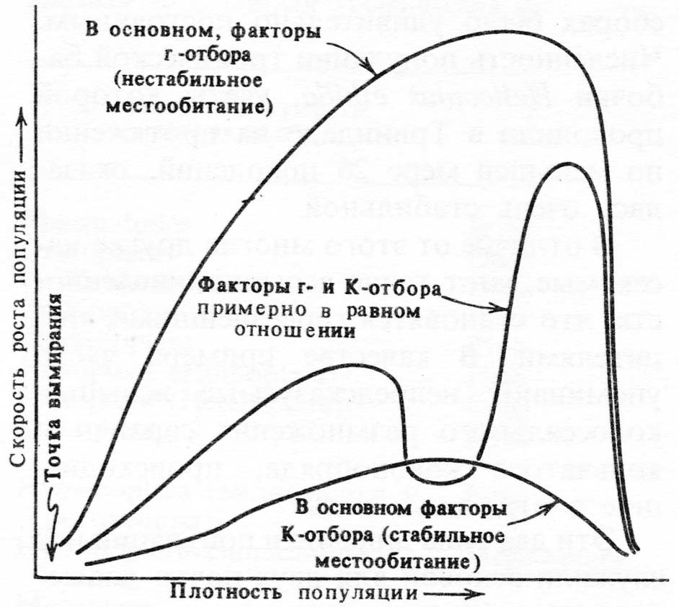

Рисунок 3 – Модели трех различных типов роста численности и плотности популяций (по Г. Росс, Ч. Росс, Д. Росс, 1985):

прогиб кривой в том месте, где r-отбор и К-отбор действуют примерно в равной степени, является результатом взаимодействия хищник-жертва

Пустынная саранча (Schistocerca gregaria) и комнатная муха (Musca domestica) относятся к насекомым с r-стратегией, так как условия их существования крайне непостоянны, у них мало естественных врагов, и распространяются они широко и быстро. На другом конце спектра находится яблонная плодожорка (Cydia ротоnella): она обычно обитает в стабильных условиях, развивается медленно, и плотность ее популяций довольно постоянна, т.е. это определенно организм с К-стратегией. Большинство насекомых располагается между этими крайними типами. Те из них, которые находятся ближе к типу r (например, тли), легко могут ускользать из-под регулирующего влияния естественных врагов и размножаться в катастрофических масштабах.
В сильно измененных экосистемах, например на посевах сельскохозяйственных культур, действие многих естественных регуляторов численности ограничено. В результате наблюдаются частые вспышки вредителей, уничтожающих многие культуры. Такие вспышки могут иметь катастрофические последствия, и о них известно со времен появления письменности. По мере роста численности населения земного шара и площади пахотных земель люди стали изыскивать эффективные методы борьбы с вредителями, способные заменить действие естественных регуляторов, утраченных в результате развития сельского хозяйства. В настоящее время примерно один человек из шести страдает серьезным заболеванием, переносчиками которого служат насекомые, и один из пяти недоедает в результате ущерба, наносимого насекомыми сельскохозяйственным культурам. Экологический подход к трудным проблемам восстановления сбалансированной динамики популяций насекомых, нарушенной вмешательством человека, открывает большие возможности для их решения.
§ 3. По Тимофееву-Ресовскому под популяцией понимается совокупность особей определенного вида, в течение достаточно длительного времени (большого числа поколений) населяющих определенное пространство, внутри которого практически осуществляется та или иная степень панмиксии и нет заметных изоляционных барьеров, которая отделена от соседних таких же совокупностей особей данного вида той или иной степенью давления тех или иных форм изоляции. Экологический аспект популяционной биологии направлен на изучение жизни популяции как формы существования вида в составе конкретных экосистем.
Пространственная структура популяций выражается характером размещения особей и их группировок по отношению к определенным элементам ландшафта и друг к другу и отражает свойственный виду тип использования территории. Пространственная структурированность определяет наиболее эффективное использование ресурсов среды (пищевых, защитных, микроклиматических и др.), снижая хаотичность их использования и, как следствие, уровень конкурентных взаимоотношений между особями внутри популяции. В свою очередь, пространственная структура определяется особенностями пространства и биологии данного вида.
Различают три типа пространственного распределения особей в популяции: равномерный (регулярный), диффузный (случайный) и агрегированный (групповой, мозаичный) (рис. 4).
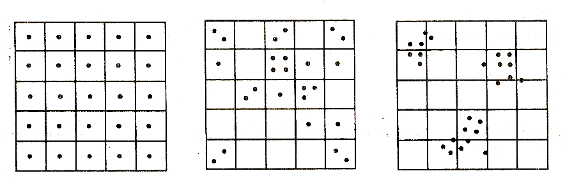
А Б В

Рисунок 4 – Типы пространственного распределения особей в популяциях
(по Шилову, 1997):

А – равномерное; Б – диффузное; В - мозаичное

Равномерный тип распределения в идеале характеризуется равным удалением каждой особи от всех соседних; величина расстояния между особями соответствует порогу, за которым начинается взаимное угнетение. Таким образом, теоретически этот тип распределения в наибольшей степени соответствует задаче полного использования ресурсов при минимальной степени конкуренции, однако в действительности этот тип распределения в природе встречается достаточно редко. Близким к этому характер распределения встречается в уплотненных популяциях некоторых тлей, располагающихся на одновидовых зарослях растений или в плотных кулигах саранчовых. Практическая невозможность реализации этого идеального типа распределения определяется, прежде всего, неоднородностью среды обитания.
Диффузный тип распределения особей встречается в природе значительно чаще, при нем особи распределены в пространстве неравномерно, случайно. Такой тип распределения характерен для подавляющего количества видов насекомых, что определяется неравномерным распределением ресурсов по поверхности биотопа. Именно этот тип характерен и для фитофагов, и для сапрофагов, и для хищников с паразитами.
Агрегированный (мозаичный) тип распределения выражается в образовании группировок особей, между которыми остаются достаточно большие незаселенные территории. Биологически это связано либо с резкой неоднородностью среды, либо с выраженной социальной структурой, действующей на основе активного сближения особей. Это особенно характерно для социальных видов насекомых, например, муравьев, термитов, ос, шмелей и медоносной пчелы. В случае неравномерности среды подобное распределение характерно, например, для насекомых моноксилофагов, питающихся каким-либо одним видом мертвой древесины.
Для насекомых как подвижных в большинстве своем животных ведущее значение в определении характера пространственной структуры популяции имеет степень привязанности к территории. В крайних вариантах, встречающихся у насекомых достаточно редко, это свойство выражается либо оседлым, либо кочевым образом жизни, для большинства видов характерны промежуточные варианты. В то же время благодаря тому, что преимагинальные стадии насекомых – личинки и куколки – как правило, менее подвижны, чем взрослые и сильнее привязаны к источнику пищи или месту зимовки, то они занимают меньшую территорию, хотя и сильнее от нее зависимы. Взрослые же стадии могут перемещаться (мигрировать) за пределы областей, внутри которых возможно развитие полного цикла вида.
Оседлый образ жизни в его крайнем варианте характерен для многих видов общественных насекомых (муравьев, термитов), семьи которых в течение многих поколений и, соответственно, иногда десятков лет занимают определенную территорию, площадь и конфигурация которой определяются особенностями пространства и давления конкурентов того же вида. В силу всего этого она может несколько изменяться, но, в целом, представляет собой территорию обитания одной семьи, куда представители конкурирующих семей того же вида не допускаются. Маркировка территории осуществляется за счет выделения дюфуровых желез, расположенных на голове, протоки которых открываются возле челюстей. Секрет этих желез наряду с выделениями ядовитой железы, расположенной на конце брюшка рабочих особей и солдат муравьев достаточно длительное время способен сохраняться на субстрате, к которому прикасаются маркирующие территорию особи.
Пример крайнего варианта кочевого образа жизни можно также встретить у муравьев – обитателей тропических областей, которых так и называют – муравьи-кочевники. Эти общественные насекомые не имеют определенной территории, не строят гнезд, в которых выращивается потомство, а постоянно перемещаются в неопределенном направлении колонной, в центре которой находится матка-царица, рабочие особи с расплодом, перетаскиваемым постоянно в челюстях. По периметру такой колонны располагаются муравьи-солдаты, охраняющие матку и рабочих особей с расплодом, а также занимающиеся разведкой и охотой. Подобные колонны муравьев находятся в постоянном движении и останавливаются только при достижении каких-либо препятствий, например, реки или для кормления.
Большинство других насекомых занимают промежуточное положение между этими двумя крайними вариантами. Например, даже для территориальных насекомых имеют место ситуации, как правило, связанные с размножением, когда часть колонии мигрирует на определенное расстояние с целью поиска места для основания новой колонии, например, роение семей медоносных пчел.
Очень распространены миграции насекомых, связанные с поиском источников пищи, когда плотность популяции увеличивается слишком сильно и родная стация не способна ее прокормить. Особенно это характерно для ряда видов саранчовых, которые способны формировать многомиллиардные стаи взрослых особей, которые перелетают на большие расстояния в поисках пищи, или кулиги личинок последних возрастов. Элементы подобного поведения встречаются у многих видов тлей, формирующих крылатых самок-расселительниц, основная функция которых состоит в формировании новых колоний на соседних растениях.
Широко известны сезонные миграции бабочки монарха Danaus plexipus из Северной Америки, которая совершает ежегодные миграции с восточного побережья США и Канады на зимовку в Калифорнию и острова Мексиканского залива. Причем эти миграции каждый раз совершает новое поколение бабочек и совершает единственный раз. В Краснодарском крае встречается олеандровый бражник Daphnis nerii, обитающий на Черноморском побережье в районе Сочи. Его гусеницы выкармливаются на листьях произрастающего здесь олеандра, однако, зимующие куколки как правило не переживают даже небольших отрицательных температур, и на следующий год местная популяция бражника возникает за счет мигрантов из Турции. Имаго олеандрового бражника встречали даже в Финляндии, за 2,5 тысячи километров от мест произрастания кормовых растений. Большинство же видов насекомых могут перемещаться лишь на очень небольшие расстояния, и их цикл развития связан, как правило, с очень небольшим участком территории, зачастую единственным растением.
§ 4. Изменение численности особей происходит у разных видов по-разному. Установление специфики популяционной динамики отдельных видов вредителей создает научные основы для разработки методов прогноза, изменения их численности в практических целях, т.е. с целью принятия необходимых мер борьбы. Все многообразие популяционной динамики можно свести к трем основным типам – устойчивому, сезонному и многолетнему.
Устойчивый тип динамики численности характерен для видов с более или менее постоянной численностью в течение всего вегетационного периода. Количество особей в популяциях у таких видов мало изменяется в течение сезона вследствие наличия у них соответствующих приспособлений, обеспечивающих им высокую выживаемость на протяжении всего года. Высокая выживаемость сопряжена у видов этого типа с низкой плодовитостью; последней достаточно для поддержания более или менее постоянного уровня численности во все сезоны года. К этому типу относятся такие вредные насекомые как хрущи, хлебные жуки, жуки-щелкуны и их личинки – проволочники, жуки-чернотелки и их личинки – ложнопроволочники. Для прогноза вероятной численности этих видов необходимо произвести учет их плотности и распределения на различных полях в осеннее время. Исходя из типа популяционной динамики этих видов, можно с достаточной степенью вероятности сказать, что в будущем году численность и плотность данных вредителей существенно не изменится, если не будут применены меры борьбы.
Сезонный тип динамики численности характерен для видов с резко возрастающей плотностью популяций в течение одного сезона. Другими словами, количество особей у видов этого типа может сильно увеличиться в течение одного вегетационного периода, т.е. с весны до осени, однообразно повторяясь ежегодно. Сюда относятся многие поливольтинные виды и некоторые высоко плодовитые моновольтинные виды: капустная моль, хлопковая совка, различные виды тлей, яблонная плодожорка, яблонная моль, боярышница, златогузка, гессенская и шведская мухи, комнатная муха и др. Эти виды появляются весной в виде того или иного количества перезимовавших особей – в фазе яйца (тли), личинки (яблонная плодожорка, боярышница, златогузка), куколки (капустная моль, хлопковая совка) или имаго (комнатная муха). Большое число поколений или высокая плодовитость обеспечивают этим видам быстрое увеличение численности особей за один вегетационный период. Даже у таких моновольтинных видов как известные вредители плодового сада – боярышница и златогузка – численность особей значительно увеличивается за один сезон. Таким образом, для видов этой группы характерно численное возрастание особей во второй половине сезона или осенью, что и должно служить основой для прогноза и планирования мер борьбы. Для большинства видов этого типа целесообразно проведение осеннего учета их численности.
Многолетний тип популяционной динамики отличается наибольшей сложностью и разнообразием проявлений. Изменение численности особей, плотности в популяциях и заселенности стаций охватывает период в несколько лет и сопровождается прохождением серии фаз популяционной динамики. Обычно различают 4 - 5 таких фаз, название которых и вкладываемое содержание не всегда совпадают у различных авторов. В предлагаемой ниже схеме эти фазы сведены к следующим:
1. Фаза минимума, или депрессии, - численность насекомого минимальная, причиняемый им вред незаметен;
2. Фаза подъема, или нарастания, называемая иногда также продромальной, - численность насекомого и плотность его в популяциях под влиянием благоприятных условий увеличивается, он расселяется на новые местообитания, но вред проявляется еще незначительно или
не в полной мере;
3. Фаза максимума, или массовой вспышки, называемая иногда также эруптивной, - насекомое достигает наибольшей плотности в популяциях и в заселяемых стациях, находится в состоянии экологического и физиологического оптимума и причиняет особо значительный вред;
4. Фаза спада, или кризиса, - численность начинает снижаться под влиянием неблагоприятных условий, в первую очередь биотических факторов (естественные враги, недостаток пищи), плотность в популяциях и число заселенных стаций уменьшается, вредоносность резко
падает.
Общая продолжительность всего полного цикла фаз популяционной динамики при многолетнем типе достигает у моновольтинных видов минимум 4 лет, а у многих видов 6 – 10 и более лет; у би- и тривольтинных видов весь цикл может охватить 2 – 3 года. Виды с многолетним типом динамики численности наиболее многообразны и могут быть подразделены на ряд подтипов, подробное рассмотрение которых здесь не дается. Примерами могут служить саранчовые, вредная черепашка, свекловичный долгоносик, хлебная жужелица, озимая совка, колорадский жук и многие другие известные виды вредителей. Так, для саранчовых характерно то, что их очаги, т. е. местообитания, где они накапливаются в большой численности, располагаются за пределами агробиоценозов – на целинных землях, залежах, пастбищах и пр. Плодовитость сравнительно невелика, в умеренных странах развивается одно поколение. Массовая вспышка при особо благоприятных погодных и других условиях может произойти в некоторых случаях после двух оптимальных лет, но нередко один период популяционной динамики растягивается на 10 и более лет. В фазу подъема и максимума происходит резкое увеличение заселенной площади, особенно у стадных видов. Прогноз вероятной численности этих вредителей на будущий год строится на осенне-весеннем учете территорий, зараженных кубышками, на анализе предшествовавших климатических и других факторов, а у стадных видов – также на определении стадного состояния популяций, т.е. соотношений стадной, промежуточной и одиночной форм.
Вредная черепашка, свекловичный долгоносик и хлебная жужелица так же, как и саранчовые, имеют одну генерацию в году, но в отличие от них тесно связаны с обрабатываемыми землями, т.е. агробиоценозами, где имеют устойчивую кормовую базу. Вследствие этого численность этих видов на посевах всегда более или менее высокая, погодные и другие условия не могут быстро и значительно снизить плотность популяций. Для прогноза вероятной численности видов этой группы в будущем году необходим учет их распределения и численности по полям, анализ экологических условий развития до зимовки, а также учет физиологического состояния самого вредителя.

Тема 3. АБИОТИЧЕСКИЕ ФАКТОРЫ СРЕДЫ

Рассматриваемые вопросы:

1. Температура как фактор среды;
2. Понятие об эффективной температуре;
3. Понятие о теплосодержании и энтальпии;
4. Явление переохлаждения, холодостойкость насекомых;
5. Влажность как фактор среды;
6. Гигротермограммы и климограммы;
7. Действие света на насекомых;
8. Действие воздушных токов на насекомых.

§ 1. Хотя все абиотические и биотические факторы внешней среды влияют на насекомых комплексно, но влияние отдельных факторов в этом комплексе не равноценно. Из абиотических факторов большое значение для насекомых имеют температура, влажность, осадки, свет и ветер. Т.к. насекомые являются пойкилотермными животными, и температура их тела в очень большой степени зависит от температуры окружающей среды, поэтому влияние температурного фактора среды в жизни насекомых имеет очень большое значение. Температура тела насекомого и его состояние закономерно изменяются при изменении внешних температур. Активная жизнедеятельность насекомого возможна лишь в пределах определенного диапазона температур, который у разных видов может быть различным.
Приспособление насекомых к температуре среды часто выражается в их перемещении. В странах с умеренным и холодным климатом большинство насекомых залегает в зимнюю спячку в более защищенные от морозов места, например, под чешуйки коры деревьев, в опавшую с деревьев листву, почвенные насекомые уходят в более глубокие непромерзающие слои почвы. При температурах среды, превышающих оптимальные, многие насекомые перемещаются в более прохладные, сильно затемненные места, например, в пустынных местностях в часы сильного нагрева почвы многие насекомые забираются на растения или зарываются в песок на глубину, где находятся влажные, менее нагреваемые слои. По предложению Вильямса, температура, привлекающая большинство особей в популяциях получила название термического преферендума.
Несмотря на пойкилотермность, многие насекомые могут регулировать температуру своего тела. Это происходит за счет образования эндогенного тепла, формируемого при повышении обмена веществ. Это возможно несколькими способами, одним из которых является усиление дыхания. Так, например, жуки-скарабеи при передвижении по поверхности почвы поддерживают устойчивую температуру тела, несколько превышающую температуру окружающей среды, а перед взлетом происходит быстрое эндогенное разогревание до 35-40°С за счет повышения частоты дыхательных движений. Вторым является разогрев тела с помощью мускульного теплообразования, которое широко распространено у ночных бабочек и перепончатокрылых. Необходимая для взлета температура достигается у них дрожанием крыльев, переходящим затем в активные взмахи. Скорость согревания зависит от температуры среды, но во всех случаях вибрация крыльев повышает температуру тела, а это, в свою очередь, усиливает частоту движения крыльев, что быстро доводит температуру тела до «стартового» уровня, составляющего 37 – 39°С. В дальнейшем эта температура удерживается на все время активного полета. У одиночных пчел известна реакция на изменение температуры, не связанное с активным движением крыльев, разогрев тела происходит за счет увеличения потребления кислорода при снижении температуры. У общественных насекомых, особенно это выражено у медоносных пчел, температура внутри гнезда поддерживается на постоянном уровне за счет непрерывного движения большого количества особей и трепетания их крыльев. В развитых гнездах шмелей и общественных ос рабочие особи могут разогреваться на ячейках с личинками и куколками расплода, выделяющими тепло при активном питании.
При перегревании тела насекомые, как правило, уходят в укрытия, те же, которые не могут это сделать, например, стрекозы, принимают такое положение тела относительно солнца, которое позволяет подставлять под лучи минимальную площадь поверхности тела. У некоторых насекомых, например, у некоторых тропических совок, наблюдается повышение испарения жидкости через дыхальца и ряд специальных отверстий в кутикуле на груди.
В динамике численности и распространении насекомых очень большое значение имеют холодостойкость, или способность переживать воздействие пониженных температур. Она не является величиной постоянной для одного и того же вида и в сильной степени изменяется в зависимости от его физиологического состояния и биохимических особенностей. С другой стороны, разные виды обладают различной холодостойкостью; одни из них, особенно виды из более теплого климата, гибнут при сравнительно незначительных опусканиях температуры ниже 0ºС, другие же способны выдерживать значительное охлаждение до – 30 – 50 и даже до – 80 ºС. Объясняется это тем, что у многих насекомых гибель наступает вскоре после начала кристаллизации воды в их теле, по достижении критической точки, или точки максимального переохлаждения, тогда как у многих других видов имеется способность к глубокому охлаждению, при котором они выдерживают воздействие температур, лежащих значительно ниже критической точки. Разные фазы развития насекомых обладают резко отличающейся холодостойкостью. Значительно большая холодостойкость свойственна тем фазам, которые уходят на зимовку. Но даже зимующие фазы развития с умеренным и холодным климатом сильно отличающейся холодостойкостью в зависимости от физиологического состояния насекомого, от подготовленности его к зимней спячке. Насекомые, не происшедшие подготовительного периода к зимовке, не могут выдерживать такие низкие температуры, как во время естественной зимовки. Подготовка к зимовке выражается, прежде всего, в уменьшении общего количества воды в тканях тела и полостных жидкостях, что приводит к концентрации растворов находящихся в них веществ и, особенно, к уменьшению содержания так называемой свободной, не связанной коллоидами влаги. Коллоидно-связанная вода плотнее свободной, резко отличается от нее по своим свойствам, и превращается в лед при значительно более низких температурах. Помимо роли связанной воды существенное значение в повышении холодостойкости приписывается также и интермицеллярной воде, которая заполняет ультрамикроскопические капиллярные пространства в протоплазме. Интермицеллярная вода, как и связанная, обладает большой способностью к переохлаждению в силу физических причин. Известно, что помещенная в капилляры обыкновенная вода может быть тем сильнее переохлаждена, чем меньше диаметр капилляров. Очень большое значение для холодостойкости насекомых имеют также темпы их охлаждения, чем меньше скорость охлаждения, тем выше холодостойкость.
Большую роль у насекомых в перенесении низких температур играет глицерин, также выступающий в качестве антифриза. У зимующих стадий ряда видов накопление в тканях и гемолимфе этого вещества снижает точку переохлаждения до – 26, – 37°С и даже ниже. При этом во внеклеточной жидкости образуются мелкие кристаллы льда с медленно растущими пористыми отростками и свободно циркулирующей между ними жидкостью. Кристаллы льда внутри клеток образуются лишь при крайне низких температурах (порядка – 60°С). Кроме того, глицерин, проникая в клетки, нормализует осмотическое давление. Накопление глицерина имеет хорошо выраженный сезонный характер: он отсутствует в тканях летом и в значительных количествах накапливается к зиме – у некоторых муравьев до 10%, а у ос даже до 30%. В опытах с муравьями было показано и прямое влияние температуры: при переносе зимующих муравьев в теплую комнату (+20 – +25°С) глицерин исчезал, а при возвращении в холодную (до – 5°С) вновь накапливался.
У некоторых насекомых, адаптация к низким температурам происходит за счет усиленного опушения тела, как например, у шмелей, что позволяет им затрачивать меньше энергии на разогрев тела и активно существовать у условиях тундр и высокогорий. У дневных бабочек разогрев происходит за счет широких крыльев, которые как солнечные батареи активно аккумулируют тепло и разогревают тело за счет циркуляции гемолимфы. Этому также способствует и окраска крыльев, способная поглощать лучи либо инфракрасного спектра, либо ультрафиолетового.
§ 2. Температура оказывает очень большое прямое и косвенное влияние на все стороны жизни насекомых. Она определяет быстроту онтогенеза насекомых, продолжительность жизни и часто плодовитость имаго, прожорливость и подвижность насекомых, и темпы их смертности. Влияние температуры на быстроту онтогенеза проявляется особенно ярко. Развитие насекомых происходит в известных температурных пределах. Есть температуры, ниже которых и выше которых развитие останавливается. Эти температурные пределы называют нижним и верхним порогами развития. Нижний порог или предел развития, иногда называют также температурной нулевой точкой или биологическим нулем. Температура, лежащая выше нижнего порога и ниже верхнего порога развития называется эффективной температурой. Величина эффективной температуры в каждом конкретном случае определяется разностью между фактической температурой среды и температурой нижнего порога развития. Для прохождения каждой стадии развития того или иного вида насекомых, как установлено очень многими исследованиями, требуется определенная сумма эффективных температур (С). Она может быть определена путем перемножения эффективной температуры (t - t₁) на продолжительность развития в днях (n):
С = (t - t₁) n
Сумма эффективных температур, необходимая для развития одной полной генерации, обозначается понятием термальная константа. Она является довольно характерным видовым признаком, и величина ее определяет степень требовательности вида к теплу как к экологическому фактору.
Метод эффективных температур широко используется для приближенного определения длительности развития насекомых в зависимости от температуры и установления числа их генераций в течение года. По этому методу служба карантина может ориентировочно определять возможность и быстроту размножения отсутствующих в данной местности вредных насекомых, в случае заноса их в эту местность, т.е. необходимость установления против них правил карантинного порядка. При наличии метеорологических прогнозов метод может быть использован и для прогнозов численности насекомых.
§ 3. Для использования метода суммы эффективных температур необходимо экспериментальное определение длительности развития насекомого при нескольких температурах, пользуясь термостатом. После этого математически определяется порог развития, а затем и продолжительность развития насекомого при любой температуре. Хотя метод расчета суммы эффективных температур весьма широко распространен, он недостаточно точен. На самом деле, температура является лишь мерой тепла, которое и определяет скорости развития таких пойкилотермных животных, как насекомые. Тепло для насекомых это соотношения прихода и расхода лучистой энергии, или радиационный баланс, который для определенной географической широты зависит от температуры и абсолютной влажности воздуха. Учение о сумме эффективных температур ставит знак равенства между понятиями тепло и температура, и как отмечал известный физиолог Н.А. Максимов «является ультрамеханической теорией, которую давно пора выкинуть за борт». Эти суммы могут обнаружить лишь некоторую неустойчивую корреляцию и не чиной мерой тепла не являются. Температура тела насекомого зависит от температуры, относительной влажности, теплосодержания и влагосодержания воздуха М.В. Александров разработал методику расчета скорости развития пойкилотермных организмов, основанную на использовании величины теплосодержания, или энтальпии. Для этого, однако, надо знать фазовый коэффициент синтермизма, который определяется для каждого вида экспериментально.
§ 4. Большое значение для выживания насекомых при их сильном охлаждении имеет явление переохлаждения, открытое П.И. Бахметьевым. При переохлаждении соки тела сохраняются в жидком состоянии при температурах, типичных для замерзания жидкостей. Бахметьев показал (рис. 5), что при достижении некоторого температурного предела, критической температурной точки, или критической температуры, до которой соки тела насекомого могут переохлаждаться без образования кристаллов льда, происходит освобождение скрытой теплоты тела, и температура насекомого быстро повышается почти до 0ºС. После этого начинается уже замерзание соков тела, и когда температура снова снижается примерно до того уровня, при котором происходило освобождение скрытого тепла, наступает смерть насекомого. Температурная зона, лежащая между критической температурной точкой и температурной точки гибели насекомого называется зоной анабиоза. Состояние анабиоза характеризуется замедлением обмена веществ. Степень холодостойкости насекомых связана со степенью их возможного переохлаждения. Она, в свою очередь, зависит от физиологической подготовленности к холодному периоду года. Есть, однако, теплолюбивые насекомые, погибающие без переохлаждения даже при низких положительных температурах.
Большинство насекомых погибает уже в самом начале выпадения кристаллов льда в соках тела насекомого -
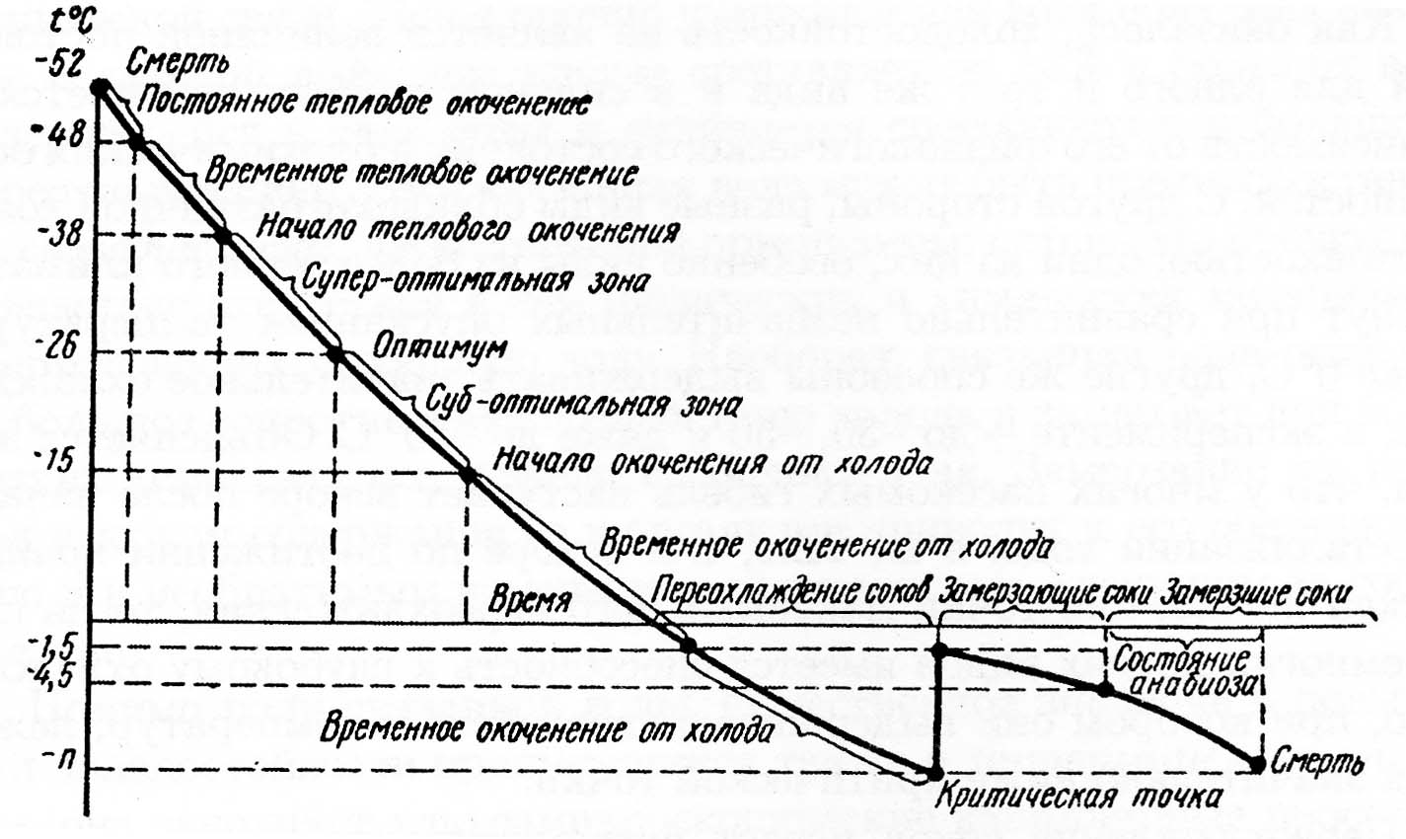
Рисунок 5 – Кривая Бахметьева, характеризующая изменение состояния насекомого под воздействием температуры среды (по Бей-Биенко, 2008)

гораздо раньше вторичного понижения температуры тела до точки максимального переохлаждения.С другой стороны, известны и случаи оживления после практически полного замерзания соков тела, до температуры около – 200ºС.
Необходимо, однако, помнить, что хотя насекомые и считаются пойкилотермными животными, в известных пределах у них возможна саморегуляция температуры тела, путем видоизменений обмена веществ. Кроме того, об особенности поведения, прежде всего, способность отыскивания строительства специальных убежищ для зимовки, позволяет насекомым избежать негативных природных воздействий.
§ 5. По имеющимся сведениям, содержание воды в теле насекомого составляет от 46 до 92 %. Она необходима в качестве растворителя для пищеварения, циркуляции питательных веществ, выноса экскретов, для регуляции осмотического давления, а также регуляции теплообмена. Вода удаляется из организма при дыхании, испарении с поверхности тела, при экскреции посредством мальпигиевых сосудов и некоторыми другими способами. Поступает вода в тело насекомых при питании. В условиях более высокой влажности среды торможение осуществляется слабее, чем при низкой. Удержание в организме влаги требует специальных механизмов: морфологических, физиологических и экологических. К числу первых относятся водонепроницаемая эпикутикула, восковой налет, особое строение дыхания, образование кокона и др. Физиологические механизмы – это отсасывание воды из пищеварительных остатков задней кишкой, поглощение влаги покровами, поступление влаги с пищей. Так при дефиците влаги насекомые выбирают для питания наиболее сочные корма. Экологические приспособления проявляются в перемене местообитаний – вертикальных миграций в почве, перемещения в пониженные сырые места наземных форм. Целям регуляции водного обмена служат и некоторые случаи сезонного диморфизма. Существуют и поведенческие механизмы регуляции водного режима. Известно, например, что цикады-пенницы, образующие слюноподобную пенистую массу, во влажном климате развиваются открыто на стеблях растений, в сухих же местностях во влагалищах листьев.
Отчасти условиями влажности объясняется и большая активность ночных и сумеречных насекомых в соответствующее время суток. Например, кровососущие комары семейства Culiсidae во влажных затененных лесах активны и днем, а голодные самки весной и осенью, когда влажность воздуха выше, чем летом, питаются в любое время суток. Летняя спячка и сезонная диапауза, в которую впадают все особи популяции в определенный период, также во многих случаях объясняются приспособлением насекомых к условиям малой влажности. Усиленное выделение медвяной росы также рассматривается как приспособление к жизни в условиях недостаточной влажности воздуха.
По степени требования к влажности среды насекомые неоднородны, и среди них можно различить три группы видов: крайне влаголюбивых, гигрофилов; средне влаголюбивых, мезофилов; и сухолюбивых, ксерофилов. Может наблюдаться и такое положение, когда в одних фазах развития насекомое является ксерофилом, а в других – гигрофилом, мезофилом.
Осадки и влажность влияют на темпы смертности, плодовитость, сроки онтогенеза насекомых, на их подвижность, распределение по биотопам, образование сообществ, географическое распространение.
Заболевание и гибель насекомых могут происходить и при несоответствующем количестве влаги в питающих растениях. Многие тли, например, листовая яблоневая или акациевая при питании на листьях с малым содержанием влаги погибают. Косвенное влияние осадки влажность оказывают также, благоприятствуя развитию или угнетая развитие паразитов и хищных насекомых. Дожди, например, препятствуют деятельности насекомоядных птиц; Высокая влажность среды благоприятна для размножения паразитирующих на насекомых, клещей, и т.д.
Действие влажности на насекомых тесно связано с другими факторами, особенно с температурой. Так при отклонении температуры от оптимальной для данного вида и данной фазы насекомого, влажность обычно влияет отрицательно. При высокой температуре высокая влажность препятствует теплорегуляции, а при низких может снижать их холодостойкость. В ряде случаев влажность может влиять на выживаемость насекомых даже при достаточно высоких температурах, например, смертность зимующих в почве гусениц яблонной плодожорки и куколок озимой совки увеличивается при высоком увлажнении почвы даже без ее промерзания, тогда как в сухой почве они способны переживать даже отрицательные температуры.
§ 6. Для определения оптимального для жизни того или иного вида насекомых или его отдельных фаз сочетания температуры и влажности, используется метод гигротермограмм (рис. 6). При этом в системе двух прямоугольных координат на оси ординат наносят шкалу температур, на оси абсцисс – влажность. Гигротермограмма отражает совместное действие температуры и влажности на жизненность насекомых в виде концентрических эллипсов. Для оценки и анализа влияния сочетаний температуры и влажности на насекомых в природной обстановке применяется метод климограмм (рис. 7). Для их составления по оси ординат откладывают среднемесячные показатели температуры и по оси абсцисс сумы месячных осадков.

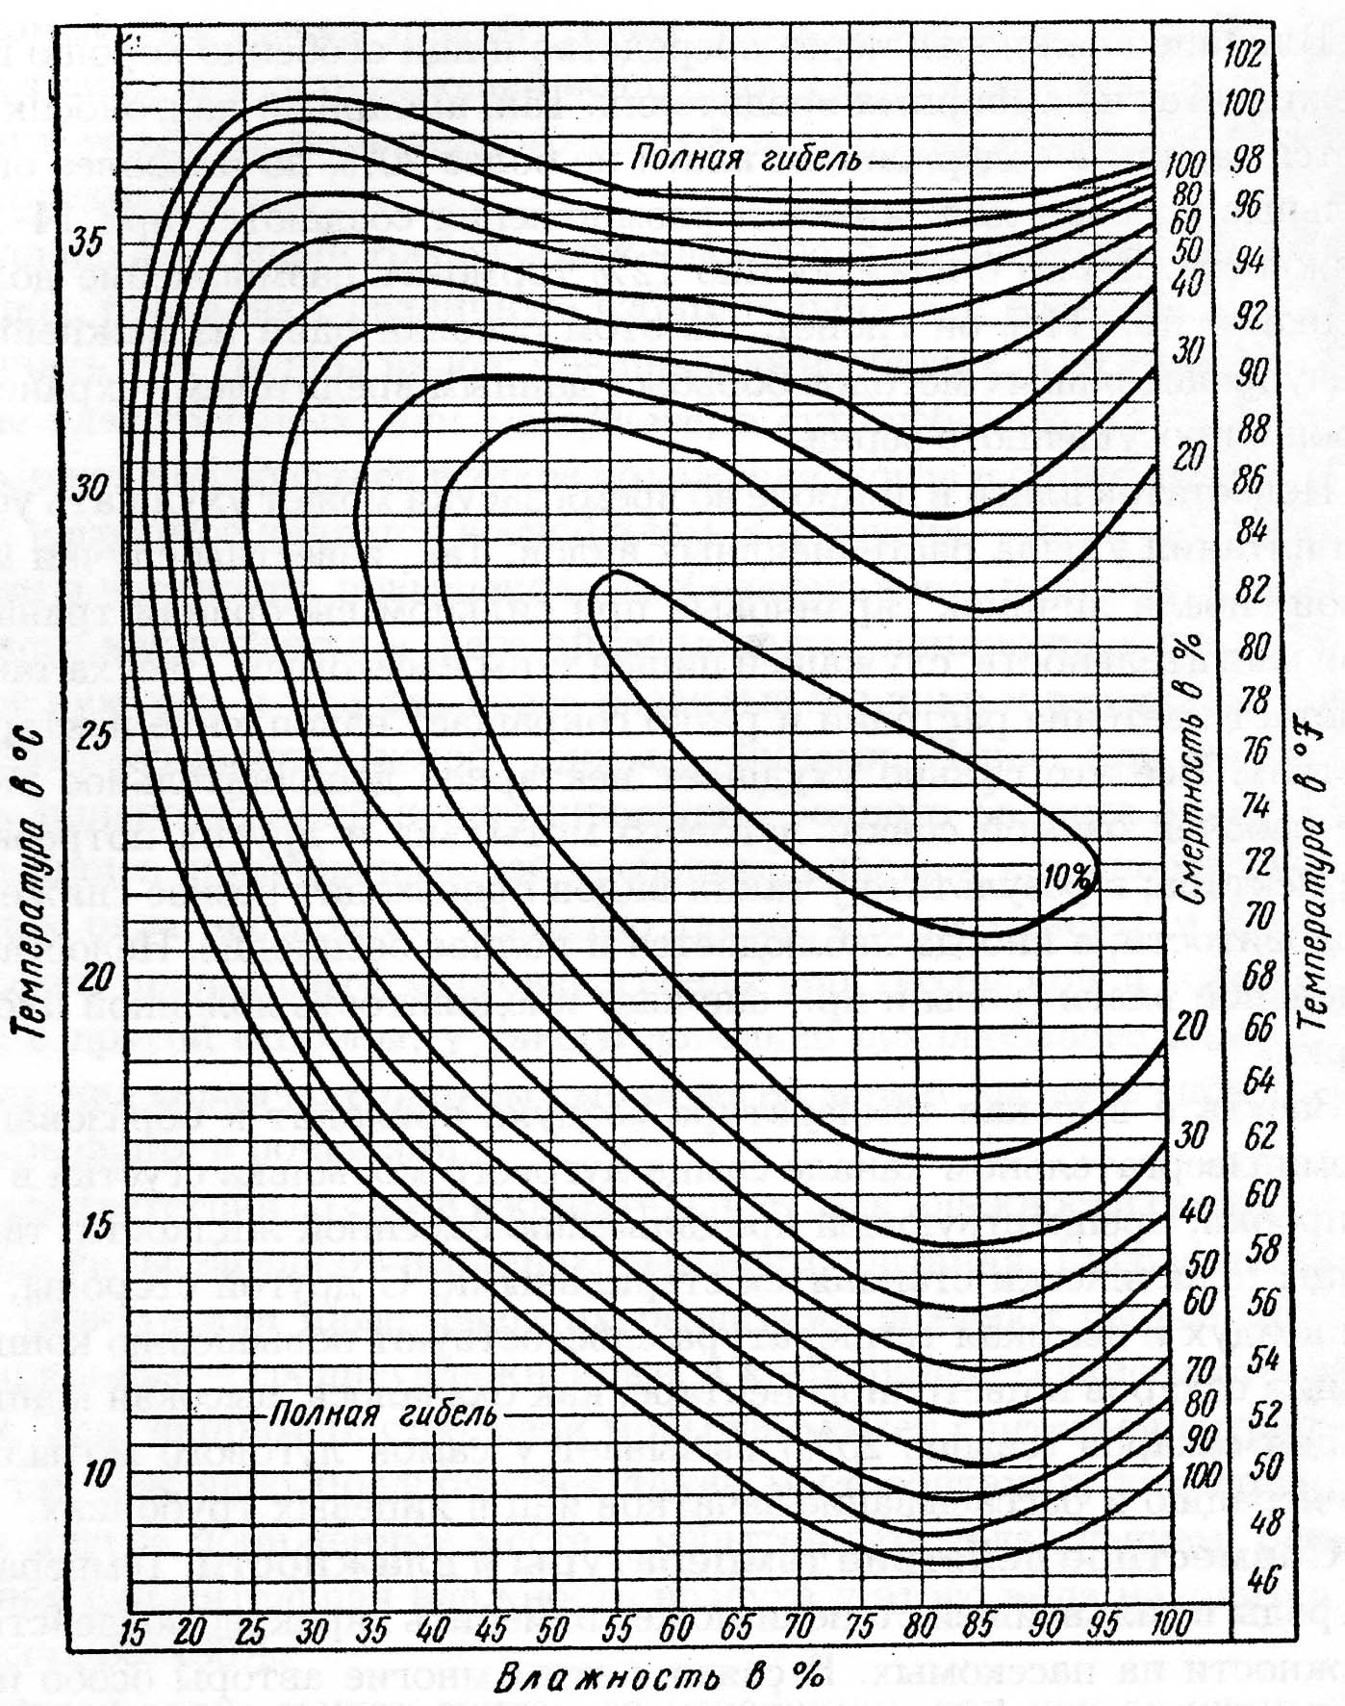
Рисунок 6 – Гигротермограмма развития куколок яблонной плодожорки
(по Бей-Биенко, 2008):

на ординатах нанесена температура, на абсциссах – влажность в %;
кривые дают смертность в %
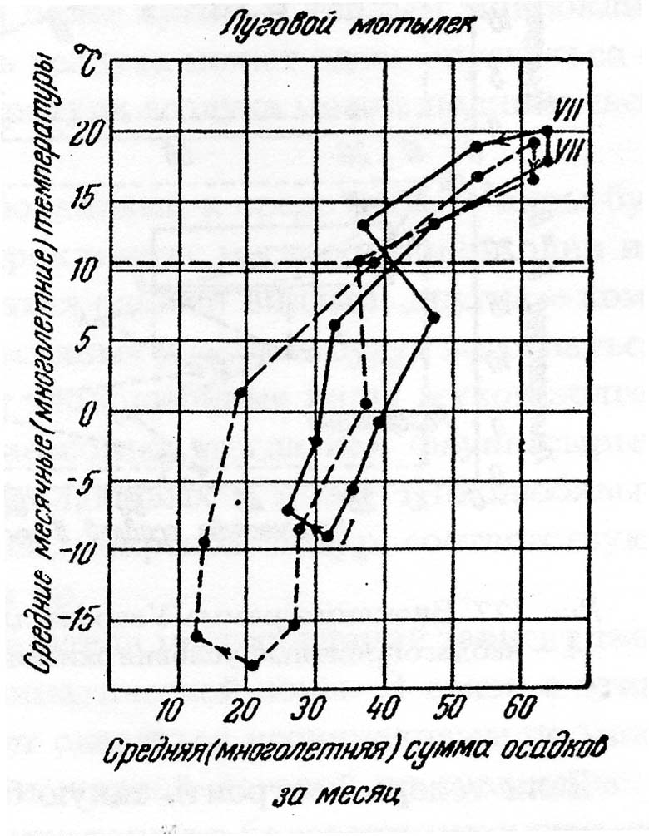

Рисунок 7 – Климограммы оптимума для лугового мотылька в Европейской части России (сплошная линия) и в Сибири (прерывистая линия) (по Бей-Биенко, 2008)

Точки пересечения показателей температуры и осадков для каждого из месяцев года, отмечаемых на графике обычно римскими цифрами, последовательно соединяют линией, в результате чего получается ломанная замкнутая линия.
Сравнение таких графиков позволяет выявить факторы, угнетающие популяции насекомых. Модифицированным вариантом климограмм являются биоклимограммы, предложенные Б.П. Уваровым (рис. 8). Отличие заключается в том, что точки соединяются условными знаками, обозначающими фазу развития насекомого, например, пунктиром - для яйца, сплошной линией для личинки и т.д. Применяют также иные типы графических построений, отражающих действие влажности на насекомых.
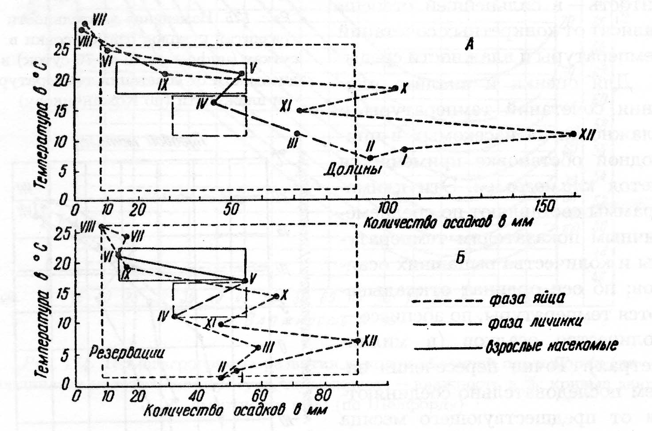
Рисунок 8 – Биоклимограмма Уварова для мароккской саранчи (по Бей-Биенко, 2008):

А – неблагоприятные условия жизни; Б – благоприятные условия жизни

§ 7. Свет играет значительную роль в жизни насекомых, т.к. он влияет на физические и химические процессы, протекающие в их организмах и на их обмен веществ с внешней средой. От силы света и характера световых лучей зависят зрительные восприятия насекомых, а следовательно, и все связаны со зрением особенности поведения и жизнедеятельности. Поглощение лучистой тепловой энергии солнца и ее отражение оказывает большое влияние на температуру тела насекомого и на проценты терморегуляции и водного обмена. Свет – важнейший фактор, регулирующий годичный и жизненный цикл видов; длинный фотопериод способствует беспрепятственному развитию многих видов, тогда как, короткий фотопериод, наступающий в конце лета – начале осени, стимулирует переход в состояние диапаузы.
Насекомые различаются активностью в течение светлой и темной частей суток: одни виды активны при дневном свете, другие при сумеречном, третьи по ночам. Например, все булавоусые бабочки Papilionoidea (Rhopalocera) относится к типично дневным насекомым, наоборот, бабочки семейства совок, Noctuidae, активны ночью и в большинстве – типично ночные насекомые. У дневных и ночных видов строение и функции глаз неодинаковы. Дневные виды обладают глазом аппозиционного типа, в котором до светочувствительных клеток доходят лучи, идущие лишь вдоль омматидия, изображение получается мозаичное. В глазах суперпозиционного типа, характерных для ночных видов, до ретинулы доходят и некоторые косые лучи, что способствует усилению изображения.
Существенный интерес представляет реакция насекомых на искусственный свет. Многие из них, особенно активные, летят на ультрафиолетовое излучение. Коротковолновое излучение этого диапазона привлекает наиболее разнообразный состав насекомых. При этом интенсивность привлечения на свет в значительно меньшей степени зависит от мощности источника света, нежели от его спектрального состава. Особенно эффективным источником света для привлечения насекомых являются различные лампы. Любопытно, что даже у близкородственных видов насекомых могут наблюдаться различные реакции на свет. Так пустынный прус активно летит к источникам света, а его ближайший родственник, обыкновенный прус – нет. Это свойство используется в светоловушках различного типа, служащих для изучения видового состава, сроков появления и численности насекомых, а также используемых для отлова вредителей, как одним из биофизических методов борьбы с вредными насекомыми.
§ 8. Ветер является одним из важнейших факторов расселения многих мелких насекомых. При этом кроме крылатых имаго, в ряде случаев переносятся такие бескрылые насекомые и личинки, обладающие парусностью. Так волосистых гусениц непарного шелкопряда переносит ветром на расстояние до 20 км. Активно передвигающиеся по воздуху насекомые также используют воздушные токи для расселения на большие расстояния. Важную роль играют не только горизонтальные, но и вертикальные токи воздуха. Они подхватывают насекомых и перемещают их в высокие горизонты, где они попадают под воздействие сильных и постоянных ветров и вынуждены совершать дрейф на высоте 1 – 2 тыс. м, при этом они разносятся на сотни километров. Ветром переносятся также крупные и тяжелые насекомые. На острове Уполу (Самоа) жуки-носороги рода Oryctes иногда в массе забрасываются вихрями с юга-востока на северо-запад острова. Однако в местностях с сильными ветрами видовой состав крылатых насекомых, как правило, сильно обеднен. Ветер часто определяет направление перелетов насекомых, при этом различают положительное и отрицательное влияние. Насекомые живущие в ветреных местностях, приобретают приспособительные морфологические признаки и поведение.
От ветра в очень сильной степени зависит испаряющая сила воздуха, т.е. он связан и с водным обменом насекомых. Для некоторых насекомых было отмечено влияние ветра на питание. Например, личинки богарного прусика начинают утреннее питание при сильном ветре позднее. Многие насекомые при сильном ветре вообще лишены возможности питаться.
Тема 4. ГИДРО-ЭДАФИЧЕСКИЕ ФАКТОРЫ СРЕДЫ

Рассматриваемые вопросы:

1. Почва как среда обитания насекомых;
2. Морфо-экологические адаптации насекомых к обитанию в почве;
3. Значение насекомых в почвообразовании;
4. Особенности взаимоотношений насекомых с водной средой.

§ 1. Почва сыграла важную роль в эволюции насекомых как промежуточная между водной и воздушной средой. Вместе с тем, почва это место обитания или поверхность передвижения многих современных видов. Ряд видов насекомых практически не покидают почвы. Это, прежде всего, первичнобескрылые. Из высших насекомых почти постоянно находятся в почве, например, термиты или медведки. Ряд видов вторично приспособились к постоянному обитанию в почве. Это, например, корневые тли. Многие насекомые проводят в почве личиночный, а часто и куколочный период. Среди них многие виды жужелиц, чернотелок, пластинчатоусых, листоедов, ряд усачей, долгоносиков, муравьиных львов, долгоножек, слепней, пчелиных и др. Многие виды только окукливаются в почве или зимуют в ней. Весь комплекс организмов, находящихся в почве, называют эдафоном, а факторы почвы – эдафическими (от греческого слова эдафос – почва). Насекомые, обитающие на поверхности почвы, называются герпетобионтами или напочвенными. Все насекомые – герпетобионты относятся к разряду мезофауны, т.е. обладают средними размерами. Свойства почвы определяют видовой состав и численность обитающих в ней или на ней насекомых, сами же насекомые в результате жизнедеятельности также оказывают на почву большое воздействие. Взаимоотношений насекомых с почвой, их разделяют на (геобионтов, постоянных обитателей почвы, геофилов, обитающих в почве только в одной своей фазе, и геоксенов, временно посещающих почву.)
Важнейшим постоянством почвы является механический состав, определяющий режим влажности, температуру и аэрацию. Например, к песчаным почвам приурочен специфический комплекс насекомых – псаммобионтов, обладающих рядом специфических морфологических приспособлений. Многие виды не выдерживают структурных изменений почвы, связанных с ее обработкой и заселяют только ценные и залежные участки.
§ 2. Из адаптивных особенностей строения насекомых, обитающих в почве, важнейшим является сильное развитие кутикулярного слоя кожи, предающее прочность покровам, необходимую для передвижения в плотной среде и для повышения сопротивления наружному давлению. Особенно резко это выражено у личинок жуков-щелкунов, а также чернотелок и пыльцеедов. У многих почвенных насекомых особую склеротизацию и прочность получают отдельные участки тела, которыми они упираются в стенки проделываемых ими почвенных ходов. Например, головная капсула, прочность которой нередко повышается путем исчезновения швов (личинки хрущей). Часто сильной склеротизации подвергаются концевые участки челюстей и ног, участвующие в копании, щетинки на первом грудном сегменте и т.д. Насекомые, передвигающиеся только по скважинам почвы, большой склеротизации покровов не получают. Несмотря на большое уплотнение и склеротизацию кутикулы почвенных насекомых, покровы их обычно проницаемы для воды. У них развились или иногда были вторично утрачены приспособления, связанные с уменьшением испарения через поверхность тела, в этом нет надобности, т.к. между частицами почвы, где они обитают, воздух насыщен влагой. Этим же определяется и отсутствие у многих почвенных насекомых запирательного аппарата трахейной системы близ дыхалец. Если запирательный аппарат и присутствует (у личинок пластинчатоусых жуков, долгоножек), в дыхательной системе имеются мелкие отверстия, обеспечивающие проникновение через них паров и газов. В связи с высокой водопроницаемостью кожных покровов у почвенных насекомых сильно развиты выделительные органы, особенно часто это проявляется в удлинении мальпигиевых сосудов.
Значительны морфологические приспособления к жизни в почве. Крупные насекомые, часто использующие скважины почвы, имеют вытянутую форму тела, таковы личинки мух, проволочники, ложнопроволочники. У многих насекомых, использующих для передвижения промежутки между почвенными частицами, развивается ложная членистость, придающая их телу большую гибкость. У некоторых сильно склеротизированных личинок почвенных насекомых, имеющих сильно вытянутую форму тела, повышение гибкости достигается также налеганием одного на другой сегментов тела, соединенных между собой эластичными кожными участками. Приспособление к передвижению в трещинах и пустотах почвы часто проявляется в уплощении тела в дорзо-вентральном направлении. Подвижность в ограниченном, сдавленном пространстве повышается иногда также путем удлинения конечностей, а у жуков – повышением переднеспинки. Взрослые насекомые, не живущие постоянно в почве, но часто зарывающиеся в нее или в навоз (хрущи, бронзовки, навозники), или роющие в земле норки (кравчики) обычно имеют передние ноги копательного типа, с расширенными зубчатыми голенями. Часто у копающих насекомых уплощается, расширяется и приобретает зубцы передний край головы, как у многих жуков навозников. У таких насекомых в копании участвуют не только ноги, но и голова (Scarabaeus, Heliocopris). Для большинства почвенных насекомых характерно наличие на поверхности отдельных участков тела щетинок, шипиков, бугорков, выростов, позволяющих им удержаться в ходах. У почвенных личинок многих жуков на девятом стерните брюшка развит особый вырост, называемый подталкивателем или подпоркой, особенно ярко выраженный у чернотелок и жужелиц. У этих же насекомых на этом сегменте брюшка развиты очень характерные парные, чаще загнутые кверху, сильно склеротизованные, несущие зубцы концевые образования, называемые урогомфы, которые несут не только опорные функции, но служат и для отгребания частичек почвы при передвижении личинок. Очень распространенная среди почвенных личинок жуков (долгоносики, пластинчатоусые) С-образно изогнутая форма тела приспособлена к особенностям их передвижения. Брюшной сегмент личинок при этом подгибается и упирается в стену проделываемого в почве хода, а тергиты груди – в стенку противоположной стороны, при этом закреплению помогают находящиеся в соответствующих местах щитки и щетинки. Насекомые, использующие для передвижения в почве трещины, полости и каналы, превышающие толщину их тела, имеют камподеовидную форму.
§ 3. Роль насекомых в почвообразовании проявляется различными способами – путем разложения растительных остатков, вовлечением в почву органического вещества, прокладыванием в почве ходов и путем заглатывания частиц почвы и пропускания их через кишечник. Передвижениями в почве насекомые оказывают воздействие на ее аэрацию, структуру. Насекомые могут перемешивать почву, выносить ее частицы из более глубоких слоев в верхние горизонты и, наоборот, заносить ее частицы вглубь.
Установлено, например, что в пустынных районах термиты выносят к поверхности такое большое количество соленосного грунта, что вокруг термитников может расти только специфическая, свойственная солончакам растительность, или почва здесь совсем остается без растений. По имеющимся подсчетам, вместе с другими беспозвоночными, насекомые перемешивают верхние слои почвы на целинных участках на глубину до 10 см полностью за 5 – 6 лет.
Разложение растительных остатков осуществляется насекомыми - сапрофагами, которые питаются этими остатками и таким образом вовлекают их в круговорот веществ. Особенно заметна роль насекомых-сапрофагов в разложении поверхностного растительного опада и растительной подстилки. Среди насекомых, перерабатывающих растительные остатки, большое значение принадлежит подурам из первичнобескрылых и личинкам мух и жуков из крылатых насекомых, используя в пищу растительные остатки, насекомые-сапрофаги способствуют разложению их своими ферментами, которые способны расщеплять даже такие стойкие соединения как клетчатка. При питании растительные остатки измельчаются или проедаются ходами, что приводит к усилению грибного и бактериального разложения. При этом преобладают аэробные процессы разложения, что обеспечивает более полную минерализацию органических остатков и способствует более быстрому обогащению почвы необходимыми для растений питательными солями.
Важна также роль насекомых в создании зернистой водостойкой структуры почвы. Питание насекомых-сапрофагов, особенно при пропускании частиц почвы через кишечник, приводит к образованию копролитов – экскрементов в виде органо-минеральных комочков, обогащенных гумусом и минеральными солями. Зернистая структура многих плодородных почв, как оказалось, в значительной степени образуется в результате деятельности насекомых, а сами зернистые отдельности являются экскрементами.
§ 4. С водной средой связано 12 отрядов насекомых. Преимагинальные фазы всех видов у стрекоз, поденок, веснянок, вислокрылок и ручейников являются гидробионтами. В водной среде протекает развитие многих видов полужесткокрылых (например, Nepidae, Notonectidae). Все жуки семейств плавунцов, большинство жуков семейств водолюбов, многие двукрылые (сем. Culicidae и др.) также развиваются в водоемах. В имагинальной фазе, однако, полностью не покидают водоемов лишь очень немногие виды насекомых. Тем не менее, взрослые насекомые многих видов все же держатся почти исключительно в воде или на ее поверхности. Это клопы-гребляки, водяные скорпионы, гладыши, палочковидные водомерки, водомерки, жуки семейств плавунчиков, плавунцов, вертячек, водолюбов, некоторые листоеды и перепончатокрылые наездники. Численность и плотность популяций водных насекомых иногда достигает колоссальных размеров.
Среди водных насекомых выделяют следующие группы жизненных форм:
Супранектон – обитатели поверхности воды (вертячки, водомерки и др.);
Субнектон – обитатели поверхности слоя воды (личинки и куколки комаров);
Нектон – обитатели различных слоев воды (плавунцы, водолюбы, гладыши и пр.);
Планктон – обитатели толщи воды (личинки многих двукрылых);
Бентос – обитатели дна водоемов (личинки поденок, комаров, ручейников и пр.).
Некоторые виды насекомых приурочены к жизни на водных растениях, например, некоторые личинки ручейников, жуков-трясинников, долгоносиков.
Среди водных насекомых имеется значительное число эврибионтных видов, но очень многие из них принадлежат к стенобионтам. Есть среди них такие виды, потребность к характеру водной среды у которых настолько определены, что они могут быть использованы даже как биологические показатели типа и зонального расположения водоемов. Так некоторые водные насекомые встречаются только в стоячих или слабо текучих водоемах, другие, наоборот, заселяют лишь быстротекущие потоки. По отношению к температуре воды большинство насекомых отличается значительной пластичностью, но некоторые виды, особенно обитающие в быстротекущих горных потоках, сколько-нибудь значительного нагревания воды не переносят. Подавляющее число водных насекомых обитает в пресной воде, некоторые виды приспособляются к небольшой солоноватости воды. Лишь немногие виды заселяют морскую воду. Таковы, например, водомерки подсемейства Holobatinae, встречающиеся в морях и океанах на удалении сотен и даже тысячи километров от берега.
Некоторые промежуточные продукты распада органических веществ в воде вредны для насекомых, поэтому, как правило, они избегают мест с большим количеством гниющей воды, древесины, навоза. Значительное число бентосных форм насекомых может обитать на различном грунте, но очень многие виды очень требовательны к его структуре. Например, поденки, личинки некоторых слепней занимают экологические ниши, характеризующиеся глинистым или плотным илистым дном. Некоторые ручейники держатся на песчаном или каменистом грунте.
Световой режим имеет наибольшее значение для супранектических и субнектических форм и для обитателей мелководной прибрежной зоны.
Биотические связи гидробионтных насекомых друг с другом и с другими водными организмами разнообразны. Особенно распространено у водных насекомых хищничество. Все стрекозы, водные клопы, очень многие жуки являются хищниками. Они истребляют червей, ракообразных и мелких насекомых. Личинки стрекоз и водяные жуки нападают также на моллюсков, на икру и мальков рыб.
Из адаптивных признаков строения насекомых, обусловленных особенностями обитания в водной среде, наиболее своеобразны их органы дыхания. У форм, свойственных биоценозам бентоса, и большинства других насекомых, не поднимающихся к поверхности воды трахейная система замкнутая, лишена стигм. Растворенный в воде воздух проходит через тонкие покровы трахейных жабр и приводится затем к тканям тела через трахейную систему. Углекислота выделяется через кожные покровы. Трахейные жабры, снабженные трахейными капиллярами, имеют вид тонких пластинок или разветвленных выростов. Расположены жабры чаще всего по бокам или на конце брюшка, но у некоторых видов они имеются на голове, у основания ног и в других местах тела, а у стрекоз подотряда Zygoptera роль жабр выполняет внутренняя стенка прямой кишки. Водные насекомые, имеющие открытую трахейную систему, также имеют морфологические приспособления, связанные с дыханием. Если такие насекомые не появляются над поверхностью воды, их стигмы расположены, чаще на заднем или переднем конце тела. У многих видов стигмы открываются не на плоской поверхности тела, а у основания кожной трубки, которая может высовываться на поверхность. Насекомые, выходящие из воды для возобновления или пополнения воздуха в трахеях, но способные очень долгое время находиться под водой, имеют различного рода приспособления для запасания воздуха вне трахей. Чаще всего это пучки довольно длинных волосков, между которыми, при погружении в воду, близ стигм задерживаются обильные пузырьки воздуха. У других видов тергиты брюшка имеют вогнутую форму, стерниты же очень увеличиваются, и их края значительно выше тергитов; крылья и надкрылья в сложном состоянии образуют кровлю над полостью, образованной вогнутыми тергитами. плевриты с находящимися на них дыхательными отверстиями оказываются заключительными в воздушную камеру. У водных личинок некоторых двукрылых, жуков и ручейников близ анального отверстия имеются удлиненные втяжные кожные выросты – ректальные жабры.
Адаптация к условиям жизни в воде у интенсивно движущихся видов особенно наглядно выражается в уплощенной или торпедообразной форме их тела и в строении ног. У водных клопов и жуков задняя, а иногда и средняя пары ног с плоскими голенями и лапками, плавательного типа. Плавающие в толще воды наездники в качестве грибных органов используют крылья. Ноги насекомых бентоса, например личинок многих поденок, приспособлены для рытья или для зацепления за дно водоема, чему служат особенно сильно развитые коготки на лапках. У насекомых живущих в быстрых потоках также развиваются коготки или присоски. Отчетливые черты адаптации наблюдаются по отношению к способу питания. У водяных скорпионов, жуков-вертячек и ряда других водных хищников передние ноги хватательного типа. Особенно интересна нижняя губа – «маска» стрекоз, которая сильно видоизменена и превращена в хватательный орган, она удлинена, состоит из двух шарнирно связанных частей, при этом губные щупики превратились в жесткие зубцы, способные захватывать и удерживать добычу. Кроме отмеченных, существует еще масса частных адаптивных особенностей у множества групп водных насекомых. Из физиологических особенностей, связанных с жизнью в воде, особенно выражено сильное развитие и интенсивная работа мальпигиевых сосудов, выводящих из организма избыток воды.
Водные насекомые играют ощутимую санитарную роль. Вода, в которой насекомые отсутствуют, загнивают значительно быстрее, чем при их наличии. Значение насекомых-гидробионтов в биогенном кругообороте в природе подобно роли насекомых на суше, а рыхление дна водоемов бентосными формами обеспечивает доступ кислорода в более глубокие слои, как и роющая деятельность почвенных насекомых. Кроме того, личинки и имаго насекомых могут служить удобными индикаторами радиоактивных загрязнений водоемов.

Тема 5. БИОТИЧЕСКИЕ ФАКТОРЫ СРЕДЫ

Рассматриваемые вопросы:

1. Пища как фактор среды и влияние ее на насекомых;
2. Экологические связи насекомых с растениями;
3. Повреждение растений и вредоносность;
4. Экологические связи насекомых между собой и с другими животными;
5. Понятие о биологических методах борьбы с вредителями.

§ 1. Важнейшую роль в жизни насекомых играют их взаимоотношения с различными живыми организмами – животными и растениями. Все они являются биотическими факторами среды. Важнейшим их аспектом являются пищевые связи насекомых.
Пища необходима насекомым для увеличения размера их тела при онтогенезе, для развития их половых продуктов и для восполнения энергетических затрат при их жизнедеятельности. Пища оказывает прямое или косвенное воздействие на их плодовитость, быстроту развития, подвижность, диапаузу, темпы смертности насекомых, на характер их группировок, на их географическое распространение, на строение их органов и величину тела. У многих кровососущих двукрылых обнаружено особое явление, получившее название гонотрофического цикла, суть которого в том, что развитие яиц зависит от питания самок. На плодовитость насекомых может влиять не только питание имаго, но и питание личинок самок.
Зависимость продолжительности развития насекомых от количества и качества пищи также с несомненностью установлена для многих видов. Недостаток пищи обычно задерживает развитие насекомых. Известны, однако, случаи ускорения индивидуального развития при недостатке пищи. Так у гусениц бабочек последнего возраста он обычно стимулирует их преждевременное окукливания. Обилие подходящей пищи, если другие факторы среды не оказывают заметного угнетающего влияния, благоприятствуют массовому размножению насекомых. Качество пищи даже у многоядных видов отражается на их жизнеспособности. Снижение его может влиять на сезонный цикл развития насекомых. Световой порог их активной жизни при оптимальной температуре при этом сдвигается в сторону укорачивания светового дня.
Поиски необходимой или наиболее подходящей пищи заставляют насекомых распределяться на территории, в соответствии с распределением кормовых ресурсов и занимать в биотопах различные экологические ниши. Растения привлекают определенные виды питающихся ими насекомых, а те – своих паразитов и хищников. Навоз, разлагающиеся растительные вещества, трупы животных и т.д. имеют свою специфическую фауну насекомых. Трофические связи могут обуславливать не только их большие перемещения, но и быть основной причиной миграций за пределы биотопа, в котором они обитали. Иногда переселения насекомых, связанные с питанием, носят правильный сезонный характер, особенно четко это выражено у многих тлей. Питание личинок может определять пол или касту полиморфных насекомых. Хорошо известна зависимость физиологического развития имаго от принимаемой пищи у пчел, когда из личинки выкармливаемой пергой (смесью нектара и пыльцы растений) вырастает рабочая пчела-самка с недоразвитой половой системой, а из личинки, выкармливаемой «маточным молочком» вырастает плодовитая самка.
По характеру питания насекомых разделяют на монофагов, питающихся однородной пищей, и полифагов – многоядных, способных питаться разнородной пищей. Многоядность насекомых в большинстве случаев ограничена. При большой ограниченности в выборе, например, когда насекомые питаются на растениях одного ботанического семейства, их называют олигофагами. Полифагов, способных питаться растительной пищей, называют фитофагами, питающихся только животной пищей – зоофагами, питающихся разлагающимися растительными веществами – сапрофагами, питающихся навозом – копрофагами. Между зоофагией, фитофагией, сапрофагией и копрофагией у некоторых насекомых нет четкого разграничения. Факторами, определяющими пищевую специализацию и избирательную способность по отношению к характеру пищи являются особенности метаболизма разных видов и стадий развития насекомых, потребность их к качественному составу жиров, белков, углеводов, наличию определенных минеральных веществ, воды, а также определенных витаминов.
Зачастую, что особенно характерно для насекомых с полным превращением (Holometabola), пищевая специализация имаго и личинок сильно отличаются. Например, гусеницы большинства чешуекрылых являются фитофагами, тогда как имаго являются антофилами, либо не питаются вовсе. Личинки большинства ос являются хищниками, поедая мертвых или парализованных жертв (как правило, насекомые и их личинки или паукообразные), тогда как имаго ос питаются цветочным нектаром, соком растений или сладкими выделениями тлей. Причем пища имаго не только не усваивается личинками ос, но и способна вызывать их гибель, как, например, у пчелиного волка. Имаго филанта, отлавливая медоносных пчел для выкармливания личинок, обязательно предварительно высасывают весь нектар, собранный жертвой, поскольку его присутствие в пчеле вызывает гибель личинки.
Зависимость строения насекомых от характера принимаемой ими пищи проявляется, прежде всего, в строении их ротового аппарата, который может быть приспособлен для употребления твердой пищи (грызущий) или жидкой (сосущий, колюще-сосущий, режуще-сосущий, лижущий). В связи со способом добывания пищи специализируется и мускулатура, жевательная либо глоточная, видоизменяется и пищеварительный тракт. У плотоядных насекомых длина кишечника относительно короче, чем у растительноядных видов. Наиболее длинный кишечник характерен для насекомых копрофагов. В зависимости от необходимости отыскать подходящую пищу находится иногда и подвижность насекомых. Особенно это характерно для личинок, форма тела которых и развитость ног зависят от типа и способа питания. Например, личинки, обитающие внутри пищевого субстрата (зерновки, многие долгоносики, мухи, наездники) или личинки, выкармливаемые взрослыми особями (пчелы, осы, муравьи), у которых необходимость разыскивать пищу отсутствует, не имеют ног и практически не способны к самостоятельному передвижению. С другой стороны, хищные личинки, вынужденные самостоятельно охотиться на более или менее подвижную добычу, имеют хорошо развитые ходильные конечности и способны активно передвигаться (бегать или плавать) в поисках добычи. Таковы личинки жужелиц, стафилинов, плавунцов, коровок, златоглазок.
§ 2. Экологические связи насекомых с растениями выражаются, в основном, в питании за счет различных частей растений, косвенно также в питании за счет животных-фитофагов и в паразитизме, а в редких случаях в хищничестве некоторых растительных организмов на насекомых. Во многих случаях растения используются насекомыми в качестве убежища от неблагоприятных метеорологических условий, или укрытия от их естественных врагов. Некоторые насекомые могут расселяться по территории с семенами и опавшими частями растений. Известны случаи симбиоза насекомых с одноклеточными грибами и бактериями, живущими в полости тела насекомых.
Значение насекомых для растений определяется питанием на них насекомых, влиянием насекомых на численность и жизненность других растительноядных животных, переносом насекомыми возбудителей заболеваний растений, влиянием насекомых на почвенные процессы. Некоторые растительные организмы, в свою очередь, развиваются непосредственно на насекомых, таковы в частности энтомофторовые и некоторые одноклеточные грибы. Многие бактерии также развиваются за счет насекомых. Есть и высшие насекомоядные растения, способные усваивать белковые вещества. Насекомые помогают расселению растений по территории. Растения и насекомые взаимно обуславливают географическое распространение. Питание насекомых на растениях далеко не во всех случаях относится к антагонистическим отношениям, особенно велико положительное взаимное значение питания насекомых-опылителей, в этом случае создаются симбиотические связи.
Основной вред причиняется насекомыми растениям при их питании, однако, он может происходить и в результате поражения тканей растений яйцекладками самок. Крупные хлопковые цикады приводят в отдельные годы к массовому усыханию вершин растений, перерезая при яйцекладке проводящие сосудистые пучки стеблей. При питании чаще всего совершается перенос возбудителей заболеваний насекомыми. Особенно часто переносится ряд опасных вирусных болезней. Насекомые могут способствовать также заболеванию растений грибными и бактериальными болезнями. Согласно учению академика Е.Н. Павловского, существуют природные очаги трансмиссивных заболеваний. Такими очагами являются места с исторически сложившимся комплексом возбудителей заболеваний, их переносчиков и заражаемых хозяев. Все эти компоненты биоценозов взаимно приспособлены друг к другу, они имеют синхронное развитие, хозяева и переносчики имеют соответствующую подвижность и численность, обеспечивающие постоянные контакты. Примерами заболеваний насекомых грибными болезнями могут служить эпизоотии, вызываемые энтомофторовыми грибами, из важнейших вредителей ими поражаются личинки люцернового листового долгоносика, гусеницы златогузки саранчовые, свекловичный долгоносик. Не меньшее значение имеют бактериальные заболевания насекомых.
В некоторых случаях повреждение растений не связано с питанием на нем насекомых, например, пчелы рода Megachile строят гнезда в готовых полостях тростника, ежевики и ряда других растений с мягкой сердцевиной стебля, выгрызая и вычищая ее. При этом ячейки внутри трубчатой полости они изготавливают из кусочков листьев некоторых растений, вырезая идеально правильные овалы и круги с краю листовой пластинки и изготавливая из них стенки и дно ячеек. За подобную деятельность их называют пчелы-листорезы.
В качестве примера насекомоядных растений можно назвать болотное растение росянку, улавливающее насекомых клейкими выделениями многочисленных желез листа, эти выделения содержат пищеварительные ферменты; водное растение пузырчатку, охотящуюся на водных насекомых, а также большое количество тропических растений, основными из которых можно назвать венерину мухоловку и различные виды непентесов. Как у насекомых по отношению к болезнетворным растительным организмам, так и у растений по отношению к нападению вредящих им насекомых, а также предаваемых ими заболеваний, должны вырабатываться защитные приспособительные реакции. Так у насекомых вырабатывается фагоцитоз к некоторым болезнетворным микроорганизмам. Фагоциты служат для уничтожения инородных органических тел. У некоторых насекомых выявлена секреция бактерицидных веществ. Подобно высшим животным, насекомые обладают гуморальной реакцией – способностью крови вырабатывать антитела, вступающие в реакцию с проникающими в кровь чуждыми белками (антигенами) и их обеззараживающие. Перитрофическая мембрана средней кишки, образующаяся у многих насекомых из выделений кишечника, непроницаема для многих бактерий, поглощаемых вместе с пищей.
С другой стороны, некоторые анатомические черты растений, такие, как толщина кутикулы, опушенность, некоторые физиологические признаки являются адаптациями по отношению к поедающим их насекомым. В последнее время установлено, что у растений, подвергшихся нападению листогрызущих насекомых, энергия дыхания резко увеличивается, а это обеспечивает ускорение восстановительных процессов. Регенерационная способность растений обеспечивающая, более или менее быстрое восстановление объеденных насекомыми листьев, ветвей и корней, несомненно, является защитной реакцией. Для избежания нападения вредных насекомых на растения может иметь значение быстрота созревания. На насекомых оказывают отпугивающее действие фитонциды, выделяемые растениями. Так, например, смешанные посевы вики и чеснока, лука или конопли, меньше страдают от акациевой огневки.
Эволюция цветковых растений и насекомых привела к созданию энтомофилии – опылению цветков насекомыми. Так возникли образование нектара у растений и аромат цветков, привлекающие насекомых, а также строение цветков, удобное для опыления насекомыми, и лепестки цветков, окрашенные в цвета, видимые насекомыми. У насекомых в связи с их питанием нектаром и сбором пыльцы возникло соответствующее устройство хоботка, а у специфических опылителей – особенное строение задних ног и органов чувств. Классическим примером опылительной роли насекомых в жизни растений является завоз красного клевера в Австралию, где не удавалось получить семян этого растения до тех пор, пока туда не были завезены шмели, практически единственные насекомые, способные его опылять. Еще одним примером симбиоза является взаимодействие одного из видов бражников (Sphyngidae) и лианы, произрастающей на Мадагаскаре. Цветки этой лианы имеют очень длинный венчик, что позволяет брать из них нектар и попутно опылять их лишь этому бражнику, хоботок которого достигает 30 см в длину. При этом гусеницы бражника являются монофагами и питаются листьями данной лианы.
Насекомых, не способных к опылению посещаемых ими цветков, называют дистропными, не имеющих специального поведения, необходимого для опыления цветков, но иногда переносящих на себе пыльцу с цветка на цветок, относят к аллотропным, специфических опылителей называют эутропными.
Полезные для растений и насекомых связи устанавливаются тогда, когда они обеспечивают более широкое расселение видов. Разнос семян и спор на поверхности тела животных носит название эктозоохории. С другой стороны, и растения помогают расселению насекомых. В опавшей осенью листве деревьев залегают на зимовку многие насекомые. Уносимые ветром листья могут содержать на себе и находящихся на них насекомых.
§ 3. Насекомые причиняют растениям вред питанием, откладкой яиц, переносом грибных, бактериальных и вирусных болезней. Наиболее обычны и заметны повреждения, вызванные питанием насекомых (рис. 9). Насекомые обычно специализированы на тех или иных органах, избирая для питания либо листья, либо плоды, древесину, корни и другие части растений. Повреждающие листья виды называются филлофагами, плоды – карпофагами, древесину – ксилофагами, корни – ризофагами. Все типы повреждений можно разделить на две большие группы – повреждения без дополнительной подготовки растения (I) и повреждения с подготовкой растения вредителем для питания (II).
Группа I
1. Повреждения листьев и хвои
1.1. Грубое объедание – повреждение всего листа, без выбора;
1.2. Выборочное объедание – частичное использование субстрата в пищу (дырчатое прогрызание или перфорация, скелетирование);
1.3. Минирование – образование ходов в пластинке листа живущей в нем личинкой;
1.4. Появление пятен в местах сосания;
1.5. Скручивание и гофрирование листьев.
2. Повреждение скелетных частей
2.1. Выедание ходов в древесине, лубе или коре;
2.2. Деформация стеблей, ветвей или побегов;
2.3. Отмирание верхушечного листа;
2.4. Подгрызание стебля у основания.

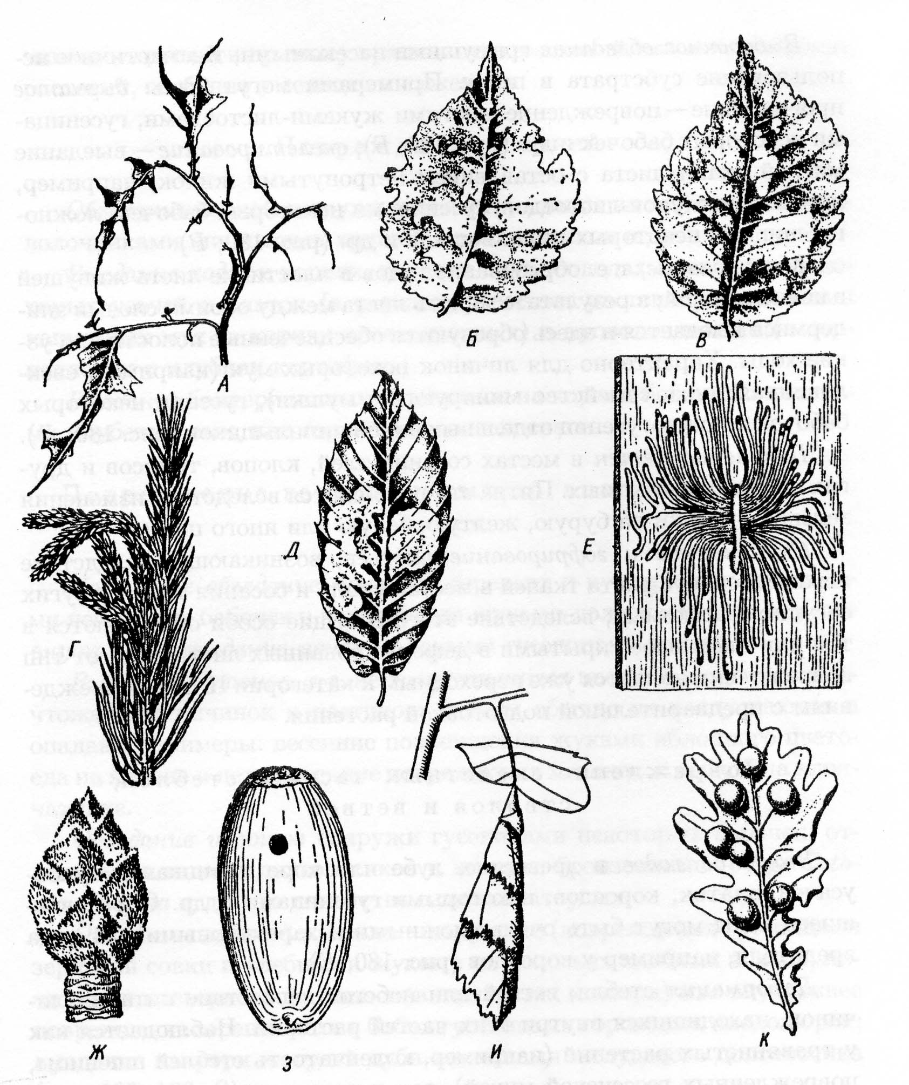
Рисунок 9 – Некоторые типы повреждений растений (по Бей-Биенко, 2008):

А – грубое объедание листьев гусеницами; Б – дырчатое прогрызание листа жуком-листоедом; В – скелетирование листа личинкой листоеда; Г – деформация (искривление) побегов сосны гусеницами побеговьюнов; Д – минирование листа ложногусеницами пилильщика; Е – ходы в древесине короеда – заболонника Scolytus; Ж – наколы на почках жуков-трубковертов; З – выедание дубового желудя личинкой желудевого долгоносика с выходным отверстием; И – листовая трубка березового трубковерта; К – листовые галлы орехотворки на дубе
3. Повреждение корней
3.1. Объедание корней или их перегрызание;
3.2. Выедание ходов в корнях, корне - и клубнеплодах;
3.3. Выедание клубеньков на корнях бобовых.
4. Повреждение генеративных органов и почек
4.1. Наружное объедание почек;
4.2. Внутреннее выедание почек и бутонов;
4.3. Объедание цветков, завязей и семян (наружное и внутреннее);
4.4. Минирование плодов;
4.5. Наколы (трубковерты);
4.6. Сосание;
4.7. Повреждение семян при хранении или после высева.
Группа II
Листовые гнезда, трубки, комки (кравчики), галлы (листовые, стеблевые и корневые).
§ 4. Взаимоотношения насекомых между собой и с другими животными биоценоза можно подразделить на следующие группы.
Симбиоз (мутуализм) – обоюдно полезное сожительство разных видов животных. Пример – взаимоотношения муравьев и тлей. В полости пищеварительной системы многих насекомых обнаружены симбиотические животные. Наиболее характерным примером подобного симбиоза могут служить термиты, питающиеся мертвой древесиной. Их особенностью, однако, является полное отсутствие ферментов ее утилизирующих, и жизнь и пищеварение термита невозможны без симбионтов простейших-жгутиконосцев, обитающих в средней кишке и разлагающих целлюлозу. Причем работают эти симбионта настолько эффективно, что термиты способны питаться практически чистой целлюлозой без каких-либо добавок в виде белка и витаминов. Молодые особи термитов такой флоры не имеют и не способны усваивать пищу без этих простейших. Особенностью взаимоотношений большинства видов социальных насекомых является трофоллаксис, т.е. обмен пищей, благодаря которому в процессе обмена полупереваренным кормом, отрыгиваемым встречающимися особями термитов они получают необходимую прививку кишечными симбионтами.
Синойкией называют сожительство, полезное для одного вида животных и не имеющее значения для другого. Так, например, описано много видов насекомых, укрывающихся в муравейниках и гнездах термитов. Первые получили название мирмекофилов, вторые – термитофилов.
Комменсализмом (или нахлебничеством) называется такая форма сожительства, при которой один вид живет за счет пищевых запасов другого, не принося в свою очередь пользы. В некоторых случаях комменсализм может приносить как временные неудобства, так и определенную пользу обоим видам. Например, личинки жуков тычинкоедов (Antherophagus) развиваются в гнездах шмелей. При этом они не повреждают гнездо, не уничтожают запасы корма и расплод, а выполняют функции своеобразных санитаров или уборщиков, поедая гнездовой мусор, который скапливается в гнездах и состоит из мертвых насекомых, остатков разрушенных коконов и пр. Однако жуки для откладки яиц не занимаются самостоятельным поиском шмелиных гнезд, а используют хозяев, т.е. рабочих шмелей в качестве транспортного средства. Жуки находятся на цветках энтомофильных растений, питаются пыльцой и при появлении шмеля вцепляются ему в хоботок своими мандибулами, причем настолько прочно, что могут оставлять вмятины на хитиновых покровах. Аэродинамика шмеля при этом нарушается, и он вынужден добираться до гнезда «пешком», принося с собой жука.
Паразиты характеризуются питанием одного вида организмов за счет тканей тела или переваренной пищи другого, называемого хозяином первого, причем хозяин сразу не погибает в результате нападения паразита. Паразитизм бывает факультативным и облигатным. Для факультативных паразитов возможно существование и в отсутствие хозяина. При облигатном паразитизме другой способ питания отсутствует, но следует иметь в виду, что у ряда насекомых паразитический образ жизни нередко свойственен лишь некоторым фазам развития. Паразиты, питающиеся за счет своего хозяина снаружи его тела, называются эктопаразитами, или наружными паразитами, а живущие внутри тела хозяина – эндопаразитами или внутренними паразитами. Различают паразитов временных и стационарных. Временные находятся на своем хозяине только в периоды питания, а стационарные обитают снаружи или внутри тела хозяина длительное время или даже всю жизнь. Паразитические насекомые могут иметь на себе своих собственных паразитов, которые называются паразитами второго порядка или сверхпаразитами. Они, в свою очередь, могут иметь своих паразитов, называемых паразитами третьего порядка или сверхпаразитами второго порядка.
На насекомых паразитирует целый спектр животных – жгутиковые, саркодовые, споровики, кокцидии, гемоспоридии, микроспоридии, ресничные инфузории, сосальщики, нематоды, клещи и сами насекомые. Влияние паразитов на численность их хозяев усугубляется тем, что иногда на один и тот же экземпляр хозяина нападает несколько видов паразитов, такое явление называется суперпаразитизмом или копаразитизмом.
Разновидностью паразитизма можно считать клептопаразитизм. При этом виде взаимоотношений паразит не оказывает непосредственного воздействия на хозяина, однако использует его запасы корма, которого, как правило, не достаточно для благополучного развития и хозяина и паразита. При этом за счет более высоких темпов роста паразит успевает закончить свое развитие раньше хозяина, который либо погибает от отсутствия корма, либо оказывается ущербным, не способным пережить зимовку или утрачивает функции размножения. Подобное поведение характерно для большого количества одиночных пчел. В некоторых клептопаразитических отношениях паразит использует не только запасы корма, но и проявляет агрессию по отношению к хозяину, например, сначала съедает яйцо или личинку хозяина, а затем уже пользуется его запасами.
Разновидностью клептопаразитизма можно считать и взаимоотношения шмелей и шмелей-кукушек (Psithyrus). Шмели-кукушки, в отличие от настоящих шмелей (Bombus) не имеют рабочих особей, не способны основывать семьи и заниматься сбором нектара и пыльцы из-за отсутствия анатомо-морфологических приспособлений. Цветки они посещают только для собственного питания. Самка шмеля-кукушки проникает в гнездо хозяина в раннюю фазу развития семьи, когда рабочие шмели еще не вышли из куколок или их немного, убивают самку-основательницу и, если они оказывают сопротивление, молодых рабочих шмелей, пользуясь преимуществом в размерах и агрессивности. После этого самка шмеля-кукушки откладывает собственные яйца, а отрождающихся личинок выкармливают рабочие шмели-хозяева, воспитанные основательницей. Причем каждый вид шмелей-кукушек имеет своего собственного хозяина, реже несколько видов шмелей одного подрода.
Хищничество отличается от паразитизма тем, что жертва сразу погибает от нападающего на нее хищника. Хищные насекомые встречаются во многих отрядах, большинство из них полифаги и олигофаги, но встречаются и монофаги. Наиболее широкой многоядностью отличаются скакуны, жужелицы, ктыри. Если хищное насекомое нападает на экземпляр своего же вида, то это называется каннибализмом. В противоположность многоядным хищникам можно привести примеры большой избирательности в выборе жертвы, практически специализации. К таким монофагам можно отнести филанта (Philantus), который выкармливает своих личинок убитыми медоносными пчелами. Наиболее известными олигофагами среди хищников являются имаго и личинки божьих коровок (Сoccinellidae), которых по типу предпочитаемой добычи условно делят на тлевых (питающихся тлями), к каковым относится обычная семиточечная коровка и червецовых (питающихся, соответственно, червецами), например, родолия. Преимущественно тлями питаются также личинки златоглазок и некоторых мух-сирфид. Эта особенность хищников специализироваться на определенной добыче позволяет широко и успешно использовать их в качестве одного из основных элементов биологической борьбы с вредителями.
Хищники, истребляющие насекомых, преимущественно относятся к паукам, сенокосцам, фалангам, насекомым, земноводным, рептилиям, птицам и млекопитающим. Причем и среди них встречаются виды специализированные на питании насекомыми, например земноводные, многие виды птиц и паукообразных, так и животные, употребляющие их в пищу эпизодически.
Рабовладельчество – такой вид сосуществования встречается только среди некоторых видов муравьев, которые захватывают личинок и куколок из других муравейников, увеличивая население своего муравейника за счет рабочих особей – рабов, которые выполняют все гнездовые работы, охотятся, ухаживают за преимагинальными стадиями вида-хозяина, у которого каста рабочих муравьев отсутствует.
Конкурентными отношения отдельных видов насекомых между собой и с другими животными называются в тех случаях, когда сходные их потребности к условиям существования полностью не удовлетворяются. Например, при недостатке одного вида пищи. Конкурентные отношения оказывают большое влияние на характер размещения и перемещения насекомых по территории, одни из конкурентных видов могут даже вытеснять другие на новые, иногда менее благоприятные для их жизни участки. В ряде случаев насекомые вынуждены переходить на альтернативные источники корма, например с наиболее продуктивных растений шмелей с более коротким хоботком вытесняют виды с более длинным хоботком. Причем зачастую агрессивных столкновений между конкурирующими видами не происходит, просто конкурент теряет возможность брать нектар из-за его более полного сбора длиннохоботковым конкурентом. При интродукции вида в новую местность, естественные враги и конкуренты могут создать т.н. биотический барьер.
Все экологические связи насекомых между собой и с другими животными вызывают различного рода приспособления (коадаптации) к совместному существованию. Эти приспособления выражаются в морфологических и анатомических изменениях, в физиологических особенностях, стациальном размещении.
§ 5. На знании естественных врагов насекомых, т.е. возбудителей заболеваний, паразитов и хищников, основывается биологический метод борьбы с ними. Различают следующие составляющие:
Микробиологический метод. Основан на использовании патогенных микроорганизмов – грибков, вирусов, простейших и бактерий.
Акклиматизация естественных врагов.
Сезонная колонизация – искусственное разведение энтомофагов с последующим ежегодным их выпуском в начале развития вредителя.
Содействие местным энтомофагам (ремизы, медоносы и пр.).
Наиболее эффективным способом борьбы признано не полное уничтожение какого-либо вредящего вида, а ограничение численности его популяции на том уровне, который не будет оказывать экономически ощутимого вреда. При этом химические средства защиты не удовлетворяют данным требованиям по большинству параметров: широкий спектр действия, уничтожающий не только объект атаки, но и всех его естественных хищников и паразитов, способных влиять на численность жертвы, токсичность большинства препаратов для человека и домашних животных, способность их накапливаться в почве, водоемах и организмах животных и мигрировать по трофическим цепям, и, наконец, высокая способность насекомых быстро адаптироваться к действию самых различных препаратов, что требует постоянной разработки новых средств защиты или беспредельного увеличения концентрации пестицида. В итоге, несмотря на кажущуюся экономическую эффективность химических средств защиты, стоимость разработок, внедрения и применения их возрастает год от года наряду с уменьшением эффекта.
Серьезной альтернативой химической защите растений могла бы послужить биологическая. Плюсами ее являются: безопасность для окружающей среды и человека в силу избирательности и строгой направленности на конкретный объект, нетоксичность, отсутствие возможности привыкания жертвы. Недостатками – некоторое снижение урожая в начальный период внедрения системы и формирования устойчивых связей жертва-хищник или хозяин-паразит, вторым существенным минусом является недостаточное для эффективной борьбы с вредителем знание его биологических и экологических особенностей, особенно на фоне антропогенной трансформированности и, в первую очередь, агротрансформированности исходных экосистем. Популяция хищника и паразита, особенно узко специализированного находится в зависимости от состояния популяции жертвы, и основной особенностью биологического пресса, позволяющего использовать его с максимальной эффективностью, должна быть способность резко, по темпам развития сравнимого или превышающего темпы развития вредителя, наращивать свою численность при повышении численности жертвы. Только в этом случае хищник или паразит способен подавлять вспышки численности вредителя и не позволять ему превышать экономический порог вредоносности.

Тема 6. АНТРОПОГЕННЫЕ ФАКТОРЫ СРЕДЫ

Рассматриваемые вопросы:

1. Антропогенные факторы среды и их влияние на насекомых;
2. Влияние обработки почвы и мелиоративных мероприятий;
3. Влияние выпаса скота;
4. Влияние лесоразработок;
5. Влияние химизации сельского хозяйства;
6. Влияние завоза иноземных видов.

§ 1. Различные элементы воздействия человека на окружающую среду называются антропогенными или антропическими факторами. Воздействие человека и его хозяйственной деятельности на насекомых представляет одну из самых мощных форм экологического воздействия. Выступая в качестве преобразующего природу фактора, деятельность человека коренным образом изменяет сложившиеся тысячелетиями природные взаимоотношения насекомых со средой.
§ 2. Сильнейшее воздействие на насекомых оказывает распашка и освоение целинных земель. Проведенные исследования показывают, что фауна насекомых в целинной степи более чем вдвое богаче, чем, например, на посеве пшеницы, но заселяет целину примерно в два раза менее плотно. Освоение целины, таким образом, приводит к гибели более половины целинных видов, или их перемещение на необработанные участки. Более многочисленными становятся некоторые виды фитофагов, обычно более вредоносные, и сопутствующие им паразиты и хищники. Наряду с полезными и безвредными видами, при распашке целины, подавляются и вредители, очаги которых приурочены к невозделанным участкам, например саранча и жуки-кравчики. В большей степени подавляются политрофные виды, особенно неспособные питаться культурными растениями, замещающими исходную флору, а также монофаги, за счет исчезновения при распашке их кормовых объектов. Увеличение плотности фитофагов происходит за счет олигофагов, у которых количество источников корма резко возрастает.
Существенное значение в изменении энтомофауны имеют мелиоративные мероприятия. Так при осушении торфяных болот происходит коренная перестройка почвенной фауны насекомых. Резко увеличивается численность первичнобескрылых и проволочников, и резко уменьшается численность муравьев. Напротив, при освоении полупустынь под поливные культуры происходят обратные изменения. С помощью коренной мелиорации можно добиться ликвидации очагов перелетной саранчи в долинах рек. Для этого необходимо осушение болот и озер, совершенствование ирригационной системы. Однако необходимо помнить, что при этом возможно появление видов, ранее нехарактерных для данных биотопов, и их воздействие на возникающие агроэкосистемы крайне трудно предугадать, особенно на фоне угнетения фауны их естественных врагов.
§ 3. Использование земельных угодий под выпас скота вносит серьезные изменения в состав фауны насекомых и численность отдельных видов. Если пастьба скота проводится без соблюдения мер рациональной эксплуатации, она приводит к разреживанию растительного покрова и уплотнению поверхностного покрова почвы. Это способствует иссушению почвы, более сильному ее прогреванию и в целом ведет к возникновению сухого и жаркого микроклимата на поверхности почвы, где сосредоточена основная масса связанных с ней насекомых. В результате происходит вытеснение мезофильных видов. При неконтролируемом выпасе происходит также обеднение видового состава растений за счет избирательного выедания растений, при этом угнетаются и насекомые, связанные с данными видами. Часто на сильно выбитых скотом пастбищах возникают очаги вредных саранчовых, откуда эти вредители могут переходить на посевы, повреждая их.
§ 4. Коренные изменения в составе фауны насекомых и в условиях их жизни происходят также при вырубке лесных массивов. Микроклимат становится более теплым и сухим, освоенные участки заселяются теплолюбивыми видами, Исчезают ксилофилы и влаголюбивые виды, на посевах появляются вредители, характерные для высевных культур. Если даже на вырубленных участках производят восстановление леса, часто первоначальная фауна не восстанавливается, а замещается эврибионтами. Облесение изменяет фауну насекомых и условия их жизни в противоположном направлении. Особенно контрастны эти изменения при создании лесных массивов в степной зоне в виде полезащитных полос. Экологические условия в степных лесополосах благоприятны для мезофильных насекомых, выходцев из более северной фауны в лесной зоне, а также части местной фауны, заселяющей понижения, овраги и долины рек. Последние виды называются интразональными, т.е. проходящими через все зоны. Вместе с тем, лесополосы предоставляют временное убежище и зональным видам, встречающимся в степной зоне. Под действием неблагоприятных воздействий – выпаса, укосов и т.п. – они уходят в лесополосы.
§ 5. Сильное воздействие на насекомых оказывают химические мероприятия. Удобрения и гербициды, как правило, воздействуют на насекомых через посредство растений. Так удобрения, усиливающие рост растений, влияют и на их устойчивость к вредителям. Ускорение роста и более ранняя физиологическая зрелость растений могут угнетать или полностью предупреждать возможности питания на них отдельных стадий развития насекомых-фитофагов. Применение пестицидов, помимо истребления вредителей, оказывает сильное влияние на полезную фауну насекомых – энтомофагов, опылителей и почвообразователей. Поэтому необходимо применять инсектициды в наиболее безопасные для полезных насекомых сроки.
§ 6. Значительное влияние на аборигенную энтомофауну оказывает завоз иноземных видов, в том числе и вредителей. Так в нашу страну завезены кровяная тля, виноградная филлоксера, колорадский жук и ряд других вредителей. Эти насекомые смогли адаптироваться к местным условиям и занять экологическую нишу, которая сформировалась при создании агроэкосистем. В связи с отсутствием специализированных хищников и паразитов этих вредителей, способных регулировать плотность их популяций, они широко расселились, получили возможность беспрепятственно размножаться.

Тема 7. ОСНОВЫ БИОЦЕНОЛОГИИ И
ФАУНИСТИКИ НАСЕКОМЫХ

Рассматриваемые вопросы:

1. Местообитание как экологическое явление;
2. Основы биоценологии насекомых;
3. Понятие о фауне.

§ 1. Основными формами пространственного распределения животных на земной поверхности является заселения местообитаний и географическое распространение. Избирательное отношение видов к факторам среды определяет избирательность к заселяемым участкам. Участок территории, занятый популяцией вида и характеризующийся определенными экологическими условиями называется местообитанием или стацией вида. Набор заселяемых видом стаций характерен для каждого вида и может служить важнейшим видовым отличительным признаком, не менее значимым, чем морфологические и другие отличия. В пределах родственной группы насекомых, как показывают исследования, невозможно подобрать два вида, которые заселяли бы один и тот же комплекс стаций. Это свойство видов избирательно заселять те или иные стации представляет важнейшую экологическую закономерность, называемую принципом стациальной верности. В ряде случаев местообитание вида обозначается понятием биотоп. Однако обычно под понятием биотоп подразумевается участок территории, заселенный сообществом организмов, т.е. их комплексом. Такие сообщества взаимосвязанных между собой организмов обозначаются понятием биоценоз. Иначе говоря, биотоп представляет собой единицу местообитания биоценоза, а не вида.
Однако принцип стациальной верности действителен на самом деле лишь в условиях ограниченного диапазона пространства и времени. В широком их диапазоне возникает прямо противоположное явление – закономерное изменение видами своих местообитаний. Эта закономерность называется принципом смены местообитаний. Различают несколько ее составляющих. Зональная смена стаций (рис. 10) характерна для видов, заселяющих сразу несколько природных зон. При продвижении к северу такими видами избираются более сухие, хорошо прогреваемые открытые стации с разряженным растительным покровом, часто располагающиеся на легких песчаных или каменистых почвах. При продвижении к югу тот же вид заселяет более увлажненные и тенистые стации с густым растительным покровом и мшистыми почвами. Вертикальная смена стаций аналогична зональной, но проявляется в горных условиях.
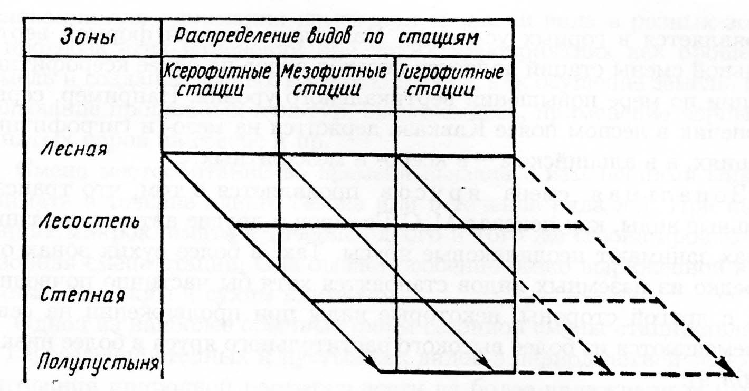
Рисунок 10 – Диаграмма зональной смены стаций
(по Бей-Биенко, 2008)

Наиболее распространенной формой вертикальной смены стаций является переход видов на более ксерофитные стации по мере повышения вертикального уровня. Зональная смена ярусов проявляется в том, что трансзональные виды в разных зонах занимают неодинаковые ярусы. Так, в более сухих зонах они становятся из наземных частично или полностью почвенными видами. Другие виды при передвижении на север перемещаются из более высокого растительного яруса в более низкий. Смена местообитаний во времени связана с изменением микроклимата в течение одного сезона или ряда лет. При изменении климата в течение сезона происходит сезонная смена стаций. Например, переселение в период засухи насекомых на более увлажненные места. Отклонение погодных условий из года в год приводит к годичной смене стаций. Так в более сухие и теплые годы происходит переселение видов во влажные места и наоборот.
§ 2. В природе организмы живут не изолированно друг от друга, а в виде особых сообществ или биологических комплексов – биоценозов. Биоценоз – исторически сложившаяся в данных условиях группировка организмов. Раздел экологии, изучающий биоценозы и закономерности их развития, называется биоценологией. Биоценоз имеет свои типичные и устойчивые признаки и характерный состав населения. Как было отмечено выше для биосферы, состав биоценоза слагается из двух основных групп организмов – автотрофных растений – продуцентов, и гетеротрофных животных. Последних разделяют на консументов – растительноядных и плотоядных животных, и т.н. редуцентов – преимущественно бактерий, подвергающих процессу гниения и брожения отмершие растения и животные. Как среди продуцентов, так и среди консументов выделяется группа видов с повышенной численностью, постоянно встречающаяся в биоценозе. Такие основные виды среди продуцирующих растений не только создают в биоценозе основную органическую продукцию, но и придают ему характерный внешний вид. Преобладающие виды консументов обозначают понятием предоминанты или просто доминанты (в ботанике для обозначения преобладающих видов, придающих физиономичность территории, употребляется термин эдификатор). Любой биоценоз может быть кратко охарактеризован по составу доминирующих видов. Это открывает перспективы быстрого и экономного изучения биоценозов путем выявления видов-предоминантов. Важнейшая особенность биоценоза – способность к саморегулированию, удерживанию основных и характерных его свойств во времени и пространстве. Биоценоз представляет высшую форму жизни в биосфере, и его существование, как устойчивой саморегулирующейся системы определяется притоком и количеством солнечной энергии. Биоценоз нельзя представить себе вне занимаемой им территории – биотопа. Иногда совокупность биотопа и биоценоза обозначается понятием биогеоценоз, применяется также термин экосистема.
Биоценозы различаются уровнем своей организации. Основной таксономической единицей является элементарный биоценоз, или биоценоз первого порядка. Это те конкретные биоценозы, с которыми приходится иметь дело при изучении биологических комплексов в природе. Совокупность биоценозов первого порядка объединяются в биоценозы второго и последующих порядков, к числу которых относятся формации и ландшафтные зоны. Высшей категорией биоценозов является весь животный мир Земли – геомерида. Другие формы биоценозов связаны с воздействием человека. Под влиянием хозяйственной деятельности первичные биоценозы претерпевают существенные изменения, становятся вторичными. Наиболее распространены агробиоценозы – посевы и посадки культурных растений. Агробиоценозы существенно отличаются от первичных биоценозов ненормально высоким доминированием отдельных видов. Устойчивость растительного покрова, да и всего комплекса организмов в агробиоценозе поддерживается деятельностью человека, без которого агробиоценоз самостоятельно существовать не может, а регулярное изъятие биологической продукции в виде урожая постоянно восполняется применением соответствующей агротехники. Смена агробиоценоза происходит в результате вмешательства человека, заменяющего один вид культурного растения другими.
Установившиеся для данной климатической зоны зрелые биоценозы называются климатическими. Другую группу составляют быстро изменяющиеся или серийные биоценозы; они по составу организмов более просты, скоротечны, сменяются серией последующих биоценозов в направлении климатических биоценозов. Такая смена одних серийных биоценозов другими получила название экологической сукцессии.
§ 3. Фауна определяется как исторически сложившаяся совокупность видов животных, обитающих в данной области и входящих во все ее биогеоценозы. Она объединяет все виды животных той или иной области (района, местности), хотя они и входят в различные биогеоценозы. Энтомологическая составляющая фауны называется энтомофауной. Фауна может объединять виды с совершенно различными экологическими требованиями, заселяющие совершенно различные местообитания. Вместе с тем нельзя причислять к местной фауне виды, сознательно завезенные человеком и содержащиеся в зоопарках, аквариумах и т.д. Виды же, завезенные случайно, а также преднамеренно (интродуценты), но одичавшие или существующие без помощи человека, необходимо учитывать в составе местной фауны. К таковым в первую очередь относятся вредители, попавшие из других стран или районов (колорадский жук в европейской части России, гессенская мушка в Северной Америке и др.).
В понятие фауны вкладывается не только систематическое, но и географическое содержание. Вот почему сам принцип ограничения должен быть географическим (фауна материка, острова, природного региона с разнообразными местными условиями), а не топографическим. К примеру, неправомерно говорить о фауне отдельного лесного массива, луга, озера, болота. Однако это делается, когда речь идет об уникальных участках, таких, как озеро Байкал.
Фауна характеризуется определенными, свойственными только ей признаками, позволяющими сравнивать ее с другими фаунами. Самым важным признаком любой фауны является ее видовой состав. Каждое фаунистическое исследование начинается с учета видов, обитающих в пределах изучаемого района, т.е. с инвентаризации фауны. Количество видов, входящих в состав фауны, отражает ее богатство. Изучение видового состава фауны сколько-нибудь обширного района требует длительного времени и коллективных усилий со стороны многих специалистов. Если позвоночные животные уже достаточно хорошо известны и мы близки к исчерпанию их видового состава, то инвентаризация беспозвоночных, прежде всего насекомых, еще далеко не завершена. Пока нет даже простого перечня их видов. Отдельные группы насекомых изучены крайне слабо и известны не более чем на 20 – 40 % . Сравнительный анализ видового богатства фаун показывает, что этот показатель тесно связан с величиной территории, занимаемой ими.
Существенным признаком любой фауны оказывается экологическая природа составляющих ее видов. Для фауны тропического леса характерно наличие большого количества видов, приуроченных в своем обитании к деревья. Фауне степей присущи другие экологические типы – животные бегающие и роющие, проводящие зиму в состоянии спячки, питающиеся жесткой травой, семенами злаков и др.
На основании изучения фаун и их сравнения делаются важные зоогеографические выводы (см. ниже). Как оказалось, главнейшей особенностью фауны являются ее связи с соседними, а также с более отдаленными фаунами. Эти связи можно охарактеризовать показателями общности систематического состава фауны, которая обычно выражается в процентах. Однако нередко общие виды представлены местными формами – подвидами, или они (при небольшом количестве) заменяются близкородственными викарными видами. Подобные факты указывают на то, что, хотя сравниваемые фауны развивались на одной основе, в дальнейшем пути их развития разошлись. Сравнение фаун может быть проведено на уровне видов, родов и даже семейств. Последнее целесообразно при изучении различных крупных фаунистических регионов.
Наряду с фаунистическими связями не менее существен учет еще одного важнейшего признака – степени самобытности фауны, выражающейся в наличии эндемичных видов или родов. Чем выше систематический ранг эндемиков, тем самобытнее фауна. Так, присутствие в составе фаун эндемичных отрядов и семейств отражает длительность развития фауны в условиях изоляции. В то же время наличие только эндемичных видов, а тем более подвидов, свидетельствует об относительной молодости фауны и прочных связях ее с другими фаунами.
Каждая фауна обладает определенной систематической структурой, иначе говоря, специфичным распределением видов между родами, семействами и более высокими систематическими единицами. Для суждения о структуре фауны и последующего сопоставления ее со структурой других фаун необходимо иметь большой объем данных по всем группам животных. Из-за неполноты фаунистических списков, особенно по беспозвоночным животным, приходится оперировать лишь отдельными наиболее изученными группами, но даже и эти данные представляют собой большую ценность.
Структура фауны познается не только через количественное соотношение различных систематических единиц. Серьезное значение имеет также ее географический анализ, т.е. установление сходства и различий в распространении входящих в нее видов. Виды, отличающиеся сходным распространением, представляют географические элементы фауны. Соответственно характеру распространения эти элементы носят определенные названия: северные, южные, западные, восточные. Такие названия пригодны для географического анализа фаун лишь ограниченных территорий. Если же рассматриваются ареалы видов той или иной фауны в целом, то наименования географических элементов будут другими. Например, для характеристики особенностей распространения элементов фауны Средней Азии О.Л. Крыжановский использовал термины: эндемичные, субэндемичные, средиземноморские, среднеазиатские, нагорноазиатские, палеарктические и т.д. В зоогеографической литературе широко применяются термины: европейско-сибирский, восточно-сибирский (ангарский), центрально-азиатский, бореальный и др. Термин «заносные», или «адентивные элементы», означает, что данные виды натурализовались благодаря заносу извне и не являются единой географической группой.
Таким образом, географический анализ фауны дает представление о типе распространения входящих в нее видов. Но для познания фауны этого мало. Необходимо выяснить вероятное происхождение видов, как они попали в состав фауны и как происхождение каждого из них сказывается на распространении. Ответы на данные вопросы дает исторический (или генетический) анализ фауны. Он базируется на изучении ареалов не только видов, но и родов. При проведении его требуется прежде всего решить вопрос, какие элементы фауны возникли в пределах изучаемой территории и какие попали в результате расселения из других центров. Первые получили название автохтонных элементов, вторые – аллохтонных.
Нередко бывает так, что автохтонные виды относятся к аллохтонным родам. К примеру, виды, сформировавшиеся в условиях островной изоляции, являются для фауны данного острова автохтонными. Но род, представитель которого проник на остров и дал там начало формированию эндемичных автохтонных видов, имеет широкий ареал и происходит из других частей земного шара.
Как только будет доказана автохтонность того или иного вида, следует выяснить, когда он возник, поскольку вопрос, откуда он проник, отпадает (он образовался на месте). Для решения данной проблемы нужны сведения об экологическом соответствии автохтонного вида современной обстановке. Еще лучше, иметь палеонтологические материалы.
Что касается аллохтонных видов, необходимо установить, откуда они проникли, когда вошли в состав фауны, какими путями совершалось их продвижение. Подобные вопросы требуют изучения ареалов и их динамики. Это позволит определить направление миграции аллохтонного вида. Для молодых фаун, сформировавшихся на территории, освободившейся от покровного оледенения, вопрос, из каких центров и каким путем проникли те или иные виды, имеет очень важное значение. Решить, когда аллохтонные виды вошли в состав фауны, можно при сопоставлении сведений о распространении их с данными исторической геологии. К. Линдрот, изучавший фауну насекомых Фенноскандии (Скандинавия), обнаружил, что многие виды ее приурочены к возвышенностям, которые, видимо, не покрывались льдом, и распространены там узко локально. Из этого Линдрот сделал вывод, что изучаемые виды поселились на возвышенностях еще до оледенения и пережили события плейстоцена в «убежищах». В молодой (в целом) фауне Скандинавии они являются самыми древними.

Тема 8. ЭКОЛОГИЧЕСКИЕ ОСНОВЫ ХОРОЛОГИИ И ЗООГЕОГРАФИИ НАСЕКОМЫХ

Рассматриваемые вопросы:

1. Понятие об ареале;
2. Закономерности расселения насекомых;
3. Краткие сведения о зоогеографии.

§ 1. Область географического распространения животных называется ареалом. Обычно ареал определяется как часть территории или акватории земного шара, на которой постоянно встречаются популяции определенного вида или другого таксона (систематической группы) животных. Н.А. Бобринский определяет ареал вида как всю территорию или акваторию, где вид встречается регулярно, по меньшей мере, в одной фазе жизненного цикла. Д.В. Панфилов ареалом вида считает пространство, где полностью завершается жизненный цикл особи. Ряд ученых представляет ареал не как площадь, а как трехмерную структуру, поскольку водные биотопы имеют не только горизонтальное, но и вертикальное протяжение, наземные насекомые, распространенные и в горах, и на равнине (арктоальпийские, бореомонтанные, см. ниже), также располагаются не только на площади, но и в некоем объеме.
Ареалы определяются как современными экологическими условиями, так и историческими, т.е. изменением физико-географических условий – климата, растительности, рельефа земной поверхности в прошлом. Они формировались в результате длительного взаимодействия процессов эволюции насекомых и среды их обитания в различные геологические эпохи. Из современных экологических факторов на распространение видов наибольшее воздействие оказывают климатические, прежде всего, термические условия и влажность. Роль пищевых факторов в распространении насекомых наиболее резко сказывается на узкоспециализированных видах – олигофагах и монофагах. Однако в большинстве случаев роль пищевого фактора перекрывается другими, особенно климатическими.
Хорология – раздел зоологии, изучающий ареалы животных, хорология насекомых изучает, соответственно, ареалы насекомых. Аналогично иерархии категорий в систематике (вид, род, семейство, отряд, класс, тип), в хорологии существует иерархия ареалов: ареал вида слагается из подвидовых ареалов, рода – из видовых, семейства – из родовых и т.д. Изучение ареалов играет важную роль при выяснении происхождения и реконструкции эволюции насекомых. Кроме того, при сравнении ареалов одних и тех же видов через небольшие отрезки времени выявляется современная тенденция к расширению или сокращению площади, занятой популяциями вида. А изменение численности и занимаемой площади – четкие показатели состояния вида. Следовательно, по изменению ареала нетрудно судить о том, что происходит с насекомыми в условиях антропического воздействия на природную среду. На этом основании определяется природоохранный статус вида или подвида.
Каждый вид имеет свой собственный ареал, и в природе практически невозможно найти два абсолютно одинаковых по площади, расположению или по форме ареала, за исключением мелких островов, где различные виды животных могут населять всю его территорию. Тем не менее, все разнообразие ареалов можно свести к какому-то ограниченному числу типов (или хоротипов). Пока еще нет единой типологии ареалов, этому мешают нечеткость биогеографических понятий, в том числе и представлений о типах ареалов, запутанность терминологии, размытость границ биогеографических районов (хорионов или зоохоронов) и самих ареалов, особенно на равнинах. Для номенклатуры ареалов используют три оси координат, или три составляющие ареала: широтную (распространение с севера на юг), долготную (с запада на восток) и высотную (вертикальную, сверху вниз).
Широтная составляющая ареала (зональное распространение) является его основным географическим признаком. Она определяется в первую очередь климатическими, особенно температурными, факторами, прямо или косвенно влияющими на распространение большинства видов. Границы ареалов таких видов на определенном протяжении совпадают с границами ландшафтной зоны, хотя зональная приуроченность каждого из них может значительно меняться на всем протяжении ареала. Такие мелкие животные, как насекомые, часто приурочены не к зоне, а к определенным стациям, встречающимся в нескольких зонах, т.е. в интразональных условиях. Ю.И. Чернов различает три типа интразональных группировок животных: собственно интразональные, сравнительно ограниченно распространенные в пределах одной или близких зон (обитатели тугайных зарослей, солончаков, бугристых болот и т. д.); азональные, похожие на предыдущие, но широко распространенные и не приуроченные к каким-нибудь определенным зонам (обитатели пойменных заливных лугов или песчаных побережий); экстразональные – обитатели участков зональной растительности, расположенных за пределами своего распространения на плакоре (байрачные леса в степи, остепненные участки на южных склонах в зоне смешанных лесов и т. д.). В хорологии следует придерживаться названий климатических зон, или поясов, принятых в физической географии: арктический, бореальный (таежный), суббореальный (зона широколиственных лесов, а в центре Евразии – промежуток между таежной и степной зонами), субтропический пояс и т.д.
Высотная составляющая ареала (вертикальная поясность) в определенной степени аналогична широтной, поскольку также определяется главным образом температурными градиентами. По характеру вертикального распространения можно различить альпийские и монтанные виды. Первые заселяют высокогорья, вторые – среднегорья. Также выделяют промежуточные между ними субальпийские формы. Часто приходится сталкиваться с равнинно-горным расселением. Примером может служить вышеупомянутое арктоальпийское или бореомонтанное распространение видов. Для насекомых, заселяющих горы выше лесной зоны, С. Мани был предложен термин гипсобионты. Для экологической обстановки гор используется понятие «окружающая среда высокогорья».
Долготная составляющая ареала определяется степенью удаленности от океана, обусловливающей характер климата. Границы ареалов могут быть связаны с континентальным либо морским, аридным либо гумидным климатом. В пределах гумидной части Евразии, к примеру, наиболее существенны следующие границы: между Западной и Восточной Европой, по Уралу, по западному краю Среднесибирского плоскогорья («линия Иогансена»), в районе Байкала и по водоразделу бассейна Охотского моря. В зависимости от условий увлажнения и удаленности от океанов различают различные секторы континента.
Площадь ареалов очень разнообразна. Можно построить иерархическую систему ареалов – от узколокальных до глобальных. Наряду с очень узкими, занимающими территории в несколько квадратных километров и меньше, встречаются широкие ареалы, которые охватывают целые регионы, материки и даже весь земной шар. Иногда вид ограничен в своем распространении локальным районом, естественной географической (или фаунистической) областью. Такие виды называются эндемичными для данной области или просто эндемиками. Особенно узкие ареалы типичны для видов, распространение которых ограничено какими-нибудь непреодолимыми преградами. Обычно это островные либо пещерные формы, обитатели горных долин или верхних зон горных хребтов. Крайние узкие ареалы нередко характерны для хорошо летающих бабочек. Это как правило связано с локализацией кормовых растений гусениц, которые могут также иметь узкие ареалы. Узкие ареалы чаще наблюдаются у нелетающих видов насекомых. Исключительно узки ареалы у троглобионтов, видов, постоянно живущих в пещерах. Локальные ареалы, постепенно расширяясь, переходят в субрегиональные и региональные. Если вид распространен на всей площади региона, то его ареал называют трансрегиональным. Еще более широкие ареалы, так называемые поли- или мультирегиональные, включают несколько (не менее двух) фаунистических областей, часто располагающихся на разных материках. И, наконец, различают космополитные, или всесветные, ареалы. Из насекомых космополитами стали некоторые насекомые-синантропы, обитающие в жилищах человека. Главными причинами, обусловливающими специфичность ареалов, являются экологическая валентность (пластичность) видов, их способность к расселению (вагильность), филогенетический возраст и скорость видообразования. Совокупность этих признаков и определяет величину ареала вида или таксономической группы насекомых.
Формы ареалов, т.е. их очертания, столь же разнообразны, как и величина. Очертания многих ареалов совпадают с ландшафтными или вообще с физико-географическими рубежами. В умеренных областях северного полушария, а также в высоких широтах ареалы ряда видов вытянуты с запада на восток и значительно меньше – с севера на юг, т.е. носят зональный характер. Это объясняется особенностями распределения климатических условий, которые быстрее изменяются при продвижении с севера на юг, чем с запада на восток. В местах, далеко отстоящих друг от друга, но расположенных на одной широте, условия среды часто сходны. Наиболее точное совпадение ареала с конфигурацией зоны наблюдается в тех случаях, когда вид связан с зональным типом растительности. Если такой вид расселяется за пределы ландшафтной зоны, то он встречается лишь в экстразональных биотопах, не типичных для нового ландшафта. В горных странах ареалы многих видов вытянуты вдоль хребтов и тоже укладываются в одну из вертикальных зон. Вытягивание ареала, обусловленное экологическими факторами, может привести к образованию так называемых ленточных или линейных типов ареалов. Различают сопряженные ареалы. Их очертания определяются границами ареала другого вида. Это бывает в том случае, когда между видами существуют экологические взаимоотношения, которые обычно носят характер пищевой связи. Как правило, она устанавливается между паразитами и хозяевами, хозяевами и сожителями, хищниками и жертвами, фитофагами и их кормовыми растениями.
Все рассмотренные выше ареалы, от узколокальных эндемичных до громадных, занимающих весь материк, относятся к сплошным ареалам. Вместе с тем постоянно встречаются ареалы, разделенные на части, т.е. прерывистые, или дизъюнктивные. О них следует говорить в том случае, когда отдельные части территории либо акватории обособлены друг от друга в такой степени, что никакая связь между заселяющими их популяциями вида невозможна. Ареал может прерываться по-разному. Бывает так, что в основном он сплошной, но встречаются его обособленные маленькие участки, которые принято называть островными местонахождениями. Ареалы подобного типа считаются расчлененными (фрагментированными).
§ 2. Согласно теории эволюции, каждый вид возникает в определенной части земной поверхности и его первоначальный ареал может быть большим или меньшим. Но со временем он расширяется, что происходит в результате расселения организмов. Под расселением, по определению А.И. Толмачева, следует понимать динамический процесс распространения видов за пределы занимаемой ими территории. Изменения ареалов прослеживаются по изменениям очертаний их границ. Как правило, процессы изменения границ ареалов протекают медленно. Предпосылками расселения животных являются колебания численности популяций. Эти колебания происходят вследствие изменений соотношения между рождаемостью и смертностью особей. При увеличении плотности популяции у ее членов появляется тенденция к расселению, при уменьшении – к потере части занимаемых участков. Имеются виды с очень большими колебаниями численности и виды, численность которых меняется слабо. Например, огромны колебания численности насекомых-вредителей, у пчел же они невелики. Интенсивность размножения животных зависит от запасов корма, климата, числа врагов и конкурентов и ряда других факторов, выяснить которые часто бывает трудно. Площадь обитания популяции того или иного вида, как правило, неоднородна. Где-то есть более благоприятные для нее районы, другие места менее благоприятны, и это приводит к изменению соотношения рождаемости и смертности. Считается, что самые благоприятные участки расположены в центре ареала или площади, занимаемой популяцией. На периферии этой площади условия жизни хуже. Здесь смертность превышает рождаемость и поддержание численности популяции возможно только за счет смещения части особей из центра к периферии. Из-за этого происходит постоянная пульсация, приводящая к изменениям границ ареалов.
Темпы расширения ареалов различны у разных видов, и это связано как с особенностями среды обитания, так и с характером самих видов. Способность видов к расселению зависит от их структурных, физиологических, поведенческих, популяционных и других свойств и носит название вагильности. Вагильность вида осуществляется в определенных условиях среды, влияющих на плодовитость, дальность разноса зачатков (пропагул) (яйцекладки, личинки) и на другие свойства организмов, обусловливающие эту способность Различают вагильность активную (организмы расселяются благодаря самостоятельному передвижению – полет, плавание, бег), пассивную (расстояние преодолевается за счет переноса ветром, течениями, человеком и т.д.) и смешанную (сочетание активной и пассивной вагильности). Важнейшей преградой к расселению является отсутствие благоприятных условий. Следовательно, чем больше экологическая валентность вида, тем успешнее осуществляется заселение им новых территорий. Следует иметь в виду, что в разные исторические периоды размер территорий, отвечающих экологическим потребностям вида или более крупной таксономической группы, различен. Возникновение широких вакантных зон приводит к экспансии таксонов на новые территории. Примером может служить действие горообразовательных процессов на горные или преадаптированные к горным условиям таксоны. Так многие группы жесткокрылых, обладающие соответствующим адаптивным типом, широко распространились в горных районах третичной (альпийской) складчатости.
Преграды к расселению можно условно свести к физическим и экологическим. К первым для сухопутных животных относятся, прежде всего, водные пространства, для водных организмов – большие участки суши, разделяющие водные бассейны. Пресноводные бассейны не представляют единого целого, что сильно затрудняет расселение пресноводных насекомых. Основными преградами здесь следует считать море (соленую воду) и водоразделы (участки суши между водоемами). К числу местных препятствий относятся также водопады и пороги на реках. Изоляция отдельных бассейнов, в особенности озер, не соединенных речными системами, чрезвычайно велика. Это приводит к появлению узких ареалов очень многих видов. Поскольку географическая изоляция способствует микроэволюции организмов, темпы формообразовательных процессов в пресноводных бассейнах также выше, чем в море, и только кратковременность существования их исключила возникновение более богатой фауны. В целом водные насекомые отличаются довольно узким распространением. Преградами, препятствующими распространению сухопутных животных, в первую очередь являются границы других биоциклов – морей и пресных вод. Существование громадного количества узких ареалов на суше свидетельствует о том, что число преград к расселению здесь больше, чем где бы то ни было. Морские проливы, особенно большой ширины, представляют собой непреодолимый барьер для нелетающих видов. Известно, что Мозамбикский пролив, ширина которого 400 км, разделяет Африку и Мадагаскар, населенные резко различающейся энтомофауной. Фауна островов тем беднее, чем шире водная преграда, отделяющая их от ближайшего материка. В ряде случаев роль серьезной преграды к расселению животных выполняют реки. Крупные реки нередко разделяют соседние территории, населенные различной фауной. Амазонка, например, служит границей распространения сотен видов насекомых и других животных. С.И. Медведев подсчитал, что Днепр препятствует распространению на запад приблизительно 40 видам насекомых. Существенную преграду для расселения наземных животных представляют горы. Однако рассматривать их как чисто топографические препятствия нельзя. Дело в том, что склоны гор разной экспозиции часто покрыты различной растительностью и отличаются в климатическом отношении. Таким образом, горные хребты во многих случаях служат экологическими барьерами. Общеизвестна роль Гималаев, разделяющих две фаунистические области – Палеарктическую и Индо-Малайскую. Имеет значение и высота расположения бесснежных перевалов. Как раз через них чаще всего проходят миграционные пути животных, особенно если по обе стороны перевала условия среды сходны. К. Линдрот отмечал, что 22 вида жуков-жужелиц пересекают Скандинавские горы с востока на запад через перевалы, покрытые лесом, но 11 видов используют перевалы, занятые хвойными породами, 7 - перевалы в субальпике с березовым криволесьем, а 4 вида используют оба типа перевалов. Через пояс горной тундры расселения не происходит, хотя из 22 видов жужелиц большинство (17 видов) – хорошие летуны. О роли горных хребтов как преград к расселению говорит и наличие огромного количества узких ареалов видов отдельных родов насекомых рода в странах с сильно расчлененным рельефом. Не только высокогорный пояс служит преградой для расселения равнинных животных. Настоящие «альпийцы» не могут расселяться через долины с не подходящими для них условиями среды. Это также свидетельствует об экологической природе большинства физических барьеров. Различные типы пустынь для большинства не адаптированных к ним животных представляют одну из существенных преград к расселению. Особенно важна в этом отношении протяженность пустынь. Пустыня Сахара, к примеру, отделяет эфиопскую фауну большей части материка от палеарктической фауны севера. Индо-малайская фауна юга Азии не распространяется к северу, так как этому препятствуют пустыни Передней Азии и Гималаи. После появления на исторической арене культурного человека важнейшую роль в распространении насекомых стали играть факторы антропического происхождения. С точки зрения экологии расселения окультуренные земли сравнимы с пустынями. Для ряда видов расселение через них исключено. С другой стороны, человек способствует расселению ряда видов, прежде всего, синантропных и вредителей.
Так называемые биологические преграды связаны с растительностью и животным миром. Отсутствие необходимого кормового объекта для монофага, хозяина – для паразита, подходящей жертвы – для хищника создает препятствия для расселения или вообще делает его невозможным. Расселение ограничивается и конкуренцией видов, занимающих одну и ту же экологическую нишу. На этом, в частности, основано явление викариата, характерное для подвидов одного вида, совершенно сходных по своим требованиям. Непреодолимой преградой для расселения может быть отсутствие подходящих биотопов. Экологические преграды существовали, естественно, и в минувшие эпохи развития животного мира Земли. Характерным является пример с жуками-жужелицами Новой Гвинени и Австралии. Эти участки суши в настоящее время разделены водными преградами. В плейстоцене же уровень океана был ниже, и данные участки соединялись между собой. Тем не менее, названные мезофильные лесные насекомые, несмотря на наличие крыльев, не смогли расселяться через существующий перешеек, так как он был занят сухими травянистыми биотопами, представляющими собой серьезные преграды.
Пространство и время также выполняют функцию преград. Расселяясь из центра происхождения по территории, где нет преград и условия однообразны, вид тем не менее занимает не все пригодное для жизни пространство. Это означает, что расселение не завершилось и само расстояние служит своеобразной преградой. При прочих равных условиях широта распространения вида служит отражением времени, которым он располагал для расселения. Однако история вида может сложиться по-разному в зависимости от того, каков его первичный ареал, какова его экологическая валентность, какими средствами к расселению он обладает, находится ли он в состоянии расцвета, стабилизации или угасания. Примером, иллюстрирующим значение времени и пространства для расселения, служат наблюдаемые в природе случаи продвижения акклиматизированных или случайно занесенных видов. Показателен в этом отношении факт расселения в Европе колорадского картофельного жука. Начиная с 1918 г. и до настоящего времени он продолжает расселяться на восток. Понадобилось свыше 50 лет, чтобы жук заселил территорию протяженностью с запада на восток около 4000 км. Вместе с тем остаются незаселенными пригодные для обитания большие районы европейской части России, и если бы не вмешательство человека, проникновение в них колорадского жука было бы только вопросом времени.
§ 3. Зоогеография – наука, изучающая распространение животных на земном шаре и устанавливающая общие закономерности этого распространения. Видовой состав насекомых различных зон – тундры, широколиственных лесов, пустынь и т.д. резко отличается. Это объясняется разными условиями среды, прежде всего, климата и растительного покрова. Но далеко не все различия региональных фаун могут быть объяснены разными условиями среды. Как отмечал выдающийся зоогеограф Ф. Дарлингтон, «Млекопитающие одинаково обгладывают кусты в Южной Африке, в Южной Америке и Австралии, но и млекопитающие и кусты в каждом из этих мест разные, причем экология не может объяснить этих различий». В полной мере это относится и к насекомым. Указанные различия объясняются историческими причинами: пространственной изоляцией материков и менее крупных географических областей, изменением конфигурации береговых линий в результате трансгрессий и регрессий мирового океана (рис. 11), движением литосферных плит (рис. 12), на которых расположена суша, приводящим к изменению ее конфигурации (рис. 13, 14), горообразовательными процессами и другими историческими причинами.
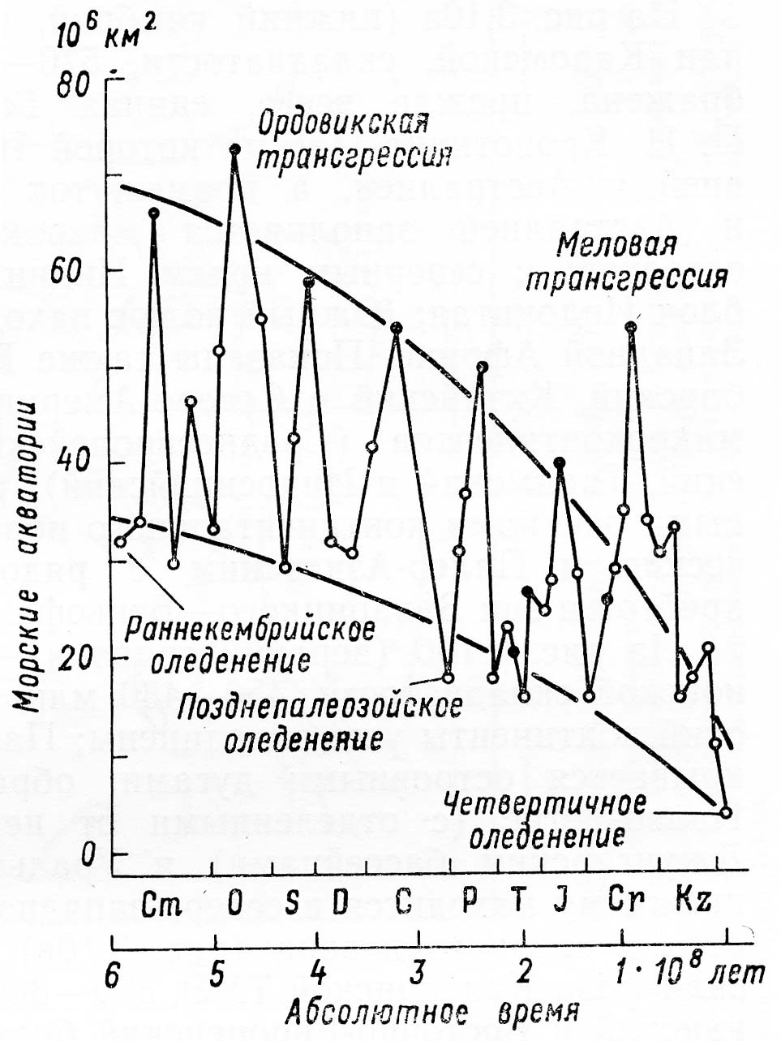

Рисунок 11 – Изменения суммарной площади покрытых морями территорий современных континентов (по Монину, Шишкову, 1979)

В результате действия таких факторов на протяжении истории энтомофауны периодически происходит разобщение отдельных участков (фаун) или же, наоборот, формируются территориальные связи. В результате происходит видовая дифференциация населения насекомых или выравнивание видового состава. Активно передвигающиеся, прежде всего, летающие виды насекомых и многие фитофаги испытывают превалирующее воздействие экологи-
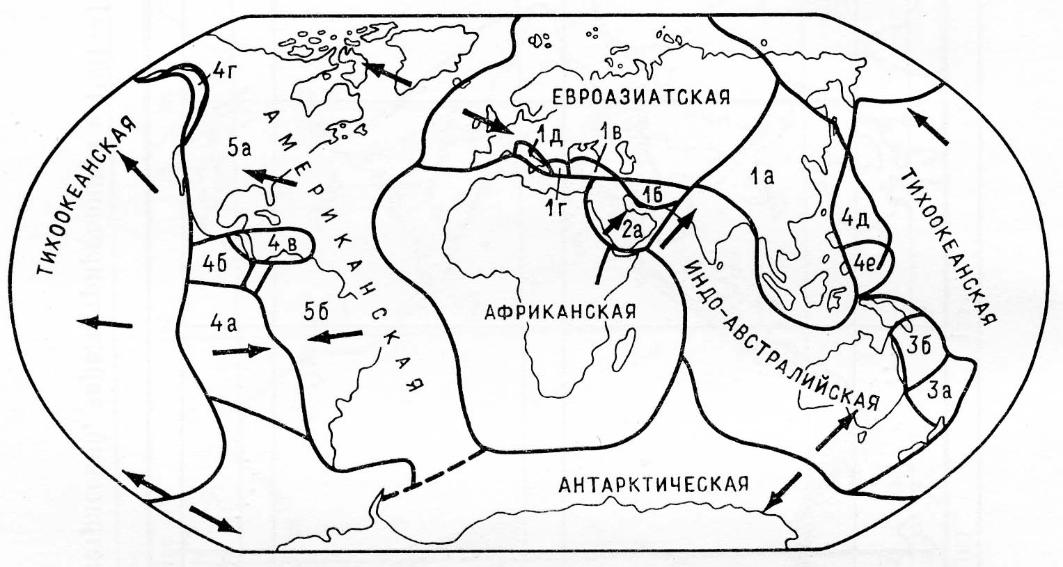
Рисунок 12 – Литосферные плиты
(по Монину, Шишкову, 1979):

Евроазиатская (1а – Китайская, 1б – Иранская, 1в – Турецкая, 1г – Эллинская, 1д – Адриатическая); Африканская (2а – Аравийская); Индо-Австралийская (3а – Фиджи, 3б – Соломонова); Тихоокеанская (4а – Наска, 4б – Кокос, 4в – Карибская, 4г – Горда, 4д – Филиппинская, 4е – Бисмарк); Американская (5а – Северо-Американская, 5б – Южно-Американская); Антарктическая

ческих факторов, напротив, малоподвижные, почвенные и хищные насекомые в большей степени зависят от исторических. Таким образом, в разных группах насекомых наблюдаются разные, иногда противоположные закономерности формирования фауны отдельных географических областей. Кроме того, сами условия среды находятся в постоянном изменении, периодически происходит потепление или похолодание, меняется местоположение полюсов Земли (рис. 15), что приводит к смене растительных формаций и животного населения планеты. В результате в определенный исторический период в одном и том же месте преобладают разные экологические группы насекомых, каждый такой исторический период так или иначе отражается на облике современной энтомофауны. Например, известно, что исторический период, начиная примерно с 500 г. до н. э., характеризовался весьма нестабильными климатическими условиями, но в целом этот этап планетарного развития климата, называемый «субатлантическое время», отличается постоянным и постепенным потеплением. Пик последнего сильного похолодания («малый ледниковый период») наблюдался в 1600 – 1850 гг. Фактически почти до конца XX века продолжался переходный период возврата к нормальным субатлантическим условиям, вершина
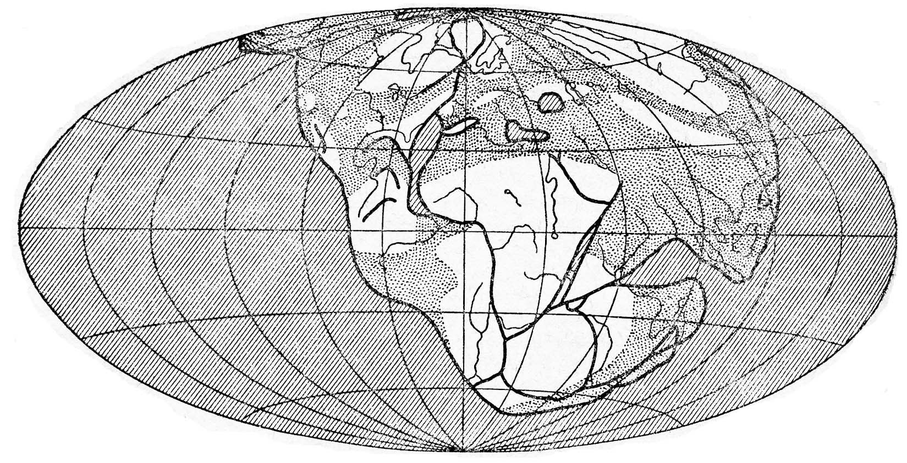
Рисунок 13 – Структура земной коры в каменноугольный период (по Пузанову, 1938)

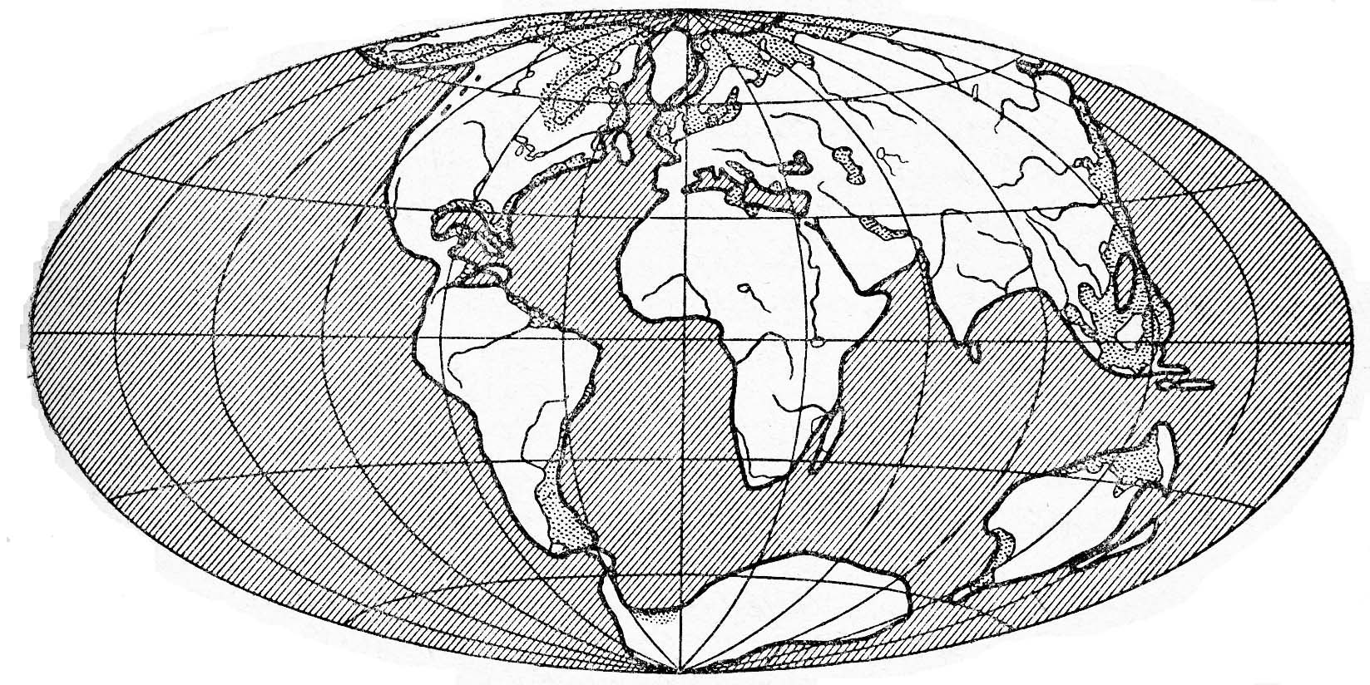
Рисунок 14 – Структура земной коры в четвертичный
период (по Пузанову, 1938)

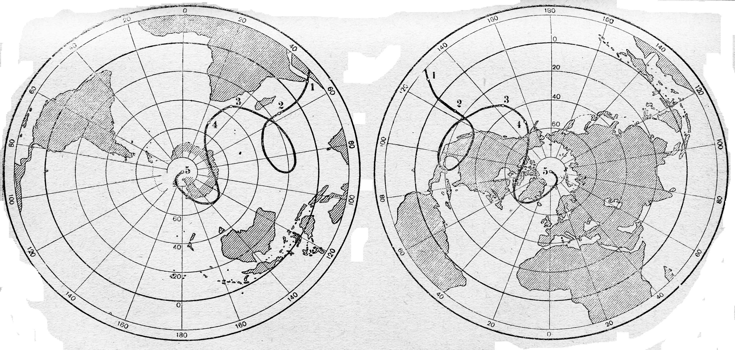
Рисунок 15 – Пути северного и южного полюсов в
течение геологического времени (по Пузанову, 1938):

1 – докембрий; 3 – силур; 3 – каменноугольный период; 4 – третичный период; 5 – Современное положение

которого еще не пройдена. Эти изменения приводят к коренной перестройке некоторых энтомоценозов.
Зоогеография, исследуя распределение видов и иных систематических единиц по земному шару, стремится объяснить наблюдаемые различия и установить их причины. Зоогеографию принято делить на регистрационную (описательную), сравнительную и каузальную (причинную). Приступая к изучению любого фаунистического комплекса, первоначально регистрируют, по возможности, все виды, входящие в него. Затем видовую структуру фауны одного района сравнивают с таковой соседних и более отдаленных фаун. Это дает возможность выяснить место, занимаемое той или иной фауной в ряду других, ее характерные особенности, «собственные черты», т. е. степень оригинальности. В дальнейшем это позволяет судить о возрасте фауны, а также о ее былых и современных связях с другими фаунами. Однако регистрация и даже сравнение не самоцель, а путь к выяснению причин, определяющих состав и характер фауны. Поэтому подразделения зоогеографии правильнее было бы рассматривать как этапы исследования.
Причины заселения участка территории или акватории земного шара тем или иным фаунистическим комплексом можно свести к факторам среды, действующим в настоящее время. Это могут быть условия климата, характер поверхности или тип растительности, с которыми взаимодействуют животные организмы. Так как подобные взаимодействия изучает экология, соответствующий раздел каузальной зоогеографии, рассматривающий влияние среды на распространение современных животных, называется экологической зоогеографией. Выше уже указывалось, что не все особенности географического распространения животных объясняются влиянием современных условий. Фаунистические комплексы развиваются во времени, и тот раздел каузальной зоогеографии, который пытается объяснить современное распространение животных причинами, действовавшими в прошлом, называется исторической, или генетической, зоогеографией. Все разделы зоогеографии представляют собой единое целое и отличаются только подходом к толкованию фактического материала, предоставляемого описательной и сравнительной зоогеографией.
Направления зоогеографических исследований весьма разнообразны. Основными из них являются следующие: ареалография, учение о типах ареалов, их структуре и происхождении; фаунистика, исследование видового состава фаун в сравнительном аспекте; географическая зоология, изучение распространения отдельных систематических единиц; экологическая и историческая зоогеография (см. выше); геозоология, изучающая весь комплекс животных (зооту) в ландшафте или ландшафтной зоне. Последнее направление широко применяет количественный учет как метод исследования и дает основу для разнообразных практических мероприятий. Геозоологию в равной мере можно отнести и к зоологии, и к географии, именно к ландшафтоведению.
Важнейшей задачей систематической зоогеографии является характеристика регионов суши и океана по составу их фаун. В истории зоогеографии не было недостатка в попытках фаунистического подразделения земного шара, но наиболее удачную для своего времени схему зоогеографического (фаунистического) районирования суши предложил П. Склэтер. В основу районирования он положил статистический метод. Некоторые уточнения в дальнейшем были сделаны А. Уоллесом. Оба ученых пользовались данными по распространению позвоночных животных, главным образом птиц. Были предложены и другие схемы, основанные на распространении других групп животных: рыб, насекомых и т.д. Детали распространения разных групп заметно различаются между собой, поэтому и схемы районирования выглядят по-разному. Причины различий в характере распространения разных групп коренятся прежде всего в их филогенетической разновозрастности. Так, современные семейства птиц и млекопитающих гораздо моложе насекомых и, вероятно, рептилий. Поэтому и распространены они по-разному. Кроме того, следует учитывать место происхождения, скорость эволюции, способность к расселению различных групп животных, характер их отношений со средой и ряд других обстоятельств.
Для удобства классификации зоогеографических выделов О.Л. Крыжановский предложил вместо неопределенного термина «регион», в который разные авторы вкладывают различное содержание, употреблять термин «зоохорон», применяя его для обозначения единиц самого различного ранга. Отдел систематической зоогеографии, изучающий распространение целых фаун и разрабатывающий на этой основе иерархическую классификацию зоохоронов, Крыжановский предложил называть зоохорономией.
При зоогеографическом районировании могут быть два подхода: фауногенетический и ландшафтно-зональный (зонально-климатический). Первый, примененный еще П. Склэтером и А. Уоллесом, а затем широко использованный М.А. Мензбиром, А.П. Семеновым-Тян-Шанским, И.И. Пузановым и другими учеными, основан на детальном исследовании ареалов видов и фаунистических комплексов и на выяснении исторически обусловленных различий между фаунами. Главную роль при выделении зоохоронов играют виды с узкими ареалами, т. е. эндемики и реликты. Именно они подчеркивают самобытность и древность определенной фауны.
Ландшафтно-зональный подход базируется на изучении животного населения, т.е. совокупности животных, связанных общностью местообитаний и разнообразными отношениями друг с другом и с компонентами растительного сообщества. Как видно, здесь используются типологические критерии (сообщество, животное население), а в первом случае зоогеограф имеет дело с уникальными категориями (фаунистический комплекс, фауна).
Районирование суши имеет долгую историю. В 1858 г. П. Склэтер предложил шесть основных фаунистических областей: Палеарктическую, Эфиопскую, Индийскую, Австралийскую, Неарктическую и Неотропическую. В 1876 г. А. Уоллес, приняв фаунистическое районирование Склэтера, стал называть Индийскую область Восточной. Склэтеровская классификация областей многими признается и сейчас. Однако она неоднократно подвергалась корректировке.
В последнее время особое внимание энтомологами уделяется системе флористического районирования суши, предложенной в 1970 г. А.Л. Тахтаджяном и развитой в дальнейшем им и его последователями. Она включает 6 царств: Голарктическое, Палеотропическое, Неотропическое, Капское, Австралийское и Антарктическое. Лишь Капское царство с его своеобразной и высокоэндемичной флорой, выделяемое ботаниками, не находит аналогии в зоогеографическом районировании, где ему отводится ранг подобласти. В качестве одной из наиболее распространенных сейчас может быть предложена схема зоогеографического районирования суши, предложенная О.Л. Крыжановским (рис. 16):
1. Царство Палеогея
1.1. Эфиопская область

1.2. Индо-Малайская область
1.3. Мадагаскарская область
1.4. Полинезийская область
2. Царство Арктогея

Подцарство Палеарктическое
2.1. Европейско-Сибирская область
2.2. Область Древнего Средиземья

2.3. Восточно-Азиатская область

Подцарство Неарктическое
2.4. Канадская область
2.5. Сонорская область

3. Царство Неогея
3.1. Неотропическая область

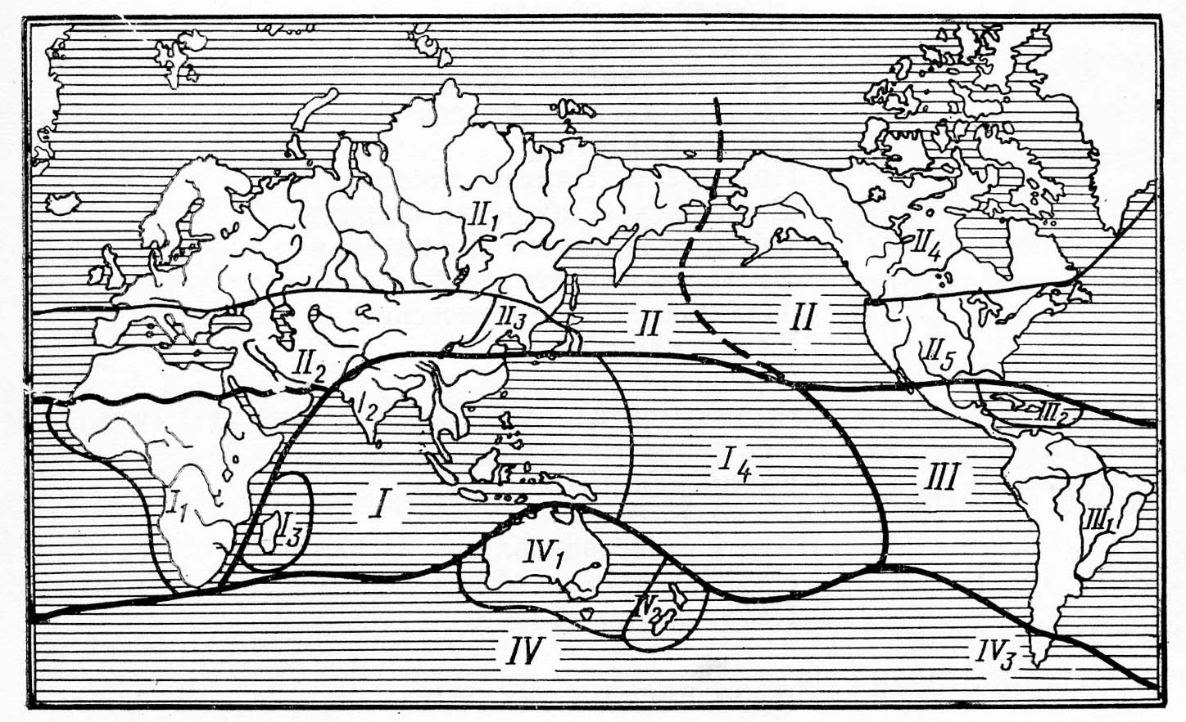
Рисунок 16 – Фаунистические области суши (по Лопатину, 1989):

I – Царство Палеогея, области: I₁ – Эфиопская; I₂ – Индо-Малайская; I₃ – Мадагаскарская; I₄ – Полинезийская; II – Царство Арктогея, области: II₁– Европейско-Сибирская; II₂ – Древнего Средиземья; II₃ – Восточно-Азиатская; II₄ – Канадская; II₅ – Сонорская; III – Царство Неогея, области: III₁ – Неотропическая; III₂ – Карибская; IV – Царство Нотогея, области: IV₁ – Австралийская; IV₂ – Новозеландская; IV₃ – Патагонская

3.2. Карибская область

4. Царство Нотогея
4.1. Австралийская область
4.2. Новозеландская область
4.3. Патагонская область
В настоящее время разными исследователями предлагаются достаточно различные схемы фаунистического и энтомофаунистического районирования, основанные на изучении определенных групп животных, отражающие, прежде всего, их подвижность и экологические особенности.
КРАТКИЙ ЭКОЛОГИЧЕСКИЙ ГЛОССАРИЙ
Адаптация, процесс приспособления организма, популяции или сообщества к определённым условиям внешней среды; соответствие между условиями окружающей среды и способностью организмов процветать в ней.
Акклиматизация, приспособление организмов к новым, или изменившимся условиям существования, в которых они проходят все стадии развития и дают жизнестойкое потомство.
Аменсализм, форма взаимодействия между популяциями, при которой одна из них подавляет другую без извлечения пользы для себя и без обратного отрицательного воздействия со стороны подавляемой.
Анабиоз, способность организмов переживать неблагоприятное время (изменение температуры окружающей среды, отсутствие влаги и др.) в состоянии, при котором резко снижается обмен веществ, и отсутствуют видимые проявления жизни.
Антропические факторы, факторы воздействия человеческой деятельности на природную среду.
Антропогенные факторы, факторы, обязанные своим происхождением деятельности человека.
Ареал, часть земной поверхности (территории или акватории), в пределах которой распространён и проходит полный цикл своего развития данный таксон.
Афагия, отсутствие питания, наблюдаемое у животных на отдельных стадиях (фазах) развития, а также в неблагоприятные сезоны года.
Биогеоценоз, крупная наземная естественная экосистема с чётко выраженными ландшафтно-географическими границами и определённым преобладающим типом растительности.
Биогеоценология, научная дисциплина, изучающая закономерности формирования, функционирования и развития биогеоценозов.
Биоиндикатор, организм, вид или сообщество, по наличию или состоянию которого можно судить о свойствах среды.
Биота, исторически сложившаяся совокупность флоры, фауны и микроорганизмов (не всегда экологически взаимосвязанных, в отличие от биоценоза), населяющих какую-либо территорию.
Биотический потенциал, условный показатель специфической для данного вида скорости увеличения численности особей его популяции при отсутствии лимитирующих факторов.
Биоценоз, биологическая составляющая экосистемы, представляющая из себя совокупность популяций, комплементарных экотопу.
Вертикальное взаимодействие популяций, совокупность взаимоотношений популяций различных трофических уровней в пределах одной экосистемы.
Вид, совокупность географически и экологически близких популяций, биологически изолированных от популяций других видов, особи которых способны в природных условиях скрещиваться между собой и обладают общими морфофизиологическими признаками.
Вид доминирующий, вид, представленный в биоценозе популяцией, обладающей в настоящее время наибольшей продуктивностью и (или) биомассой.
Вид исчезающий, вид, находящийся под угрозой вымирания, численность особей которого недостаточна для самоподдержания популяции в естественных условиях.
Видовое разнообразие, многообразие (число) видов в определённой экосистеме (биоценозе).
Гетеротрофы, организмы, использующие в качестве источников питания органические вещества, произведённые другими организмами.
Гидробионты, организмы обитающие в водной среде.
Гигрофилы, наземные организмы (животные), приспособленные к обитанию в условиях высокой влажности.
Гомойотермные или теплокровные животные, животные, температура тела которых более или менее постоянна и как правило не зависит от температуры окружающей среды.
Детритная пищевая цепь, пищевая цепь, первым звеном которой является мёртвое органическое вещество, поедаемое детритофагами, служащими, в свою очередь, пищей для хищников.
Детритофаги, организмы питающиеся детритом – мёртвым или частично разложившимся органическим веществом.
Диапазон толерантности (устойчивости), минимально и максимально переносимые организмом значения экологического фактора.
Дисклимакс, последняя стадия развития среды, климаксное сообщество которой было уничтожено естественными или искусственными факторами и которая закончилась климаксом, отличным от обычно наблюдаемого (например, пустынное сообщество в степи, возникшее из-за перевыпаса растительности).
Доминирование, способность некоторых видов … занимать главенствующее положение и оказывать преобладающее влияние в биоценозе, экосистеме.
Доминирующая популяция, популяция преобладающая в данный момент времени по биомассе и (или) по численности в собственном трофическом уровне.
Животные гомойотермные (теплокровные), животные, температура тела которых более или менее постоянна и как правило нет зависит от температуры окружающей среды.
Животные пойкилотермные (холоднокровные), животные, температура тела которых меняется в зависимости от температуры окружающей среды и регулируется внешними физико-химическими механизмами.
Законом минимума, закон, согласно которому относительное действие отдельного экологического фактора тем сильнее, чем больше он находится по сравнению с другими экологическими факторами в минимуме.
Закон незаменимости фундаментальных факторов, закон, согласно которому полное отсутствие в окружающей среде фундаментальных экологических … факторов … не может быть заменено (компенсировано) другими факторами.
Закон эволюционно-экологической необратимости, закон, согласно которому эволюционные процессы необратимы и ни одна биосистема не может вернуться в прежнее состояние.
Зоофаги, плотоядные организмы; животные питающиеся животными других или своих видов.
Зоохория, перенос диаспор растений (семян, спор, плодов) животными.
Зооценоз, совокупность животных, совместно обитающих при определённых условиях; составная часть биоценоза.
Имаго, взрослая стадия индивидуального развития насекомых и некоторых других членистоногих.
Индекс видового разнообразия, соотношение между числом видов и любым показателем «значимости» (численности, биомассы, продуктивности и т.п.).
Квартиранство, форма отношений между популяциями, при которой особи какой-либо популяции используют в качестве укрытий и местожительства жилища или тела особей других популяций.
Клептопаразитизм, форма паразитизма состоящая в присвоение корма, добытого особями одной популяции, особями другой.
Климакс, стабильная конечная (кульминационная стадия развития (сукцессии) экосистемы в условиях данной местности; заключительная стадия развития биоценоза, на которой он находится в равновесном состоянии с окружающей средой довольно долгое время.
Климаксовое сообщество, относительно устойчивое и равновесное по отношению к внешней среде растительное сообщество.
Комменсализм, [тип взаимодействия между видами], при котором одна популяция извлекает пользу из объединения, а для другой это объединение безразлично.
Конкуренция, любое антогонистическое отношение, связанное с борьбой за существование, за доминирование, за пищу, за пространство и др. ресурсы между организмами (видами, особями), нуждающимися в одних и тех же ресурсах.
Конкуренция внутривидовая, соперничество между особями одного вида.
Конкуренция межвидовая, соперничество между особями (популяциями) различных видов.
Консументы, организмы, являющиеся в трофической цепи потребителями органического вещества.
Ксерофилы, сухолюбивые животные не переносящие высокой влажности.
Личинка, постэмбриональная стадия индивидуального развития многих беспозвоночных и некоторых позвоночных животных, у которых запасы питательных веществ в яйце недостаточны для завершения морфогенеза.
Мезофилы, умеренно влаголюбивые животные, нормально существующих при средних температурах.
Мезофиты, растения умеренно увлажнённых местообитаний.
Местообитание, участок суши или водоёма, занятый частью популяции особей одного вида и обладающий всеми необходимыми для их существования условиями.
Мутуализм, тип тесных взаимовыгодных отношений популяций по одному или нескольким параметрам при сохранении общей автономии существования.
Нейтрализм, сожительство двух видовых популяций, когда ни одна из них не испытывает влияния другой.
Норма реакции, разнообразие фенотипов, возникающих в результате взаимодействия определённого генотипа с разными факторами среды (разными средовыми условиями).
Общая экология, биоэкология, наука о взаимоотношениях организмов и их сообществ с их естественной средой обитания.
Окружающая среда, комплекс всех объектов, явлений и процессов, внешних по отношению к данному организму, популяции или сообществу организмов, но взаимодействующих с ними.
Онтогенез, индивидуальное развитие особи, вся совокупность её преобразований от зарождения до конца жизни.
Оптимум условий, наиболее благоприятное для организма сочетание экологических факторов.
Особь, самостоятельно существующий организм как элементарный компонент популяции, обладающий собственным уникальным генотипом.
Паразитизм, форма связей между видами, при которой организм-потребитель использует живого хозяина не только как источник пищи, но и как место постоянного или временного обитания.
Питание, потребление (поглощение) веществ, необходимых организму для роста, обеспечения жизненных функций и воспроизводства; составная часть обмена веществ.
Полиморфизм, наличие в пределах одного вида резко отличных по облику особей, не имеющих переходных форм.
Популяция, совокупность особей одного вида, обладающих общим генофондом и занимающих общую территорию.
Признак, морфологическое или физиологическое свойство, развитие которого является результатом действия генов и в каждом отдельном случае зависит от взаимодействия одного или многих генов с генотипической и внешней средой.
Признак пластичный, признак организма, проявление которого зависит от факторов внешней среды.
Принцип Берталанфи – целое представляет собой нечто большее, чем сумма составляющих её элементов, поскольку его главная характеристика – взаимодействие, протекающее между его различными элементами.
Продуценты, автотрофные организмы, способные производить сложные органические вещества из простых неорганических соединений.
Протокооперация, тип взаимоотношений между популяциями, когда обе популяции получают от ассоциации выгоду, но эти отношения необязательны.
Рабовладельчество, форма паразитизма, при которой одна популяция использует другую для обеспечения собственной жизнедеятельности.
Редуценты, организмы, разлагающие мёртвое органическое вещество и превращающие его в неорганическое вещество, усваиваемое другими организмами.
Симбиоз, тесное сожительство организмов двух или более видов, которое, как правило, стало необходимым и полезным для обоих партнёров (симбионтов).
Систематика, биологическая наука о разнообразии, классификации организмов и родственных отношений между ними.
Сообщество, совокупность совместно обитающих организмов разных видов, представляющая собой определённое экологическое единство (например, фитопланктон какого-либо озера).
Стация, участок территории, занятый популяцией вида и характеризующийся определёнными экологическими условиями.
Стенобионты, организмы с узкой экологической пластичностью.
Стеногидричные виды, виды способные существовать только в узком диапазоне условий влагообеспеченности.
Стенотермные организмы (виды), организмы (виды), приспособленные к относительно постоянным температурным условиям и не выносящие их колебания.
Стенофаги, организмы (виды), питающиеся небольшим числом пищевых объектов (олигофаги) или одним видом корма (монофаги).
Сукцессия, последовательная необратимая смена биоценозов, преемственно возникающих на одной и той же территории в результате влияния природных факторов или воздействия человека.
Таксон, группа организмов, связанных той или иной степенью родства и достаточно обособленная, чтобы ей можно было присвоить определённую таксономическую категорию того или иного ранга - вид, род, семейство и т.д.
Таксономические (систематические) категории, понятия, применяемые в систематике для обозначения соподчинённых групп растений и животных, отличающихся различной степенью родства.
Терморегуляция, совокупность физиологических процессов, обеспечивающих поддержание оптимальной для данного вида температуры тела в условиях меняющейся температуры окружающей среды.
Толерантность, выносливость вида к колебаниям какого-либо экологического фактора.
Топические связи, связи между популяциями в биоценозе, когда особи популяции одного вида видоизменяют физико-химические условия существования другого.
Трофическая структура, организация сообщества, основанная на пищевых взаимоотношениях популяций.
Трофическая цепь (пищевая цепь), взаимоотношения между организмами, через которые в экосистеме происходит трансформация вещества и энергии; группы особей … связанные друг с другом отношением пища – потребитель.
Трофические связи, форма связей между популяциями в биоценозе, проявляющиеся в питании особей одного вида за счёт живых особей другого вида, продуктов их жизнедеятельности или их мёртвых остатков.
Фактор лимитирующий (ограничивающий), фактор который при определённом наборе условий окружающей среды ограничивает какое-либо проявление жизнедеятельности организмов; экологический фактор, концетрация которого ниже или выше оптимальной.
Фактор регулирующий, фактор среды, благоприятствующий нормальной жизнедеятельности организма.
Факторы абиотические, компоненты и явления неживой, неорганической природы (климат, свет, химические элементы и вещества, температура, давление и движение среды, почва и др.), прямо или косвенно воздействующие на организмы.
Факторы антропические, совокупность воздействия деятельности человека на органический мир.
Факторы биотические, совокупность факторов живой природы, которые влияют на организмы …определяя их условия обитания в том или ином районе.
Факторы экологические, факторы, оказывающие то или иное воздействие на биологические структуры экосистемы.
Фенотип, совокупность всех признаков и свойств особи, формирующаяся в процессе взаимодействия её генетической структуры (генотипа) и внешней, по отношению к ней, среды.
Фитофаги, животные, питающиеся растениями.
Фитоценоз, растительная часть биоценоза, устойчивая совокупность существующих на относительно однородном участке земной поверхности автотрофных организмов.
Форезия, явление перемещения в пространстве одного организма с помощью другого.
Фотопериодизм, реакция организмов на чередование и продолжительность светлых и тёмных периодов суток.
Хищничество, способ добывания пищи и питания животных (редко растений), при котором они ловят, умерщвляют и поедают других животных.
Численность популяции, число организмов, относящихся к одной популяции в каждый момент времени.
Эврибионты, организмы (виды) с высокой экологической пластичностью, способные выдерживать широкие колебания экологических факторов без потери функционального места в экосистеме.
Эвритермные виды, способные к обитанию в различных температурных условиях и переносящие большие колебания температуры.
Эврифаги, организмы с широким спектром пищевых объектов.
Экологическая система, экосистема, основная функциональная единица экологии, представляющая собой единство живых организмов и среды их обитания, организованное потоками энергии и биологическим круговоротом веществ.
Экологическая ниша, место вида в природе, определённое его биотическим потенциалом и совокупным набором факторов внешней среды.
Экологическая пластичность (экологическая валентность), свойство видов адаптироваться к тому или иному диапазону факторов среды.
Экология, наука о закономерностях формирования, развития и устойчивого функционирования биологических систем разного ранга в их взаимоотношениях с условиями среды.
Экотоп, местообитание сообщества; совокупность абиотических условий неорганической среды данного участка.
Экспоненциальная кривая роста, графическое изображение (при помощи J-образной кривой) быстрого (нелимитированного) роста плотности популяции по экспоненте.
Ярусность, явление вертикального расслоения биоценозов на разновысокие структурные части.
ИСПОЛЬЗОВАННАЯ ЛИТЕРАТУРА

Бей-Биенко, Г.Я. Общая энтомология. Учебник. – Изд-е стереотипное / Г.Я. Бей-Биенко – СПб.: Проспект науки, 2008. – 486 с.
Бигон, М. Экология. Особи, популяции и сообщества: в 2-х т. – Пер. с англ. / М. Бигон, Дж. Харпер, К. Таунсенд. – М.: Мир, 1989. – Т. 1. – 667 с. – Т. 2. – 477 с.
Бобринский, Н.А. География животных / Н.А. Бобринский, Л.А. Зенкевич, Я.А. Бирштейн. – М.: Сов. наука, 1946. – 455 с.
Бурак, В.Е. Определения по общей экологии для студентов 2 курса инженерно-экологического факультета, обучающихся по специальности 330200 «Инженерная защита окружающей среды» и 320800 «Природоохранное обустройство территорий» / В.Е. Бурак. – Брянск: БГИЭА, 2004. – Режим доступа: http://veburak.narod.ru/glos.html.
Викторов, Г.А. Проблемы динамики численности насекомых на примере вредной черепашки / Г.А. Викторов. – М.: Наука, 1967. – 271 с.
Воронов, А.Г. Биогеография с основами экологии. – 2 -е изд. / А.Г. Воронов. – М.: Изд-во МГУ, 1987. – 264 с.
Замотайлов, А.С. Географическая и экологическая эволюция жужелиц подсемейства Patrobinae (Coleoptera, Carabidae) / А.С. Замотайлов. – Майкоп: Изд-во Адыгейского гос. у-та, 2005. – 208 с.
Захваткин, Ю.А. Курс общей энтомологии / Ю.А. Захваткин. – М.: Агропромиздат, 1986. – 306 с.
Иоганзен, Б.Г. Основы экологии / Б.Г. Иоганзен. – Томск: Изд-во Томского у-та, 1959. – 389 с.
Крыжановский, О.Л. О принципах зоогеографического районирования суши / О.Л. Крыжановский // Зоол. журн. – 1976. – Т. 55. – С. 965-975.
Крыжановский, О.Л. Состав и происхождение наземной фауны Средней Азии / О.Л. Крыжановский. – М.-Л.: Наука, 1965. – 419 с.
Крыжановский, О.Л. Состав и распространение энтомофаун земного шара / О.Л. Крыжановский. – М.: Т-во научн. изд. КМК, 2002. – 237 с.
Лавренко, Е.М. Основные черты ботанической географии пустынь Евразии и Северной Африки / Е.М. Лавренко // Комаровские чтения. – Вып. 15. – М.-Л.: Изд-во АН СССР, 1962. – С. 1-169.
Лопатин, И.К. Зоогеография: Учебник для ун-тов. – 2-е изд. / И.К. Лопатин. – Минск: Выш. школа, 1989. – 318 с.
Макфедьен, Э. Экология животных. Цели и методы. – Пер. с англ. / Э. Макфедьен. – М.: Мир, 1965. – 375 с.
Монин, А.С. История климата / А.С. Монин, Ю.А. Шишков. – Л.: Гидрометеоиздат, 1979. – 408 с.
Наумов, Н.П. Экология животных / Н.П. Наумов. – М.: Сов. наука, 1965. – 311 с.
Пузанов, И.И. Зоогеография / И.И. Пузанов. – М.: Учпедгиз, 1938. – 360 с.
Росс, Г. Энтомология. – Пер. с англ. / Г. Росс, Ч. Росс, Д. Росс. – М.: Мир, 1985. – 576 с.
Семенов-Тян-Шанский, А.П. Пределы и зоогеографические подразделения Палеарктической области для наземных сухопутных животных на основании географического распределения жесткокрылых насекомых / А.П. Семенов-Тян-Шанский // Тр. Зоолог. и-та АН СССР. – 1935. Т. 2. – C. 397-410.
Синицын, В.М. Введение в палеоклиматологию / В.М. Синицын. – Л.: Недра, 1967. – 232 с.
Танский, В.И. Экологические основы вредоносности насекомых / В.И. Танский. – М.: Агропромиздат, 1988. – 181 с.
Тахтаджян, А.Л. Флористические области земли / А.Л. Тахтаджян. – Л.: Наука, 1978. – 247 с.
Тишлер, В. Сельскохозяйственная экология / В. Тишлер. – М.: Колос, 1971. – 433 с.
Ушатинская, Р.С. Основы холодостойкости насекомых / Р.С. Ушатинская. – М.: Изд-во АН СССР, 1957. – 314 с.
Черников, В.А. Агроэкология. Учебник / Под ред. В.А. Черникова и А.И. Чекереса / В.А. Черников, Р.М. Алексахин, А.В. Голубев и др. – М.: Колос, 2000. – 536 с.
Чернов, Ю.И. Природная зональность и животный мир суши / Ю.И. Чернов. – М.: Мысль, 1975. – 224 с.
Чернышев, В.Б. Экология насекомых. Учебник / В.Б. Чернышев. – М.: Изд-во МГУ, 1996. – 304 с.
Шилов, И.А. Физиологическая экология животных / И.А. Шилов. – М.: Высшая школа, 1992. – 328 с.
Шилов, И.А. Экология / И.А. Шилов. – М.: Высшая школа, 1997. – 512 с.
Щуров, В.И. Опыт разработки регионального списка охраняемых видов насекомых на примере Краснодарского края и Республики Адыгея / В.И. Щуров, А.С. Замотайлов. – СПб.: Зоолог. и-т РАН, 2006. – 215 с. (Чтения памяти Н.А. Холодковского. – Вып. 59).
Яхонтов, В.В. Экология насекомых. – 2-е изд. / В.В. Яхонтов. – М.: Высшая школа, 1969. – 488 с.
De Lattin, G. Grundriß der Zoogeographie / G. De Lattin. – Jena: Veb Gustav Fischer Verlag, 1967. – 602 S.
Kühnelt, W. Grundriß der Ökologie. – 2-te Auflage / W. Kühnelt. – Jena: Veb Gustav Fischer Verlag, 1970. – 443 S.
Lindroth, C.H. Die fennoscandische Carabiden. Eine tiergeographische Studie. H. 1 / C.H. Lindroth // Göteborgs K. Vet.- och Vitt.- Samh. Handl. – Ser. B. – 1945. – Bd 4. – S. 1-709.
Mani, M.S. Ecology and biogeography of high altitude insects / M.S. Mani. – The Hague: W. Junk, 1968. – 527 p. (Ser. Entomol. – Vol. 4).
Munroe, E. Canada as an environment of insect life / E. Munroe // Canad. Entomologist. – 1956. – Vol. 88. – P. 372-476.
Schweiger, H. Gebirgssysteme als Zentren der Artbildung / H. Schweiger // Dtsch. Ent. Z., N.F. – 1969. – Bd 16. – S. 159-174.
Wallace, A.R. The geographical distribution of animals / A.R. Wallace. – London: Macmillan, 1876. – Vol. 1. – xvii + 503 p. – Vol. 2. – viii + 607 p.

ОГЛАВЛЕНИЕ
 | С.
ВВЕДЕНИЕ …………………………………..…..  1. ВЗАИМООТНОШЕНИЯ НАСЕКОМЫХ СО СРЕДОЙ ………………………………………..……….  1.1. Содержание экологии и ее значение ………..……  1.2. Понятие о биосфере …………………………..…...  1.3. Среда обитания насекомых …………………..…...  1.4. Совместное действие факторов среды …………...  2. ВВЕДЕНИЕ В ПОПУЛЯЦИОННУЮ ЭКОЛОГИЮ …………………………..…………………..…  2.1. Динамика популяций и ее причины ……………...  2.2. Демографическая структура популяций и их изменения …………………………………………………  2.3. Пространственная структура популяций ………..  2.4. Типы динамики и прогноз численности насекомых ………………………………………………………  3. АБИОТИЧЕСКИЕ ФАКТОРЫ СРЕДЫ ……..  3.1. Температура как фактор среды ………..………….  3.2. Понятие об эффективной температуре …………..  3.3. Понятие о теплосодержании и энтальпии ……….  3.4. Явление переохлаждения, холодостойкость насекомых …………………………………………...……….  3.5. Влажность как фактор среды …………………..…  3.6. Гигротермограммы и климограммы………………  3.7. Действие света на насекомых ………………….…  3.8. Действие воздушных токов на насекомых ………  4. ГИДРО-ЭДАФИЧЕСКИЕ ФАКТОРЫ СРЕДЫ ……  4.1. Почва как среда обитания насекомых ……………  4.2. Морфо-экологические адаптации насекомых к обитанию в почве ………………………………………  4.3. Значение насекомых в почвообразовании ………  4.4. Особенности взаимоотношений насекомых с водной средой ..………………………………………...  5. БИОТИЧЕСКИЕ ФАКТОРЫ СРЕДЫ …….…  5.1. Пища как фактор среды и влияние ее на насекомых ………………………………………………………  5.2. Экологические связи насекомых с растениями …  5.3. Повреждение растений и вредоносность ……..…  5.4. Экологические связи насекомых между собой и с другими животными ……………………….………….  5.5. Понятие о биологических методах борьбы с вредителями ……………………………………….………  6. АНТРОПОГЕННЫЕ ФАКТОРЫ СРЕДЫ .…  6.1. Антропогенные факторы среды и их влияние на насекомых ……………………………………………..  6.2. Влияние обработки почвы и мелиоративных мероприятий …………………………………………..…  6.3. Влияние выпаса скота ……………………………  6.4. Влияние лесоразработок …………………………..  6.5. Влияние химизации сельского хозяйства ……....  6.6. Влияние завоза иноземных видов ………………  7. ОСНОВЫ БИОЦЕНОЛОГИИ И ФАУНИСТИКИ НАСЕКОМЫХ………………………………..  7.1. Местообитание как экологическое явление ….…  7.2. Основы биоценологии насекомых ………………  7.3. Понятие о фауне …………………………………  8. ЭКОЛОГИЧЕСКИЕ ОСНОВЫ ХОРОЛОГИИ И ЗООГЕОГРАФИИ НАСЕКОМЫХ …………………  8.1. Понятие об ареале …………………………………  8.2. Закономерности расселения насекомых …………  8.3. Краткие сведения о зоогеографии ………………  КРАТКИЙ ЭКОЛОГИЧЕСКИЙ ГЛОССАРИЙ ..  ИСПОЛЬЗОВАННАЯ ЛИТЕРАТУРА ………… | 3  5  5  7  15  18  22  22  28  35  42  48  48  54  56  57  60  63  66  68  70  70  71  75  77  84  84  89  95  98  106  110  110  110  112  113  114  114  116  116  119  122  130  130  138  147  160  177

УЧЕБНОЕ ИЗДАНИЕ

Замотайлов А.С., Попов И.Б., Белый А.И.
ЭКОЛОГИЯ НАСЕКОМЫХ. КРАТКИЙ КУРС ЛЕКЦИЙ
Учебное пособие

Подписано в печать 28.12.2009.
Формат 60х84 1/16. Гарнитура Times. Печ. л. 7,0. Тираж 200 экз.
Заказ 88___

Типография Кубанского государственного аграрного университета
350044, Краснодар, ул. Калинина, 13

